2018年国家公务员考试《行测》真题（副省级）
第一部分 客观题
一、单选题（本大题共135小题，第1-60题0.7分，第61-75题0.8分，第76-85题0.7分，第86-95题0.8分，第96-105题0.7分，第106-135题0.8分，共计100分）
1. (2018全国)我国宪法对非公有制经济的规定进行了几次修改，按时间先后排序正确的是：
①允许发展私营经济，采取“引导、监督、管理”的方针
②在法律规定范围内的个体经济、私营经济等非公有制经济，是社会主义市场经济的重要组成部分
③鼓励、支持和引导非公有制经济的发展，并对非公有制经济依法实行监督和管理
④非公有制经济仅限于个体经济，不包括私营经济，且个体经济处于补充地位
A. ①②④③
B. ①③②④
C. ④①③②
D. ④①②③

2. (2018全国)关于2015年中央军委改革工作会议召开以来进行的改革，下列说法错误的是：
A. 全面停止军队有偿服务活动
B. 组建中央军委联勤保障部队
C. 军委机关由多部门制改为总部制
D. 成立陆军领导机构和战略支援部队

3. (2018广西)下列关于“三农”问题的说法错误的是：
A. 民政部门是农民专业合作社登记机关
B. 征地补偿费的使用、分配方案，经村民会议讨论决定方可办理
C. 深入推进农业供给侧结构性改革是当前和今后一个时期农业农村工作的主线
D. 村民委员会作出的决定侵害村民合法权益的，受侵害的村民可以申请人民法院予以撤销

4. (2018广西)关于我国自主研发的新成果，下列说法错误的是( )
A. 在世界上首次实现卫星与地面之间的量子通信
B. 实现总装下线的“蛟龙一600”属于水陆两栖飞机
C. 已成功下潜的“潜龙二号”是有缆遥控水下机器人
D. 超级计算机“神威•太湖之光”的运算速度居世界第一

5. (2018全国)下列说法符合我国著作权法规定的是( )
A. 中国公民未发表的作品不享有著作权
B. 外国人的作品首先在中国境内出版的，享有著作权
C. 美术作品出版后，该美术作品原件的展览权归出版人享有
D. 合作作品的著作权保护期截止于最早死亡的作者死亡后第五十年

6. (2018全国)关于2017年新调整的海洋伏季休渔制度，下列说法错误的是( )
A. 各类作业方式休渔时间均有所延长
B. 首次将南海的单层刺网纳入休渔范围
C. 统一了所有海域的休渔结束时间
D. 首次要求为捕捞渔船配套服务的捕捞辅助船同步休渔

7. (2018全国)甲国与乙国因领土纠纷发生争端，下列说法不符合国际法相关规定的是( )
A. 甲乙两国可以派出外交使节进行谈判，这是解决争端最直接的方法
B. 甲乙两国可以约定将争端交付仲裁机构处理，但仲裁裁决不具有法律制裁性质
C. 丙国可以调停者的身份参加两国的谈判，但其提出的解决方案对甲乙两国没有约束力
D. 甲乙两国可用请求书方式将争端提交国际法院，国际法院作出的判决交由联合国强制执行

8. (2019河北)下列金融机构与其可以从事的金融业务对应正确的是:
A. 商业银行——股票承销业务
B. 人寿保险公司——医疗责任保险业务
C. 小额贷款公司——城乡居民储蓄存款业务
D. 中国出口信用保险公司——海外投资保险业务

9. (2018全国)下面是对我国一份近代历史文献的描述：是一份改革内政和建设国家的新方案；是发展资本主义的近代化纲领；因脱离当时社会现实而未能实施。这份文献可能是( )
A. 《海国图志》
B. 《资政新篇》
C. 《天朝田亩制度》
D. 《中华民国临时约法》

10. (2018全国)下列研究课题与其查阅的主要参考文献对应错误的是:
A. 商周时代的艺术成就——《中国青铜时代》
B. 南宋都城的城市建设——《从平城到洛阳》
C. 晚清的政治改良运动——《从甲午到戊戌》
D. 明末中西文化交流史——《利玛窦与中国》

11. (2018全国)某高校学生会干事小王负责策划一个民族文化展示周活动，下列哪个设计方案不合适？
A. 请维吾尔族学生表演手鼓舞
B. 请蒙古族学生制作奶茶
C. 请朝鲜族学生展示唐卡
D. 请彝族学生展示花腰刺绣

12. (2018全国)美国社会学家帕森斯认为：在公元前的第一个千年之内，“哲学的突破”以截然不同的方式分别发生在希腊、以色列、印度和中国等地。下列思想观点产生于这一时代的是:
A. 致虚守静，道法自然
B. 心外无物，心外无理
C. 人民为主，工商皆本
D. 师夷长技，中体西用

13. (2018全国)下列诗句所描述情景出现的时间与图中标示的时间段，对应正确的是( )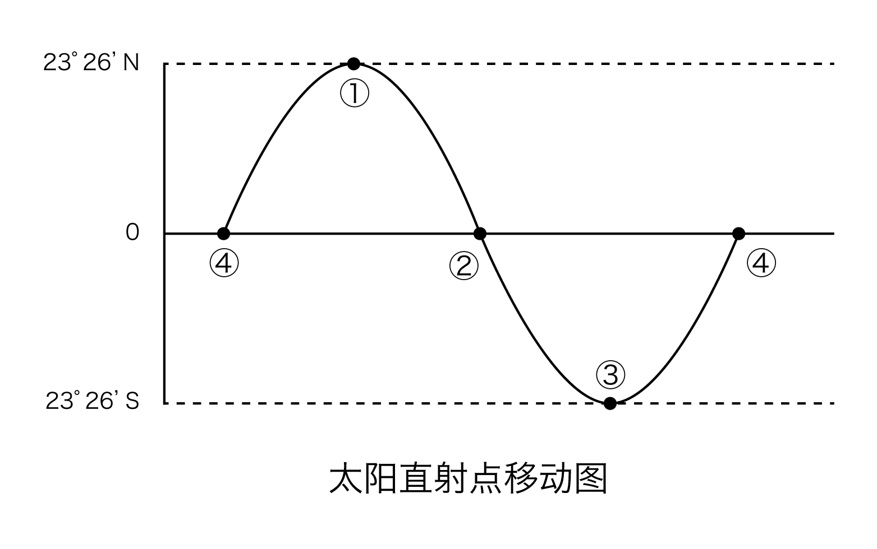
A. 今夜月明人尽望，不知秋思落谁家——④①之间
B. 接天莲叶无穷碧，映日荷花别样红——②③之间
C. 天街小雨润如酥，草色遥看近却无——①②之间
D. 半盏屠苏犹未举，灯前小草写桃符——③④之间

14. (2018全国)下列哪一现象与季风气候不存在因果关系？( )
A. 塔里木河在夏季进入汛期
B. 华北地区在初春频发寒潮
C. 我国东北的工业区一般建在城市的东北或西南
D. 夏季长江入海口附近海域的盐度比其他季节低

15. (2018全国)关于下列地区的说法错误的是：
A. 欧洲北海：既是著名产油区，又是著名渔场
B. 波斯湾地区：既是著名产油区，又是古文明发祥地
C. 湄公河流域：既是小麦主产区，又是佛教圣地
D. 五大湖区：既有世界上面积最大的淡水湖，又跨美加两国边境线

16. (2019浙江)假如地球重力加速度减为现在的一半，下列数值不会发生变化的是:
A. 鱼在相同水深下受到的压强
B. 船在水中的吃水深度
C. 人在体重计上的称量结果
D. 人可以举起的石块的最大质量

17. (2018全国)9月底，小李开启了欧洲之旅。他先参加了一场盛大的啤酒节，随后参观了海德公园并瞻仰了马克思墓，最后参观了欧盟总部。问小李依次游历了哪几座城市：
A. 慕尼黑、伦敦、布鲁塞尔
B. 米兰、柏林、阿姆斯特丹
C. 柏林、伦敦、日内瓦
D. 巴黎、汉堡、布鲁塞尔

18. (2018全国)下列与果树有关的说法正确的是:
A. 富含氮的肥料可促进果树开花结果
B. 杏树是耐旱能力比较弱的树种
C. 冬季不需要对果树进行病虫防治
D. 嫁接是一种常用的果树繁殖方式

19. (2018全国)关于北斗七星，下列说法正确的是：
A. 北斗七星的相对位置始终不变
B. 北斗七星是七颗亮度相等的恒星
C. 北斗七星中的开阳星与其辅星构成双星
D. 古代“斗牛”中的“斗”指北斗七星

20. (2018全国)下列关于蛋白质的说法错误的是( )
A. 蛋白质是鸟类羽毛的构成成分
B. 蛋白质缺乏会导致儿童发育迟缓
C. 蛋白质摄入过量会在人体内转化为脂肪
D. 植物蛋白比动物蛋白更易被人类消化吸收

21. (2018全国)如今，一批70后、80后甚至更年轻的年画传承人涌现出来。这些年轻人开始有了清醒的文化自觉，对中华传统文化怀有浓厚的兴趣，怀着敬畏之心钻研，并不________，急于进入市场大潮，冯骥才称他们为“年画的新力量”。
填入画横线部分最恰当的一项是：
A. 随波逐流
B. 沽名钓誉
C. 好高骛远
D. 人云亦云

22. (2018全国)情绪并不是独立存在的，它常常伴随着信息而传播。作为一种态度，情绪不仅能够________人们对所传播信息的认知，还会在一定程度上指导人们的行为。积极的情绪会促进人们积极地认识世界，消极的情绪则可能给他人甚至整个社会带来破坏性后果。人在情绪失控时，很容易不顾后果地做出________的举动。
依次填入画横线部分最恰当的一项是：
A. 影响 危险
B. 左右 出格
C. 干扰 反常
D. 支配 冲动

23. (2018黑龙江)在联合国教科文组织通过的《文化多样性宣言》和《保护非物质文化遗产公约》里，文化的多样性都被比喻成生物的多样性。因为人类的文化创造和遗存就像人类的基因，包含了过去世代累积的信息和发展的可能性。有些看似________的东西，今天不知道它有什么重要性，但以后可能会影响到人类的发展。
填入画横线部分最恰当的一项是：
A. 司空见惯
B. 转瞬即逝
C. 微不足道
D. 一成不变

24. (2018全国)历史认识的局限性成就了历史研究的魅力。历史认识有局限性，才需要人们不断拷问、修正和创新。如果研究者因此而敬畏研究对象，兢兢业业，________，这正是历史研究的幸事。反之，如果把历史认识的局限性作为规避责任的遁词和主观臆断的托词，人们就会愈发相信历史毫无________可言。
依次填入画横线部分最恰当的一项是：
A. 身体力行 科学性
B. 恪尽职守 公平性
C. 如履薄冰 客观性
D. 谨言慎行 系统性

25. (2018全国)射电天文学的进步把人们的视线引向了宇宙遥远的边缘，那里________了更多有关宇宙起源和演化的关键线索。天文学家都渴望拥有威力更加强大的射电望远镜，谁拥有了这种望远镜，谁就更有可能站立在现代物理学和天文学的潮头，________，成为破解宇宙之谜的领军力量。
依次填入画横线部分最恰当的一项是：
A. 暗藏 胜券在握
B. 隐藏 捷足先登
C. 埋藏 首当其冲
D. 潜藏 独占鳌头

26. (2018黑龙江)黄河三角洲是中国大河三角洲中海陆变迁最________的地区，特别是黄河口地区造陆速率之快、尾闾迁徙之频繁，更为世界罕见。黄河三角洲的________受黄河水沙条件和海洋动力作用的制约，黄河来沙使海岸堆积向海洋推进，海洋动力作用又使海岸侵蚀向陆地推进。
依次填入画横线部分最恰当的一项是：
A. 壮观 形成
B. 复杂 形态
C. 剧烈 演化
D. 活跃 演变

27. (2018黑龙江)中俄计划携手建设从莫斯科出发，穿越哈萨克斯坦通往北京的欧亚高速运输走廊。新铁路的兴建可能要耗时八至十年。从工程的规模及价值来看，它堪与苏伊士运河________。后者大幅缩短了通航里程及时间，迅速对全球贸易产生了________的影响。
依次填入画横线部分最恰当的一项是：
A. 比肩 不可估量
B. 媲美 旷日持久
C. 争雄 超乎预期
D. 匹敌 源源不断

28. (2018全国)就文学创作而言，人工智能未来有可能在编剧或网络文学方面有所________，毕竟除了一小部分杰出的作品外，无论剧本创作还是网络文学，都比较依赖标准化的情节与词语搭配。而文学作品的________程度越高，越有可能人工智能化。
依次填入画横线部分最恰当的一项是：
A. 建树 程式化
B. 发展 通俗化
C. 贡献 规范化
D. 突破 模式化

29. (2018全国)早在上世纪70年代末，钱学森就曾多次提出：国防科技的发展不能________于“追尾巴”“照镜子”，而是要________地开拓新领域和新方向。比如英国人针对重机枪机动性差的弱点，发明了坦克，一举撕裂了枪炮林立的僵持局面。这类非对称式的发展思路有助于打破先进国家的技术垄断，形成后发优势。
依次填入画横线部分最恰当的一项是：
A. 拘泥 与众不同
B. 满足 独辟蹊径
C. 沉迷 标新立异
D. 止步 别具匠心

30. (2018全国)大国兴衰构成了世界历史的重要篇章，许多学者和政治家________探寻其中的逻辑线索，产生了许多著述宏论。然而，对大国兴衰的原因难有最终答案，这不仅在于问题本身的________，更是因为世界在变化，不同国家兴衰的轨迹不可能简单重复。因此，对这一问题的探讨永远不会________。
依次填入画横线部分最恰当的一项是：
A. 殚精竭虑 阶段性 终结
B. 废寝忘食 多样性 沉寂
C. 呕心沥血 复杂性 过时
D. 兢兢业业 模糊性 停止

31. (2018黑龙江)一些人对传统文化的理解存在误区，认为凡是老祖宗传下来的文化遗产，就不能有丝毫的改变，必须在当代________地得到传承。这种认识或许有助于________传统文化的经典性，但这也决定了传统文化只能被小众欣赏。这名为保护传统，实则________了传统与现实，终将使得传统文化被历史尘埃所湮没。
依次填入画横线部分最恰当的一项是：
A. 一板一眼 凸显 混淆
B. 原汁原味 维护 模糊
C. 原封不动 保持 割裂
D. 一字不差 发扬 阻断

32. (2018全国)近年来，西方观众对中国功夫片的套路、动作、术语等已颇为熟悉，中国功夫的神秘感、陌生感在他们眼中逐渐________，所以中国功夫片要体现作品的________，很有难度。当下国产功夫电影在制作和传播方面并非________，收获的口碑和奖杯都很难超越传统功夫片。
依次填入画横线部分最恰当的一项是：
A. 淡化 独特性 高枕无忧
B. 消失 差异性 一帆风顺
C. 褪去 艺术性 无懈可击
D. 消逝 创新性 尽善尽美

33. (2018全国)一方面，受世界经济________影响，大宗资源产品价格走低，资源型企业纷纷陷入困境，资源型城市财政收入也急剧下降，无力增加投入；另一方面，随着经济发展进入新常态，大规模经济刺激已经________，来自中央政府的强力支持相应减弱，资源型城市债务扩张趋于收紧。资源型城市转型面临的资金约束日益________。
依次填入画横线部分最恰当的一项是：
A. 下行 失效 紧张
B. 萎缩 放缓 强化
C. 低迷 弱化 严重
D. 恶化 减退 明显

34. (2018全国)漆画有其他画种达不到的效果，同时也有它的________。它不能像油画、水粉画那样自由地运用冷暖色彩，不能像素描那样丰富地运用明暗层次，不善于逼真地、________地再现对象。事实上，在似与不似之间表现对象，才是漆画最________的地方。
依次填入画横线部分最恰当的一项是：
A. 问题 出神入化 出色
B. 短板 惟妙惟肖 难得
C. 缺陷 面面俱到 独到
D. 局限 栩栩如生 擅长

35. (2018全国)在执行任务期间，“反潜持续追踪无人艇”一旦发现目标的________，就会使用声纳系统对目标进行________定位并跟踪，同时借助传感器技术进行信息________。逼近目标时，无人艇会通过声学图像，确定目标潜艇的型号等信息，再将数据传输到反潜指挥中心，由中心指派就近的反潜平台赶往目标海域，摧毁敌艇。
依次填入画横线部分最恰当的一项是：
A. 踪迹 精确 搜集
B. 意图 精准 汇总
C. 动向 主动 筛选
D. 线索 自动 匹配

36. (2018全国)南京在历史上的名字变化或褒或贬，根本源头在于统治者的好恶。不惟南京，同样原因也引发了其他地名的变迁，宋廷平定方腊起义之后，深恨江南百姓造反，艺术修养最高的皇帝宋徽宗遂在地名上做文章：方腊的两个活动区域，歙州被改成徽州，取的是“徽”的本意“捆绑束缚”；睦州则被改成严州，意思更是不言自明的。相比之下，朱元璋为避国号讳，取“海定则波宁”之义，将明州改成宁波，已是很“友好”了。
这段文字主要介绍了：
A. 地名变迁背后的政治因素
B. 历史事件对地名的影响
C. 古代帝王在地名方面的偏好
D. 统治者对某些地域的好恶

37. (2018全国)虽然中国的救灾能力在经历过多次大型自然灾害后有了较大的提升，但是防灾教育依然落后。中国扶贫基金会2015年对中国公众的防灾意识进行了调查，结果显示，仅有24.3%的城市居民表示关注灾害应对的相关知识，这一数据在农村仅为11%。此外，只有不到4%的城市居民在日常生活中做了基本的防灾准备，超过半数的农村居民从未参加过任何防灾培训。形同虚设的防灾教育无法提高民众的自救能力，等到灾难发生后才开始组织学习，逝去的生命已经无法挽回。
这段文字意在说明：
A. 防灾教育比救灾更重要
B. 中国的防灾教育亟待加强
C. 防灾教育是提高自救能力的基础
D. 城市与农村在防灾教育上严重失衡

38. (2018安徽)食品行业是关系人民群众切身需求与经济社会和谐稳定的民生行业。但目前来看，我国食品供给体系总体呈现出中低端产品过剩、中高端和个性化产品供给严重不足的问题，消费者对国外产品的依赖程度越来越高。特别在当前速度换挡、结构调整、动力转换的经济新常态下，深入推进食品行业供给侧改革，是实现食品行业健康、长远发展的必然选择。食品标准既是国家食品安全治理体系中的重要组成部分，又是引导食品生产质量的主要风向标，因此，深化食品行业供给侧结构性改革的关键在于构建一套先进的食品行业标准。
这段文字接下来最可能讲的是：
A. 目前国内食品行业存在的主要问题
B. 国外构建食品行业标准的经验教训
C. 构建食品行业标准要重点关注的问题
D. 深化食品行业供给侧改革的具体措施

39. (2018黑龙江)民族的文化传统和历史的文化信息被大量地记载于历史经典文献中。除了经典文献，还有各种各样的历史文物，作为历史文化的载体被代代相传地保存下来。传统村落就是这样一个历史文化载体，相对于经典文献和文物，它所承载的有关中华民族文化的历史信息更具鲜活性，是中华民族文明发展史的“实证”。它比文字、文物更能真实地反映中华民族不同地域、不同族群的生产生活方式、道德伦理观念以及民族习俗风情。因此，我们有充分的理由重视传统村落，保护传统村落。
这段文字意在强调：
A. 保护传统村落对保护民族历史文化有着重要意义
B. 应采取多种方式和途径传承、保护民族历史文化
C. 传统村落是中华历史文化的重要载体和现实体现
D. 传统村落文化较之经典文献更能鲜活地展现历史

40. (2018黑龙江)新工业革命浪潮中，很多制造业大国都在押注智能制造。中国既是制造大国，也是使用大国，如果数据是工业4.0时代创造价值的原材料，那中国无疑是资源最多的国家。但数据并不会直接创造价值，就像是现金流而非固定资产决定一个企业的兴衰一样。真正为企业带来价值的是数据流，是数据经过实时分析后及时地流向决策链的各个环节，成为面向用户、创造价值与服务的内容和依据。虽然德国是工业4.0的发起者，但作为控制器、物联网技术和生产设备的提供者，德国只是基础技术的供应商，直接面向客户的价值创造端却是中国。
这段文字意在强调：
A. 我国在新工业革命浪潮中面临新的机遇
B. 我国应当充分挖掘数据资源的潜在价值
C. 数据资源拥有者在智能制造方面更具优势
D. 数据流是企业在工业4.0时代领先的关键

41. (2018全国)随着智能手机的功能不断增加，手机电池有限的续航能力已不能满足待机需要，充电宝顺理成章地成为高频应用。而共享充电准入门槛低，线下布局容易，只要抓住“流量”和“刚需”，共享充电几乎是一桩可以看得见盈利的生意。随着标准的最后敲定，5G时代或在2019～2020年到来。进入5G时代，视频内容、视频电话、视频直播、高清网络游戏等都将考验手机电池的续航能力，成熟的共享充电场景或将消除这一顾虑。
这段文字主要介绍了共享充电的：
A. 盈利模式
B. 应用场景
C. 销售策略
D. 市场前景

42. (2018全国)自然资源核算的对象，主要是矿产、森林、耕地和水资源等。挪威和加拿大等林业发达的国家，会更重视森林资源的核算。我国则主要强调森林、耕地和水资源的核算。这是因为矿产和化石能源固然重要，但其市场化程度也非常高。然而，森林、耕地和水资源的性质完全不同。它们向人类提供的“产品”，如粮食、木材和水产等，只是其贡献的一部分，更重要的还是其提供的生态服务，如承载生态系统、维护生物多样性等，所有这些生态服务都是不能进口的。
这段文字主要说明：
A. 我国为什么选择特定自然资源为主要核算对象
B. 正确选择自然资源核算对生态文明建设很重要
C. 不同国家对自然资源核算对象的选择各有偏重
D. 矿产和化石能源与其他资源在性质上存在不同

43. (2018全国)自海洋石油钻井平台、潜艇等超大型货物相继出现以来，半潜船才渐渐找寻到自己的用武之地。半潜船装运货物既可利用独特的沉浮方式，又能借助码头设施采用滚装、滑装、吊装等多种方式，具有很强的灵活性和方便性。此外，半潜船大多具有自航能力，航速可达到15节以上，能大大缩短重要设备的运输周期。同时，由于自身携带设备少，燃料消耗少，半潜船续航能力可达到数万公里。更为重要的是，半潜船是通过半潜方式在水中航行，吃水较深，甲板常常与水面一致，因而抗击大风大浪的稳定性极高。
根据这段文字，以下说法正确的是：
A. 半潜船仅能采用沉浮方式装载货物
B. 半潜船的主要不足是速度相对缓慢
C. 半潜船较稳是由于航行时吃水较深
D. 在超大型货物出现后半潜船才出现

44. (2018全国)①有些鸟类就因为食物缺乏、体能补充不足而夭折在迁徙途中
②迁徙距离愈远，消耗脂肪愈多
③因此，鸟类栖息地食物的充足就显得极为重要
④飞越沙漠和大海的迁徙鸟类，由于途中无法获取食物，必须不停顿地一次完成迁徙，故而需要存储的脂肪更多一些
⑤有的鸟种迁飞前脂肪积累可达体重的50%，有的鸟种迁飞结束时减重可达44%
⑥鸟类迁徙期间的能量消耗完全依赖体内以脂肪形式储存的能量
将以上6个句子重新排列，语序正确的是：
A. ⑥②④⑤③①
B. ⑥③①②⑤④
C. ④⑤⑥②①③
D. ④②③①⑤⑥

45. (2018全国)①以此来看，种植一些价廉物美的乡土草木，更易于达到上述效果，更能满足适地、适物以及“好种、好管、好活、好看”的绿化需求
②绿化具有生态、经济和社会三种效益
③所以在城市绿化上选择这些乡土草木资源，更能体现自己的品牌和地方特色，有助于营造有特色的园林城市风格
④城市绿化是以栽种植物来改善城市环境的活动
⑤乡土草木资源是长期自然选择的结果，不仅能适应本地的生态环境，而且不需要特别的投入
⑥同时，各个城市都有不同的市情，有的城市还有自己的市花、市树
将以上6个句子重新排列，语序正确的是：
A. ②⑤⑥③①④
B. ④②①⑤⑥③
C. ②①④⑤③⑥
D. ④③⑤①⑥②

46. (2018全国)隐身战机目前主要依靠外形设计和材料表面涂层，来降低其可探测性，实现雷达隐身。但是，受现有技术和材料水平以及战机制造难度、机动性能，造价与后续费用、维护保障方便性等诸多限制，隐身战机不得不在上述几方面做出一定平衡，因此一般不可能实现全方位和全电磁波段的所谓全隐身，特别是它在执行特殊任务，携带或挂载暴露在机体外的非隐形配置时，隐身能力要下降很多。
这段文字意在：
A. 介绍制造隐身战机的困境
B. 分析隐身战机的设计缺陷
C. 探讨隐身战机的技术难点
D. 阐述隐身战机的隐身原理

47. (2018全国)当我们仔细观察当今世界上的主流火箭时，就会发现它们用的发动机、燃料箱等都是上世纪的产物。比如要在2018年首飞的太空发射系统用的是改进过的航天飞机的火箭发动机，燃料箱用的是改进过的航天飞机的外挂燃料箱，两侧的固体燃料推进器用的也是改进过的航天飞机的固体燃料推进器。__________。火箭是非常复杂的东西，设计并制造火箭需要考虑的因素太多，就连火箭制造商们也只能去选择一些经受过时间考验的产物，从而确保产品的可靠性。
填入画横线部分最恰当的一句是：
A. 这是因为新技术的推广需要一定的时间
B. 这并不意味着火箭技术没有任何新的进展
C. 事实上，制造火箭的材料并不都是前沿科技产物
D. 也就是说，在火箭这个领域内并不是最新的就是好的

48. (2018全国)农村社区化建设目前尚处于探索阶段。“村改居”是城镇化发展的具体表现，也是公共服务向农村社区延伸、让农民共享改革发展成果的必然要求。长期以来，城乡二元结构导致城市与农村割裂发展，农村地区发展滞后，公共服务能力薄弱。在城镇化大潮中的“村改居”，就是要打破城乡分治的制度藩篱，因地制宜地让农民也能享受到和城里人一样的社会保障和公共服务。各地经济发展水平不一、农民对公共服务的要求各异，这就决定了“村改居”的路径、公共服务的提供种类和农村社区的保障水平等必然“因村而异”。
这段文字意在强调：
A. “村改居”是农村社区化建设的有益探索
B. “村改居”顺利推进的要领在于因地制宜
C. 城乡共享公共服务是农村发展的关键一步
D. 打破城乡二元界限才能促进城镇化的发展

49. (2018山西)目前，国内的多家快递企业开始尝试拓展无人机送货业务，这样既能缓解地面交通拥堵，又能提高快递企业运营效率。但是，自无人机技术应用以来，安全事故屡屡发生。无人机在快递业的大规模应用，还可能对空管秩序造成极大冲击。特别是引入人工智能的无人机技术，逐渐摆脱了人工干预，而且还会随着“经验”的不断积累，优化自己的飞行路线。一旦对其监管落实不到位，极有可能产生不堪设想的后果。对此，我们应采取切实有效的措施，最大限度地发挥人工智能在无人机领域的优势，防止其可能产生的社会危害。
这段文字意在说明：
A. 无人机的广泛应用需技术和监管共同发力
B. 引入人工智能的无人机技术潜在风险更大
C. 快递企业引入无人机业务的时机尚不成熟
D. 发展人工智能需要更多地考虑其安全隐患

50. (2018湖北)干扰致偏是对抗精确制导武器打击的一种有效手段。精确制导武器之所以威胁巨大，关键在于能够直击要害。高精度打击的前提是弹载制导机构必须准确锁定目标，并实时接收制导修正信号。如果制导信号被压制干扰，或修正信息不准确，制导武器就无法精确命中目标，威力大打折扣。如果说传统的伪装防护技术是利用“易容术”将目标隐藏起来，干扰致偏防护技术就是给来袭导弹戴上“磨砂镜”，让其看不清、瞄不准，使制导机构沿着错误的方向偏离目标，而且这种技术对于无法转入地下的重要阵地目标的防护更具实用价值。
根据这段文字，可以将“干扰致偏”最准确地概括为：
A. 伪装防护技术的“烟雾弹”
B. 导弹制导信号的“跟踪器”
C. 精确制导武器的“迷魂散”
D. 地上阵地目标的“防护伞”

根据以下材料，回答下列5题。
①人类有五种基本的感觉功能，分别是视觉、听觉、触觉、嗅觉和味觉，这是没有争议的。但有人坚持认为人类还有一种神秘的“第六感”，可以感知貌似无形的物体。好莱坞甚至还拍摄过一部同名电影，声称有人可以见到死去的人，甚至可以和他们对话，这就不靠谱了。
②不过，科学界确实有“第六感”一说，指的是人类对于自身空间位置的感觉，科学术语称为“本体感受”。这个第六感很难用简单通俗的语言加以描述，一来是因为这是关于自己身体的感觉，大家都见怪不怪了；二来这种感觉的形成机制较为复杂，需要动用全身的感觉器官来完成，不像其他五种感觉那样有专门的器官负责执行。
③从研究的角度看，任何一种生物性状，如果难以研究，那就试试去掉它，看看失去这种性状后的生物会有怎样的表现。天生缺乏第六感的人很难找，但美国国立卫生研究院的学者卡斯滕·伯内曼教授却有幸找到了两位。两人都是女性，一位9岁，另一位19岁。两人最初是因为髋关节、手指、脚趾和脊柱都存在不同程度的变形而引起医生注意的。伯内曼发现两人的临床表现极为相似，包括走路不稳、四肢动作不协调等等，这说明她们很可能患上了同一种遗传疾病。
④伯内曼教授测量了两人的基因组序列，发现两人的PIEZO2基因均出现了变异，导致这一基因失去了活性。PIEZO2基因早就有人研究过，它被认为和触觉的形成有关。小鼠体内也有一个类似的基因，研究人员曾经尝试把小鼠体内的PIEZO2基因敲除掉，看看结果怎样，谁知被敲除了PIEZO2基因的小鼠竟无一例外全都死亡，研究也无法进行下去。
⑤接下来的一系列测试结果更让人震惊。两个女孩在睁眼的情况下走路虽然不太稳，但不仔细看是看不出来的。但如果将两人的双眼蒙住，两人别说走路了，就连站都站不住，必须有人搀扶才不至于摔倒。在另一项测试中，研究人员让两人把手指先放在自己的鼻子尖，然后再伸出去触碰鼻尖前面不远处的物体，睁眼情况下两人都很容易完成这个动作；如果闭眼的话，正常人大都也能轻松地完成，但她们两个却完全不行，伸出去的手距离鼻尖前的物体相差极远。
⑥最后，研究人员把两个女孩的双眼蒙住，然后用手抓起两人的小臂，向上举或向下放，两位受试者居然分辨不清自己的小臂到底处于哪个位置，这说明__________。
⑦伯内曼教授将研究结果写成论文，发表在2016年9月21日出版的《新英格兰医学杂志》上。伯内曼认为这个PIEZO2基因就是科学界寻找已久的第六感基因。缺乏这个基因的人对于温度和刺痛的感觉都正常，但却缺乏触感，导致其对于自己身体的空间位置没有任何概念。这样的人之所以脊柱和手指等处会出现弯曲变形的现象，原因就在于发育期间身体感觉不到骨骼的正确位置，最后只能乱长了。
⑧伯内曼教授在论文中指出，人类的很多动作其实都需要第六感，比如弹钢琴、打字和驾驶汽车时的换挡动作，都不必用眼睛去看，凭感觉就知道手应该往哪里放，在哪里用力，缺乏第六感的人是做不出这些动作的。伯内曼教授认为PIEZO2基因在人类群体中还存在不同的亚型，导致不同的人对于自己身体位置的感知能力存在差异，其结果就是有的人做动作时总显得非常笨拙，另外一些人却极为敏捷。这一点尤其值得广大中小学体育老师们注意，以后再遇到“笨拙”的学生不要轻易责骂，他们很可能天生缺乏这方面的能力。
51. (2018全国)请回答：下面这段文字最适合放在文中的哪个位置？
奇妙的是，失去了这个基因的两位女孩不但活着，而且身体大致健康，这就引起了伯内曼教授极大的兴趣。进一步研究发现，两人的皮肤感觉功能都有问题，她们感觉不到震动的音叉。如果用软毛刷子轻轻刷过两人的手掌心，两人都感觉不到。但如果用软毛刷子轻轻刷过有汗毛的皮肤，两人虽然可以感觉得到，但却觉得像是有人拿小针扎似的，而不是像大多数人那样会有一种美好的感觉。
A. ③和④之间
B. ④和⑤之间
C. ⑤和⑥之间
D. ⑦和⑧之间

52. (2018全国)请回答填入第⑥段中画横线部分最恰当的一句是( )
A. 关节的严重变形影响了她们的方位感
B. 两人的小臂上居然没有任何神经知觉
C. 第六感的形成与视觉能力有着很大的关系
D. 两人对自己身体的空间位置没有任何感觉

53. (2018全国)根据伯内曼的研究，缺乏第六感的人有可能轻松完成的事情是( )
A. 不用看琴键也能弹钢琴
B. 经过练习掌握计算机盲打技术
C. 和正常人一样听到窗外鸟的叫声
D. 闭着眼睛将杯盖扣到手中的水杯上

54. (2018全国)下列与PIEZO2基因有关的说法错误的是( )
A. 并非人类特有的基因
B. 在人类群体中有不同的亚型
C. 突变可能导致人体部分骨骼变形
D. 会因胚胎发育过程中受损而出现变异

55. (2018全国)下列哪项最适合做本文的标题？( )
A. “第六感”的基因证据
B. 寻找神秘的“第六感”
C. “第六感”是如何形成的
D. 破译“第六感”的遗传密码

根据以下材料，回答下列5题。
①此前有一些研究表明，把年轻小鼠的血液注入到老年小鼠体内，可以让老年小鼠返老还童。这给人一种提示，人类可以通过输入年轻人的血液来实现抗御衰老和延长寿命的愿望。尽管这种抗衰老的方式存在伦理问题，但在当时被视为一种突破。
②最近又有新的研究表明，这种抗御衰老的方式可能只是梦想，而非理想。
③2016年11月22日，加州大学伯克利分校生物工程系副教授伊琳娜·康博伊的研究小组在《自然通讯》杂志网络版上发表了一项研究，结果显示，“年轻的血液”并不能成为逆转衰老的“有效药物”，但是在某些方面可能有益。
④康博伊等人的研究不同于此前的一些血液交换研究，而是在年轻小鼠和老年小鼠之间进行可控制变量的血液交换，也就是只能进行血液交换，不涉及其他物质的交换，例如排除器官共享对换血效果的影响。
⑤康博伊研究小组采用一种新的由计算机控制的血液交换设备，血液交换仅通过年轻小鼠和老年小鼠颈静脉上的导管进行，不对两只小鼠做外科手术。用于实验的两只小鼠分别相当于人的20岁和80岁年龄，它们的体重都是30克，相互交换的血液量为150微升。大约在24小时后，随着血液的流动，两只小鼠相互交换的新血液就可以与原来体内的血液充分混合。
⑥5天之后，研究人员再对两只小鼠的生理状况进行细致观察。老年小鼠并不像过去的研究所描述的那样返老还童，而只是伤口愈合，疤痕更小了一些，同时有一小部分肌肉组织确实获得了再生能力，而且这种肌肉改善仅限于尚且年轻的那部分肌肉组织，但已经老化和纤维化的组织并未因为输入了一些年轻血液而获得机能的新生。除了肌肉组织外，输入了年轻血液的老年小鼠的肝脏组织也没有发生年轻化的改变。最明显的是大脑组织中负责记忆能力的海马体，研究人员没有观察到其中神经元有明显的再生。衡量衰老和年轻的一个重要标志是负责记忆功能的海马体是否有新的神经元生长，如果有，则记忆功能会改善，反之则记忆会衰退。记忆衰退是一个明显的衰老标志。根据这种情况。研究人员认为__。⑦这项研究还有一个更为惊人的结果：输入了一些老年小鼠血液的年轻小鼠变得机能衰退。本来生机勃勃、身体健康的年轻小鼠在换血之后一下子进入了风烛残年，老态龙钟，身体各方面的机能和老年小鼠一样衰老。
⑧为什么康博伊等人的研究没有得出与过去其他研究一致或相似的结果？对此，康博伊的解释是，年轻的血液中并非含有能够逆转衰老的物质，而是年老的血液中含有一些抑制因子，这些抑制因子造成了生物体的机能衰退和老化现象。过去的研究观察到输入年轻血液后，老年小鼠的肌肉和肝脏组织出现了一些轻微的改善，可能是因为年轻的血液稀释了老年小鼠血液的浓度，使得抑制因子的作用也被削弱了。
⑨不过，康博伊等人的研究也有受质疑之处：一是年轻小鼠和老年小鼠交换的血液量可能并不足以改善双方的身体机能；二是交换血液后的时间比较短，还不足以反映出生物体的全面机能；三是康博伊指出的血液中的抑制因子是什么以及是如何起作用的，也并不清楚。因此，只有弄清抑制因子是什么和有什么机能，才能确认输入年轻血液的确不会让人返老还童。
⑩当然，如果能证实抑制因子及其作用，未来想要逆转衰老，就可以通过清除抑制因子的方法来实现，用不着输入年轻血液。
56. (2018全国)关于康博伊研究小组的实验，下列说法正确的是：
A. 两只小鼠通过外科手术完成了换血实验
B. 新旧血液交换后需要5天才能充分混合
C. 老年小鼠的肝脏组织发生了年轻化改
D. 换血实验对于年轻小鼠来说有更大影响

57. (2018全国)填入第⑥段画横线部分最恰当的一句是：
A. 年轻血液可以使老年小鼠的大部分组织年轻化
B. 老年小鼠输入年轻血液对逆转衰老没多大作用
C. 输入年轻血液反而会加剧老年小鼠的记忆衰退
D. 老年小鼠的血液质量跟身体再生能力密切相关

58. (2018全国)若在实验中观察到下列哪种现象，最能支持第⑦段中“惊人的结果”？
A. 年轻小鼠大脑海马体中的神经元没有出现再生
B. 年轻小鼠的食量和活动量保持不变
C. 年老小鼠的伤口愈合疤痕更小了一些
D. 年老小鼠肌肉组织有一小部分确实获得了再生能力

59. (2018全国)下列哪项不是对康博伊研究小组的实验提出的质疑( )
A. 没有明确指出抑制因子的物质成分
B. 两只体重30克的小鼠交换了150微升血液
C. 在两只小鼠换血5天后得出了观察结果
D. 两只小鼠分别相当于人的20岁和80岁

60. (2018全国)作者赞同下列哪种观点？( )
A. 换血能让人返老还童
B. 抑制因子是否存在还需进一步证
C. 康博伊研究小组的结论支持了主流观点
D. 康博伊研究小组的实验存在伦理问题

61. (2019河北)甲商店购入400件同款夏装。7月以进价的1.6倍出售，共售出200件；8月以进价的1.3倍出售，共售出100件；9月以进价的0.7倍将剩余的100件全部售出，总共获利15000元。问这批夏装的单件进价为多少元？
A. 125
B. 144
C. 100
D. 120

62. (2018全国)一辆汽车第一天行驶了5个小时，第二天行驶了600公里，第三天比第一天少行驶200公里，三天共行驶了18个小时。已知第一天的平均速度与三天全程的平均速度相同，问三天共行驶了( )公里？
A. 800
B. 900
C. 1000
D. 1100

63. (2018黑龙江)企业某次培训的员工中有369名来自A部门，412名来自B部门。现分批对所有人进行培训，要求每批人数相同且批次尽可能少。如果有且仅有一批培训对象同时包含来自A和B部门的员工，那么该批中有多少人来自B部门？
A. 14
B. 32
C. 57
D. 65

64. (2018全国)某单位的会议室有5排共40个座位，每排座位数相同。小张和小李随机入座，则他们坐在同一排的概率：
A. 不高于15%
B. 高于15%但低于20%
C. 正好为20%
D. 高于20%

65. (2018全国)将一块长24厘米、宽16厘米的木板分割成一个正方形和两个相同的圆形，其余部分弃去不用。在弃去不用的部分面积最小的情况下，圆的半径为多少厘米？
A. 3√2
B. 2√2
C. 8
D. 4

66. (2018安徽)工程队接到一项工程，投入80台挖掘机。如连续施工30天，每天工作10小时，正好按期完成。但施工过程中 遭遇大暴雨，有10天时间无法施工。工期还剩8天时，工程队增派70台挖掘机并加班施工。问工程队若想按期完成，平均每天需多工作多少个小时？
A. 1.5
B. 2
C. 2.5
D. 3

67. (2018全国)书法大赛的观众对5幅作品进行不记名投票。每张选票都可以选择5幅作品中的任意一幅或多幅，但只有在选择不超过2幅作品时才为有效票。5幅作品的得票数（不考虑是否有效）分别为总票数的69%、63%、44%、58%和56%。问本次投票的有效率最高可能为( )？
A. 65%
B. 70%
C. 75%
D. 80%

68. (2018黑龙江)企业花费600万元升级生产线，升级后能耗费用降低了10%，人工成本降低了30%。如每天的产量不变，预计在400个工作日后收回成本。如果升级前人工成本为能耗费用的3倍，问升级后每天的人工成本比能耗费用高( )万元？
A. 1.2
B. 1.5
C. 1.8
D. 2.4

69. (2018全国)枣园每年产枣2500千克，每千克固定盈利18元。为了提高土地利用率，现决定明年在枣树下种植紫薯（产量最大为10000千克），每千克固定盈利3元。当紫薯产量大于400千克时，其产量每增加n千克将导致枣的产量下降0.2n千克。问该枣园明年最多可能盈利多少元？
A. 46176
B. 46200
C. 46260
D. 46380

70. (2018全国)某企业国庆放假期间，甲、乙和丙三人被安排在10月1日到6日值班。要求每天安排且仅安排1人值班，每人值班2天，且同一人不连续值班2天。问有多少种不同的安排方式？
A. 15
B. 24
C. 30
D. 36

71. (2018全国)一艘非法渔船作业时发现其正右方有海上执法船，于是沿下图所示方向左转30°后，立即以15节（1节=1海里/小时）的速度逃跑，同时执法船沿某一直线方向匀速追赶，并正好在某一点追上。已知渔船在被追上前逃跑的距离刚好与其发现执法船时与执法船的距离相同，问执法船的速度为多少节？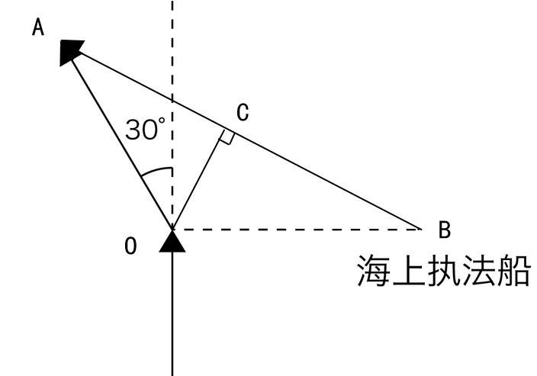
A. 20
B. 30
C. 10√3
D. 15√3

72. (2018全国)某公司A商品利润为定价的30%，前年销量为10万个；B商品利润为定价的40%，前年销量为4万个。去年公司将A、B商品捆绑销售，售价为前年两种商品定价之和的90%，共卖出8万套，总利润比前年增加了20%。如两种商品去年的成本与前年相同，则前年A商品的定价为B商品定价的( )
A. 24%
B. 25%
C. 30%
D. 36%

73. (2018全国)某新能源汽车企业计划在A、B、C、D四个城市建设72个充电站，其中在B市建设的充电站数量占总数的1/3，在C市建设的充电站数量比A市多6个，在D市建设的充电站数量少于其他任一城市。问至少要在C市建设多少个充电站？
A. 20
B. 18
C. 22
D. 21

74. (2018全国)某饲料厂原有旧粮库存Y袋，现购进X袋新粮后，将粮食总库存的1/3精加工为饲料。被精加工为饲料的新粮最多为A1袋，最少为A2袋。如所有旧粮、新粮每袋重量相同，则以下( )个坐标图最能准确描述A1、A2分别与X的关系？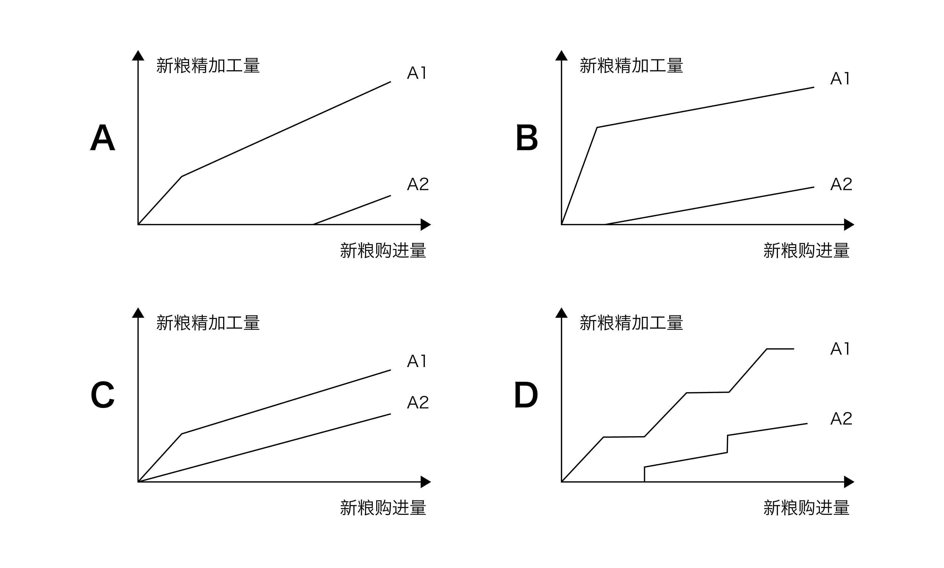

75. (2018全国)某公司按1:3:4的比例订购了一批红色、蓝色、黑色的签字笔，实际使用时发现三种颜色的笔消耗比例为1:4:5。当某种颜色的签字笔用完时，发现另两种颜色的签字笔共剩下100盒。此时又购进三种颜色签字笔总共900盒，从而使三种颜色的签字笔可以同时用完。问新购进黑色签字笔多少盒？
A. 450
B. 425
C. 500
D. 475

76. (2018全国)从所给的四个选项中，选出最合适的一个填入问号处，使之呈现一定的规律性：
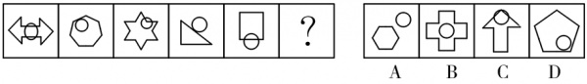

77. (2018全国)从所给的四个选项中，选出最合适的一个填入问号处，使之呈现一定的规律性：
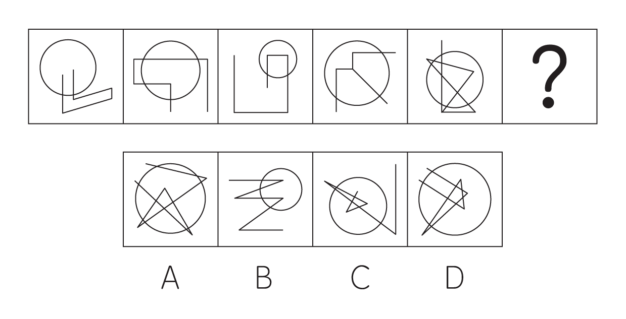

78. (2018全国)从所给的四个选项中，选出最合适的一个填入问号处，使之呈现一定的规律性：
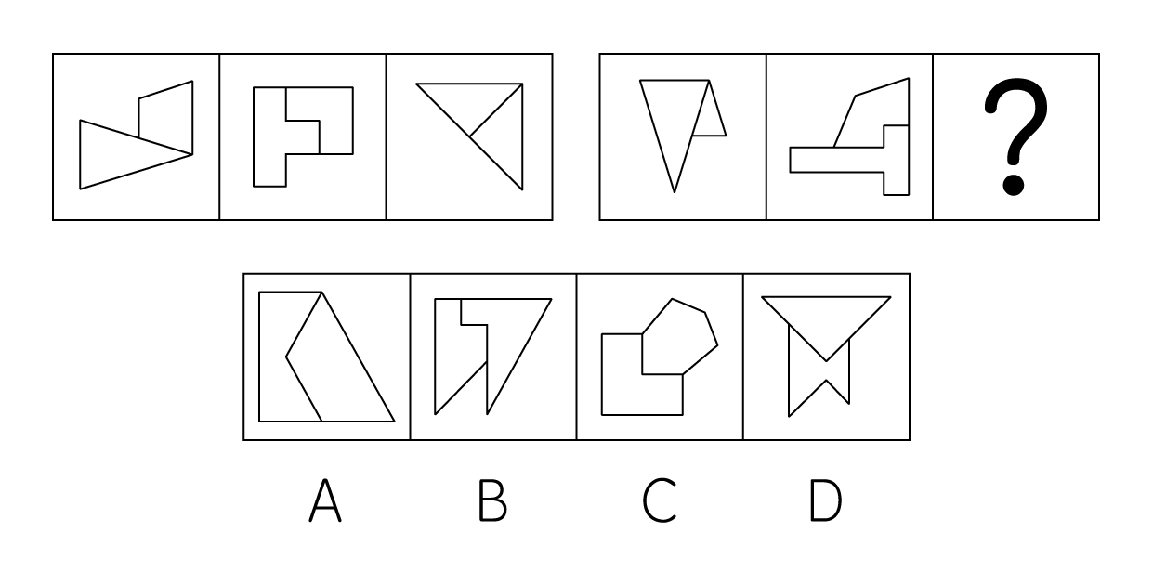

79. (2018全国)从所给的四个选项中，选出最合适的一个填入问号处，使之呈现一定的规律性：
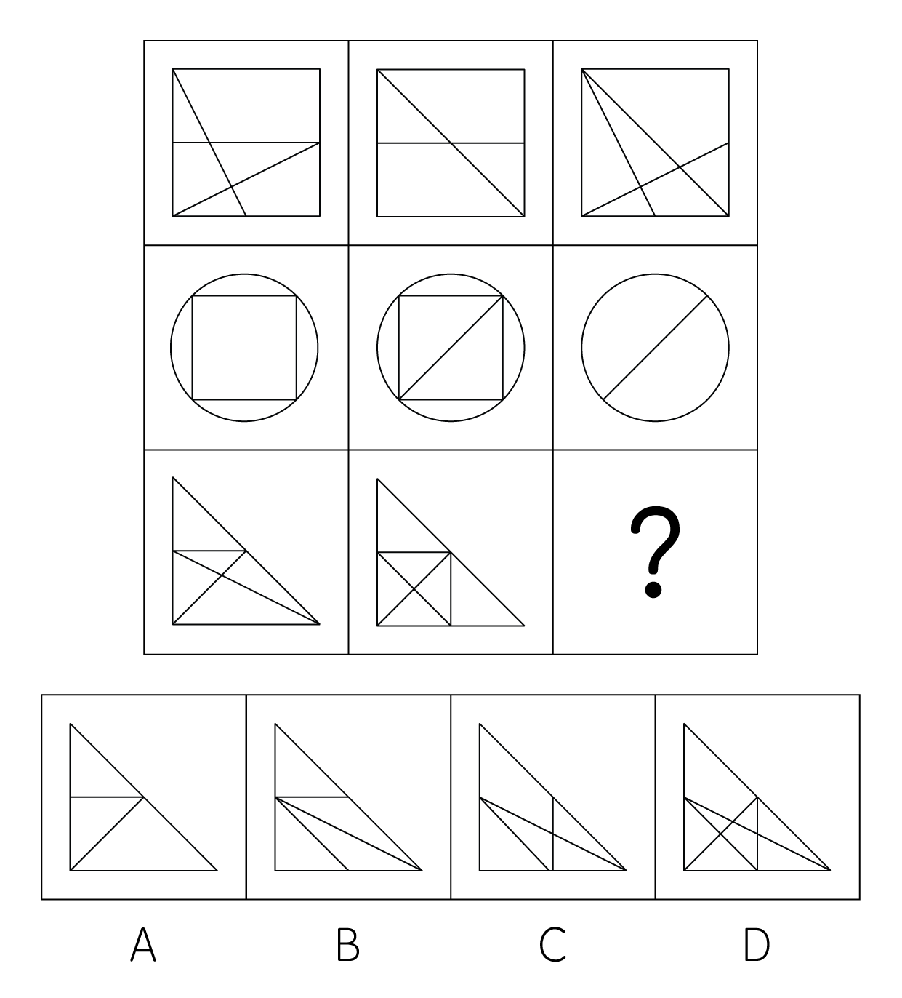

80. (2018全国)左图给定的是正方体纸盒的外表面，下面哪一项能由它折叠而成？
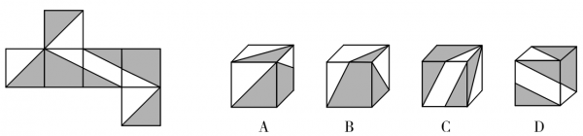

81. (2018全国)左图为给定的多面体，从任一角度观看，下面哪一项不可能是该多面体的视图？
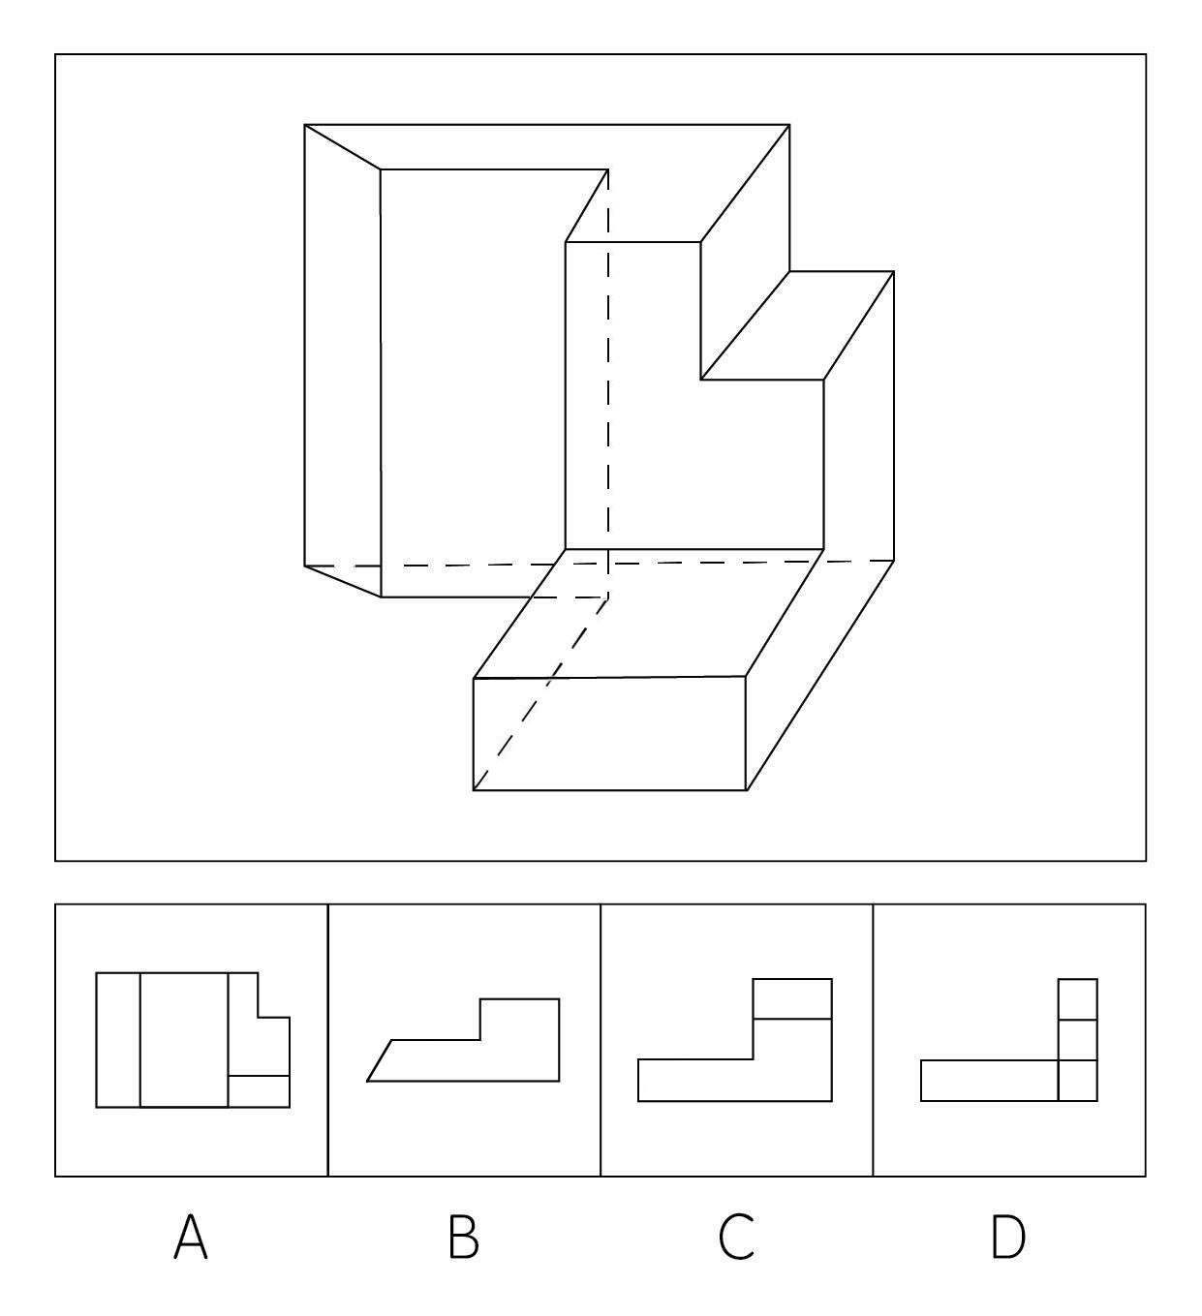

82. (2018全国)下面四个立体图形中，哪一项不能用一个平面分割为两个完全相同或互为镜像的部分？
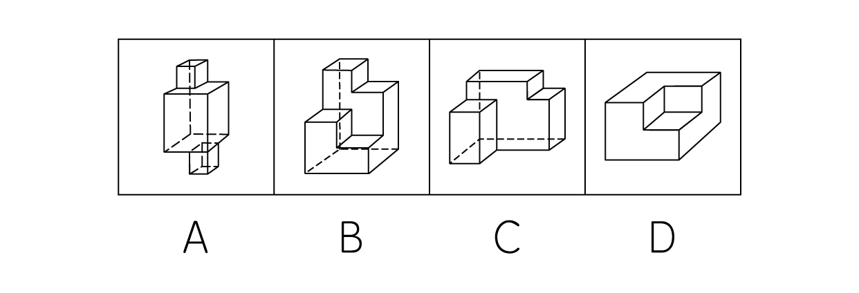

83. (2018全国)把下面的六个图形分为两类，使每一类图形都有各自的共同特征或规律，分类正确的一项是：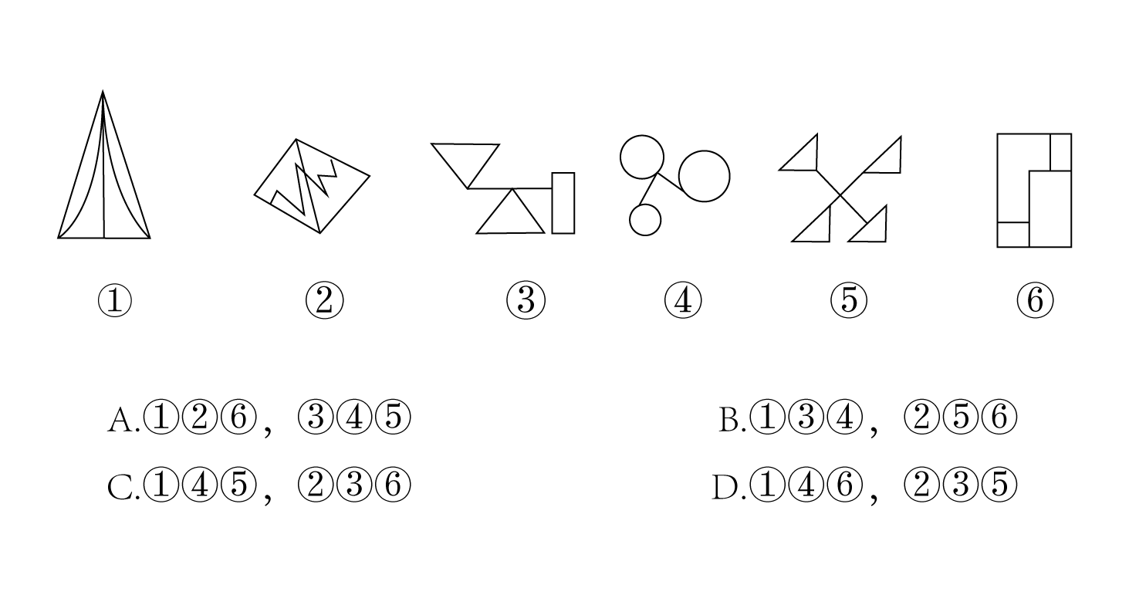
A. ①②⑥，③④⑤
B. ①③④，②⑤⑥
C. ①④⑤，②③⑥
D. ①④⑥，②③⑤

84. (2018全国)把下面的六个图形分为两类，使每一类图形都有各自的共同特征或规律，分类正确的一项是：
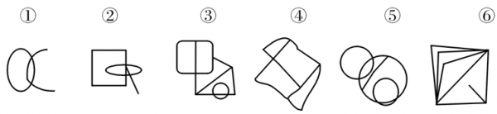
A. ①②⑥，③④⑤
B. ①②⑤，③④⑥
C. ①②③，④⑤⑥
D. ①③⑤，②④⑥

85. (2018全国)把下面的六个图形分为两类，使每一类图形都有各自的共同特征或规律，分类正确的一项是：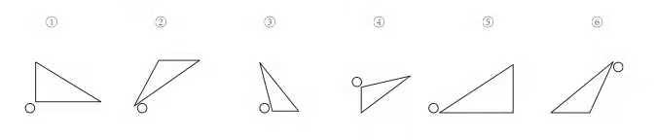
A. ①③④，②⑤⑥
B. ①③⑥，②④⑤
C. ①②③，④⑤⑥
D. ①③⑤，②④⑥

86. (2018全国)伦理信用是指人们交往中由一定的预先约定、契约、承诺、誓言等引发的一种伦理关系，其蕴涵的合理秩序则凝结为遵守诺言、履行约定的道德准则，人们基于对信用伦理关系合理秩序的理解和规则的践行便形成了相应的道德品行。根据上述定义，下列涉及伦理信用的是：
A. 陈某看到一群人在围殴邻居的孩子，他一边报警，一边跑上前去大声喝止
B. 赵某答应了丈夫的临终请求，在丈夫去世后，对丈夫前妻留下的两个孩子视如己出，将他们抚养成人
C. 王某父亲曾借给张某10万元，王父去世后，王某要求张某还钱
D. 李某家乡发生洪涝灾害，不少农民颗粒无收，父亲要求他发动其公司员工和微信朋友圈捐钱捐物

87. (2019河北)系统脱敏法是一种心理治疗法，当患者面前出现引起焦虑和恐惧的刺激物时，引导患者放松，使患者逐渐消除焦虑与恐惧，不再对该刺激物产生病理性反应。它包括快速脱敏法和接触脱敏法等。前者是治疗者陪伴病人置身于令病人感到恐惧的情景，直到病人不再紧张为止。后者是通过示范，让病人逐渐与所惧怕的对象接触，最终达到克服恐惧的目的。根据上述定义，如果要治疗一名特别害怕蛇的孩子，下列治疗方法中属于接触脱敏法的是：
A. 让孩子旁观别人触摸、拿起和放下蛇的过程后，再慢慢让孩子逐渐接近和触摸蛇
B. 带孩子去室内蛇类养殖场，看各种不同种类的蛇，看多了自然就不再害怕了
C. 给孩子讲有关蛇的有趣的童话故事，引发孩子开心的情绪，逐渐减少对蛇的恐惧
D. 录下孩子看见蛇后恐惧害怕的表情和动作，然后一遍又一遍地把这些视频放给孩子看

88. (2018全国)独立证明法和归谬法是间接论证的两种方法，其中独立证明法是通过证明与被反驳命题相矛盾的命题为真，从而确定被反驳命题为假的方法。归谬法就是由所要反驳的命题为真，引出荒谬的结论，从而证明所要反驳的命题为假。根据上述定义，下列论证中使用了独立证明法的是：
A. 甲：人类是由猿猴进化而来的。乙：不可能！有哪一个人见过，哪一只猴子变成了人？
B. 甲：天不生仲尼，万古如长夜。乙：难道仲尼以前的人都生活在黑暗之中？
C. 甲：人性本恶。乙：如果真的人性本恶，那么道德规范又从何而来呢？
D. 甲：温饱是谈道德的先决条件。乙：温饱绝不是谈道德的先决条件。古往今来，没有解决衣食之困的社会也在谈道德。

89. (2018全国)定向调控指政府针对不同调控领域，制定清晰明确的调控政策，使调控更具针对性。相机调控指政府根据市场情况和各项调节措施的特点，灵活决定当前应采取哪一种或几种政策措施，重在“预调、微调”。定向调控是“做什么”，相机调控是“怎么做”。根据上述定义，下列属于相机调控的是：
A. 甲国政府于年初提出了经济增长率和就业水平的“下限”、物价涨幅的“上限”等工作目标
B. 乙国政府提出“双引擎”策略：一是对小微企业、“三农”等市场主体“减负”；二是支持公共产品、公共服务建设，拉动投资。由各地制定具体措施
C. 丙国政府根据一二三四线城市房地产市场的不同特点，制定了有针对性的契税、房贷政策
D. 丁国政府实行产品和服务的生产及销售完全由自由市场的自由价格机制所引导、产权明晰的经济政策

90. (2018全国)法律的当然解释是指法律虽然没有明确规定某一事项，但依规范目的，该事项应当被解释为适用这一法律规定。其解释方法有举重以明轻和举轻以明重。前者是指对于某一应当被允许的行为，举一个情节比其严重而被允许的规定，以说明其应当被允许。后者是指对于某一应当被禁止的行为，举一个情节比其轻微而被禁止的规定，以说明其应当被禁止。根据上述定义，下列判断正确的是：
A. 法律规定禁止在公园采摘树叶，依据举轻以明重，在公园攀折树枝的行为应当被禁止
B. 唐律规定主人打死夜无故入人家者无罪，依据举轻以明重，主人打伤夜无故入人家者无罪
C. 法律规定禁止携带小型动物，依据举重以明轻，携带大型动物的行为应当被禁止
D. 法律规定16周岁以下的未成年人不承担刑事责任，依据举重以明轻，15周岁的未成年人不承担刑事责任

91. (2019河北)人耳对一个声音的感受性会因另一个声音的存在而发生改变。一个声音能被人耳听到的最低值会因另一声音的出现而提高，这种现象就是听觉掩蔽。根据上述定义，下列符合听觉掩蔽的是：
A. 吵闹的课间，老师得大声说话，同学们才能听到
B. 长时间戴耳机听音乐，会觉得听到的音量逐渐变小
C. 人类无法听到蝙蝠等动物发出来的超声波
D. 安静的房间内，我们能够听到闹钟“滴答”的声音

92. (2018全国)异质型人力资本是指某个特定历史阶段中具有边际收益递增生产力形态的人力资本，表现为拥有者所具有的独特能力，这些能力主要包括：综合协调能力、判断决策能力、学习创新能力和承担风险能力等。根据上述定义，下列不涉及异质型人力资本的是：
A. 某厂长期亏损，李某担任厂长后施行了大刀阔斧的改革，很快使工厂扭亏为盈
B. 技术员陈某潜心钻研技术，他将人们认为不太可能整合的两种技术巧妙结合在一起，大大降低了生产成本
C. 某包装厂效益平平，设计师王某应聘到该厂后，由于他的设计新颖、风格清新，一下子使该厂的包装产品畅销起来
D. 某厂聘请某院士担任技术顾问，一大批风险投资公司慕名而来，一些高学历人才也陆续加盟

93. (2018全国)符号现象是指表意上没有相关性的甲乙两事物，当我们用甲事物代表乙事物时，甲事物就可以视为乙事物的符号。根据上述定义，下列不属于符号现象的是:
A. 消防车的警笛声
B. 医疗机构使用的十字标记
C. 法院大门上雕刻的天平图案
D. 体育比赛裁判员的哨声

94. (2018全国)数客互动管理是指通过先进的电子通讯和网络手段，达到企业与目标客户群之间高效、直接、自主、往复的沟通，从而满足客户的个性化需要。根据上述定义，下列属于数客互动管理的是：
A. 某市政府在官网设立市长信箱，广泛收集各方面的意见，及时答复群众质询，努力改进政府工作
B. 某玩具公司建立网络交流平台，家长只要将需要的玩具类型、价格、功能等提交给平台，公司就可以及时生产出来
C. 某家具生产企业通过收集网络海量数据，进行市场需求分析，及时调整家具风格
D. 某热水器厂家根据客户提供的信息，定期与客户联系，为客户提供免费检修服务

95. (2018全国)蜂鸣式营销是一种通过向潜在消费者直接提供企业产品或服务，使其获得产品或服务体验的销售方式。根据上述定义，下列不属于蜂鸣式营销的是：
A. 某软件公司在网上推出一款试用版软件，用户可免费试用三个月
B. 某公司聘请演员在各大城市繁华地区扮演情侣，邀请可能成为目标客户的路人为他们拍照，借机向其宣传新款相机的功能
C. 某企业定期向用户发送邮件，寄送产品杂志，推送优惠信息，并承诺购买产品一个月内不满意可以无条件退货
D. 某饮料公司让营销人员频频出现在街道、咖啡馆、酒吧、超市等场所，请路人品尝不同口味的饮料来宣传自己的品牌

96. (2018全国)法律：法盲
A. 文字：文盲
B. 雪地：雪盲
C. 地图：路盲
D. 黑暗：夜盲

97. (2019河北)羔羊跪乳：乌鸦反哺
A. 昙花一现：惊鸿一瞥
B. 魂不附体：失魂落魄
C. 锋芒毕露：锐不可当
D. 朽木难雕：孺子可教

98. (2018全国)花椒：麻
A. 月亮：圆
B. 水泥：硬
C. 饮料：冷
D. 火焰：热

99. (2019河北)众人拾柴：火焰高
A. 多行不义：必自毙
B. 打破沙锅：问到底
C. 敬酒不吃：吃罚酒
D. 四海之内：皆兄弟

100. (2018全国)闪电战：战术：突袭
A. 润滑油：机械：减震
B. 戈壁滩：地形：干旱
C. 防空洞：轰炸：隐蔽
D. 斑马线：标记：通过

101. (2018全国)飞禽走兽：大雁：海鸥
A. 珍馐美馔：山珍：海味
B. 花鸟鱼虫：鹦鹉：画眉
C. 锦衣玉食：蟒袍：霞帔
D. 卧虎藏龙：猛虎：蛟龙

102. (2019河北)蛋：卤蛋：松花蛋
A. 豆：红豆：四季豆
B. 油：牛油：植物油
C. 瓜：丝瓜：白兰瓜
D. 茶：白茶：乌龙茶

103. (2018全国)净水器 对于 （ ）相当于（ ）对于 汽缸
A. 滤芯；蒸汽机
B. 设备；元件
C. 家庭；发动机
D. 自来水；活塞

104. (2018全国)日记 对于 ( ) 相当于 ( ) 对于 数据
A. 纪念；查证
B. 经历；内存
C. 年鉴；计算机
D. 日期；图片

105. (2018全国)原始部落对于( ) 相当于( )对于先进科技
A. 热带丛林；文明古国
B. 边远小镇；创业园区
C. 茹毛饮血；现代都市
D. 钻木取火；宇宙航行

106. (2018全国)扶贫必扶智。让贫困地区的孩子们接受良好教育，是扶贫开发的重要任务，也是阻断贫困代际传递的重要途径。以上观点的前提是：
A. 贫困的代际传递导致教育的落后
B. 富有阶层大都受过良好教育
C. 扶贫工作难，扶智工作更难
D. 知识改变命运，教育成就财富

107. (2018全国)有一种理论认为，距今约5000万年前，生活在马达加斯加岛上的环尾狐猴、狐蝠以及其他哺乳动物的祖先当年乘坐天然的“木筏”，来到了马达加斯加这座位于印度洋的岛屿上。根据这一理论，来自非洲大陆东南部的哺乳动物当年漂流到马达加斯加，它们利用的交通工具是大原木或者漂浮的植被。在上演漂流记前，风暴将它们卷入大海，在洋流的带动下，这些古代“难民”漂流数周，来到马达加斯加。以下哪项如果为真，不能支持上述漂流理论？
A. 5000万年前，两个大陆板块周围的洋流曾一度向东流动，也就是流向马达加斯加
B. 小型哺乳动物天生新陈代谢缓慢，能够在没有太多食物和淡水的情况下存活数周
C. 在从非洲大陆东南部到达马达加斯加的动物中，没有大象，狮子等超重超大哺乳动物
D. 5000万年前，非洲大陆和马达加斯加之间的距离与今天不同

108. (2022辽宁)有调查显示，部分学生缺乏创造力。研究者认为，具有创造力的孩子在幼年时都比较淘气，而在一些家庭，小孩如果淘气就会被家长严厉呵斥，这导致他们只能乖乖听话，创造力就有所下降。这项调查最能支持的论断是：
A. 幼年是创造力发展的关键时期
B. 教育方式会影响孩子创造力的发展
C. 幼年听话的孩子长大之后可能缺乏创造力
D. 有些家长对小孩淘气倾向于采取比较严厉的态度

109. (2018全国)某省游泳队进行了为期一个月的高原集训，集训最后一日所有队员进行了一次队内测试，几位教练预测了一下队员的成绩：张教练说：这次集训时间短，没人会达标。孙教练说：有队员会达标。王教练说：省运会冠军或国家队队员可达标。测试结束后，只有一位教练的预测是正确的。由此可以推出
A. 没有人达标
B. 全队都达标了
C. 省运会冠军达标
D. 国家队队员未达标

110. (2018全国)某公司30岁以下的年轻员工中有一部分报名参加了公司在周末举办的外语培训班。该公司的部门经理一致同意在本周末开展野外拓展训练。所有报名参加外语培训班的员工都反对在本周末开展拓展训练。由此可以推出：
A. 所有部门经理年龄都在30岁以上
B. 该公司部门经理中有人报名参加了周末的外语培训班
C. 报名参加周末外语培训班的员工都是30岁以下的年轻人
D. 有些30岁以下的年轻员工不是部门经理

111. (2018黑龙江)人们普遍认为，保持乐观心态会促进健康。但一项对7万名50岁左右的女性进行的长达十年的追踪研究发现，长期保持乐观心态的被试与悲观被试在死亡率上并没有差异，研究者据此认为，心态乐观与否与健康没有关系。以下哪项如果为真，最能质疑研究者的结论？
A. 在这项研究的被试中悲观的人更多患有慢性疾病，虽然尚未严重到致命的程度
B. 与悲观的人相比，乐观的人患病后会更积极主动地治疗
C. 乐观的人往往对身体不会特别关注，有时一些致命性疾病无法及早发现
D. 女性更善于维持和谐的人际关系，而良好的人际关系有助于健康

112. (2018全国)开车斗气、胡乱变线、强行超车等“路怒症”是一种被称为间歇性、暴发性障(IED)的心理疾病。有研究发现，IED患者弓形虫检测呈阳性的比例是非IED组的两倍。研究者认为，弓形虫感染有可能是导致包括“路怒症”在内的IED的罪魁祸首。以下哪项如果为真，无法支持研究者的观点？
A. 感染了弓形虫的老鼠往往更大胆、更敢于冒险，也因此更容易被猫抓到
B. 弓形虫使大脑中控制威胁反应的神经元受到过度刺激，易引发攻击行为
C. 对弓形虫检测呈阳性的IED患者施以抗虫感染治疗之后，冲动行为减少
D. 弓形虫是猫身上的一种原生动物寄生虫，但猫是比较温顺的动物

113. (2018全国)日前，研究人员发明了一种弹性超强的新材料，这种材料可以由1英寸被拉伸到100英寸以上，同时这一材料可以自行修复且能通过电压控制动作。因此研究者认为，利用该材料可以制成人工肌肉，替代人体肌肉，从而为那些肌肉损伤后无法恢复功能的患者带来福音。以下哪项如果为真，不能支持研究者的观点？
A. 该材料制成的人工肌肉在受到破坏或损伤后能立即启动修复机制，比正常肌肉的康复速度快
B. 该材料在电刺激下会发生膨胀或收缩，具有良好的柔韧性，与正常肌肉十分接近
C. 目前，该材料研制成的人工肌肉尚不能与人体神经很好的契合，无法实现精准抓取物体等动作
D. 一般材料如果被破坏，需通过溶剂修复或热修复复原，而该材料在室温下就能自行恢复

114. (2018全国)自上世纪50年代以来，全球每年平均爆发的大型龙卷风的次数从10次左右上升至15次。与此同时，人类活动激增，全球气候明显变暖，有人据此认为，气候变暖导致龙卷风爆发次数增加。以下哪项如果为真，不能削弱上述结论？
A. 龙卷风的类型多样，全球变暖后，小型龙卷风出现的次数并没有明显的变化
B. 气候温暖是龙卷风形成的一个必要条件，几乎所有龙卷风的形成都与当地较高的温度有关
C. 尽管全球变暖，龙卷风依然最多地发生在美国的中西部地区，其他地区的龙卷风现象并不多见
D. 龙卷风是雷暴天气（即伴有雷击和闪电的局地对流性天气）的产物，只要在雷雨天气下出现极强的空气对流，就容易发生龙卷风

115. (2018全国)某次会议讨论期间，甲、乙、丙、丁、戊被安排在一张圆桌前进行讨论，圆桌边放着标有1～5号的五张座椅(未必按序排列)。实际讨论时，甲、乙、丙、丁、戊5人均未按顺序坐在1～5号的座椅上，已知：
（1）甲坐在1号座椅右边第二张座椅上；
（2）乙坐在5号座椅左边第二张座椅上；
（3）丙坐在3号座椅左边第一张座椅上；
（4）丁坐在2号座椅左边第一张座椅上。
如果丙坐在1号座椅上，则可知甲坐的是哪个座椅？
A. 2号
B. 3号
C. 4号
D. 5号

2016年“一带一路”沿线64 个国家 GDP 之和约为12.0 万亿美元,占全球 GDP 的 16.0%;人口总数约为 32.1亿人, 占全球总人口的43.4% ;对外贸易总额约为 71885.6亿美 元,占全球贸易总额的21.7%。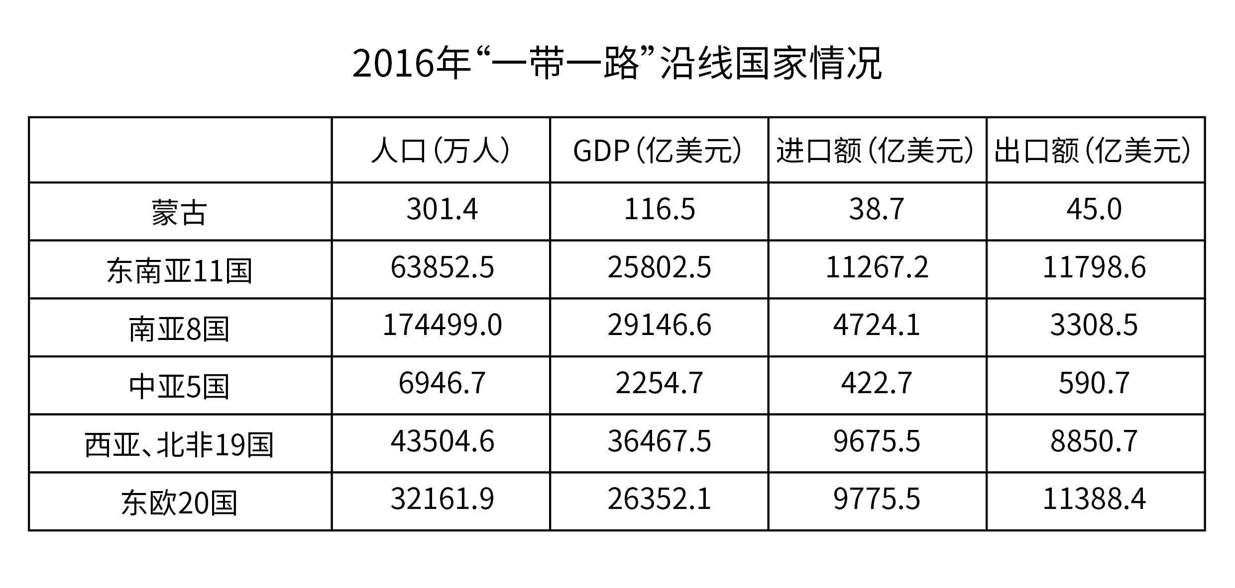
116. (2018全国)2016年全球贸易总额约为多少万亿美元？
A. 28
B. 33
C. 40
D. 75

117. (2018全国)2016年“一带一路”沿线国家中，东欧20国的人均GDP约是中亚5国的多少倍？
A. 2.5
B. 3.6
C. 5.3
D. 11.7

118. (2018全国)一带一路”沿线主要区域中，2016年进口额与出口额数值相差最大的是：
A. 东南亚11国
B. 南亚8国
C. 西亚、北非19国
D. 东欧20国

119. (2018全国)2016年，蒙古GDP约占全球总体GDP的：
A. 0.61‰
B. 1.56‰
C. 0.06‰
D. 0.16‰

120. (2018全国)关于“一带一路”沿线国家2016年状况，能够从上述资料中推出的是：
A. 超过六成人口集中在南亚地区
B. 东南亚和南亚国家GDP之和占全球的8%以上
C. 平均每个南亚国家对外贸易额超过1000亿美元
D. 平均每个东欧国家的进口额高于平均每个西亚、北非国家的进口额

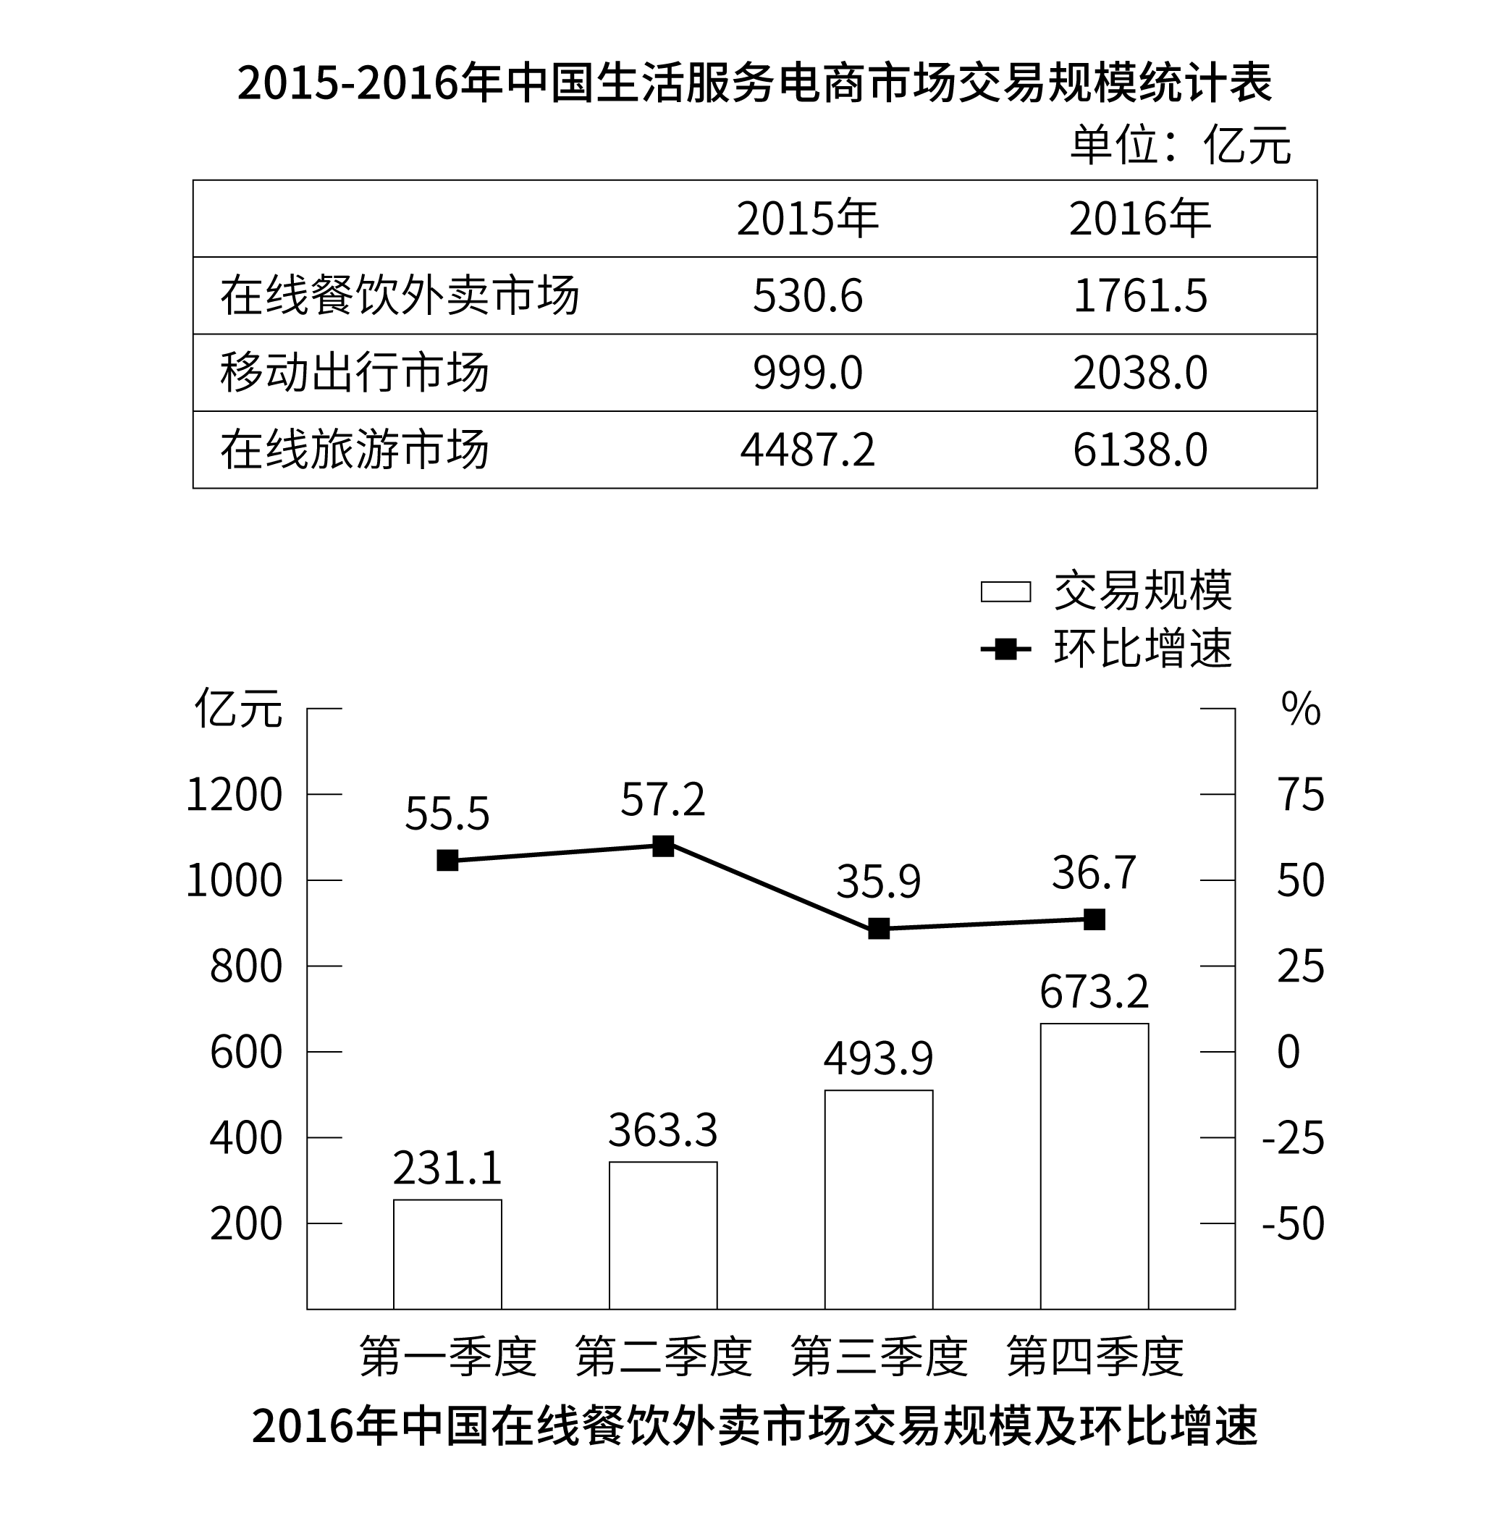
121. (2018全国)2016年在线旅游市场交易规模约比上年增加了：
A. 132%
B. 63%
C. 104%
D. 37%

122. (2018全国)2015年第四季度在线餐饮外卖市场交易规模占全年交易规模的比重约为：
A. 21%
B. 28%
C. 37%
D. 49%

123. (2018全国)如按2016年移动出行市场同比增长趋势估算，2018年该市场规模将为：
A. 接近5000亿元
B. 6000多亿元
C. 8000多亿元
D. 超过1万亿元

124. (2018全国)以下哪项最能准确描述2016年生活服务电商市场中，三个不同细分市场交易规模同比增量的比例关系？
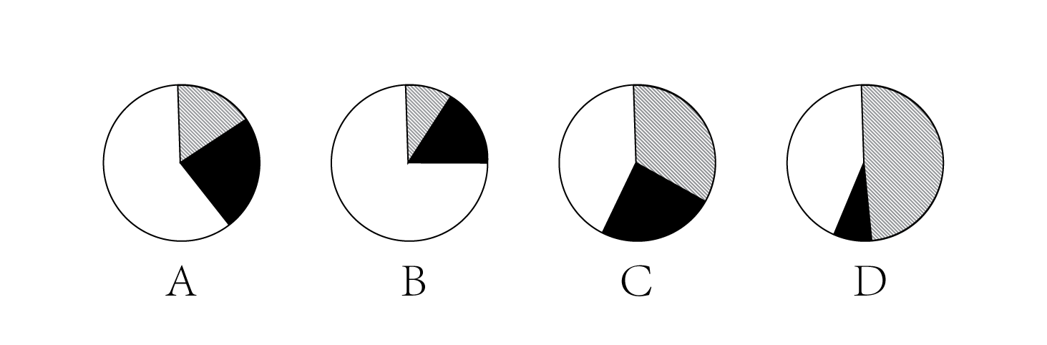

125. (2018全国)能够从上述资料中推出的是：
A. 2015～2016年在线旅游市场总规模超过1万亿元
B. 2016年每个季度的在线餐饮外卖市场环比增量都高于100亿元
C. 2016年移动出行市场月均交易规模比2015年高100多亿元
D. 2016年下半年在线餐饮外卖市场规模比上半年高1倍以上

2016年，全国城市公园数量排名前五的省份依次是广东、浙江、江苏、山东和云南，公园数量分别为3512个、1171个、942个、828个和683个。其中，广东省的公园面积达到65318公顷，占全国公园面积的比重超过17%；公园绿地面积达到89591公顷，占全国公园绿地面积的比重约为14%。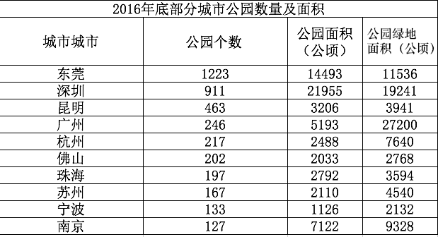注：公园绿地指具有公园作用的所有绿地的统称，即公园性质的绿地，并非公园中的绿地面积，包括综合公园、专类公园、带状公园、街旁游乐园和社区公园等。
126. (2018全国)2016年，佛山市平均每个公园的面积约为多少公顷？
A. 10
B. 15
C. 20
D. 25

127. (2018全国)2016年，全国公园绿地面积约为多少万公顷？
A. 200
B. 640
C. 20
D. 64

128. (2018全国)表中公园面积大于公园绿地面积的城市有几个？
A. 1
B. 2
C. 3
D. 4

129. (2018全国)2016年，杭州公园数量约占浙江省公园总数的：
A. 19%
B. 15%
C. 27%
D. 23%

130. (2018全国)关于表中城市公园数量及面积，能够从上述资料中推出的是：
A. 平均每个公园面积最大的城市是深圳
B. 公园绿地面积最大的城市，其公园面积排第3
C. 昆明市公园数量多于云南其他城市公园数量之和
D. 珠海和佛山两市公园面之和为400多公顷

2017年1～2月，全国造船完工936万载重吨，同比增长123%；承接新船订单221万载重吨，同比增长133%。2月末，手持船舶订单9207万载重吨，同比下降22.6%，比2016年末下降7.6%。2017年1～2月，全国完工出口船907万载重吨，同比增长127%；承接出口船订单191万载重吨，同比增长122%。2月末，手持出口船订单8406万载重吨，同比下降25.9%。2017年1～2月，53家重点监测的造船企业（以下简称重点企业）造船完工912万载重吨，同比增长133%。承接新船订单197万载重吨，同比增长119%。2月末，手持船舶订单8874万载重吨，同比下降23.1%。2017年1～2月，重点企业完工出口船886万载重吨，同比增长138%；承接出口船订单171万载重吨，同比增长109%。2月末，手持出口船订单8129万载重吨，同比下降26.6%。
131. (2018全国)2016年末全国手持船舶订单较同年2月末：
A. 降低16.2%
B. 降低2.2%
C. 增加16.2%
D. 增加2.2%

132. (2018全国)设2017年1～2月出口船完工量占全国造船完工量比重为X，同期出口船承接订单量占全国承接新船订单量比重为Y，2月末手持出口船订单量占全国手持船舶订单量比重为Z，则有：
A. X>Y>Z
B. X>Z>Y
C. Y>X>Z
D. Y>Z>X

133. (2018全国)2017年1～2月，重点企业下列指标中同比增速最快的是：
A. 造船完工量
B. 承接新船订单量
C. 出口船完工量
D. 承接出口船订单量

134. (2018全国)2017年1～2月，非重点企业出口船完工量约占全国出口船完工量的：
A. 2%
B. 5%
C. 95%
D. 98%

135. (2018全国)能够从上述资料中推出的是：
A. 2016年末，重点企业手持船舶订单不到9000万载重吨
B. 2017年1～2月，非重点企业承接出口船订单约30万载重吨
C. 2017年2月末，重点企业手持船舶订单同比降幅低于全国平均水平
D. 2017年2月末，重点企业手持出口船订单占全国比重低于上年同期

参考答案与解析
第一部分 客观题
一、单选题
第1题
【知识点】 宪法
【答案】 D
【解析】 本题考查法律常识。
①1988年4月，第七届全国人民代表大会第一次会议通过了《中华人民共和国宪法修正案》，在第十一条增加了“国家允许私营经济在法律规定的范围内存在和发展。私营经济是社会主义公有制经济的补充。国家保护私营经济的合法权利和利益，对私营经济实行引导、监督和管理”的条文。②1999年3月29日，第九届全国人民代表大会第二次会议通过《中华人民共和国宪法修正案》， 在第十六条规定，“在法律规定范围内的个体经济、私营经济等非公有制经济，是社会主义市场经济的重要组成部分”。③2004年３ 月１４ 日，第十届全国人民代表大会第二次会议通过的《中华人民共和国宪法修正案》第二十一条规定：“国家保护个体经济、私营经济等非公有制经济的合法的权利和利益。国家鼓励、支持和引导非公有制经济的发展，并对非公有制经济依法实行监督和管理。”④1982年《中华人民共和国宪法》第十一条规定：“在法律规定范围内的城乡劳动者个体经济，是社会主义公有制经济的补充。所以，正确的排序是④①②③。
因此本题选D。
【来源】 测试-地市第2题,测试-副省第1题,测试-地市2第2题,测试-地市3第2题,测试-副省2第1题,2018年国家公务员考试《行测》真题（副省级）第1题,2018年国家公务员考试《行测》真题（市地级）第2题

第2题
【知识点】 军事常识
【答案】 C
【解析】 本题考查时政常识。A项，正确，2016年3月27日，中央军委印发《关于军队和武警部队全面停止有偿服务活动的通知》，军队和武警部队全面停止有偿服务工作正式启动。B项，正确，中央军委联勤保障部队是实施联勤保障和战略战役支援保障的主体力量，是中国特色现代军事力量体系的重要组成部分。组建中央军委联勤保障部队，标志着具有中国人民解放军特色的现代联勤保障体制的正式建立。中央军委联勤保障部队于2016年9月13日成立。C项，错误，2016年1月11日，中央军委机关调整组建方案正式对外公布，总部制改为多部门制。D项，正确，中国人民解放军陆军领导机构成立于2015年12月31日。2015年12月31日，中国人民解放军陆军领导机构、中国人民解放军火箭军、中国人民解放军战略支援部队成立大会在北京举行。因此本题选C。

【来源】 测试-地市第5题,测试-副省第2题,测试-地市2第5题,测试-地市3第5题,测试-副省2第2题,2018年国家公务员考试《行测》真题（副省级）第2题,2018年国家公务员考试《行测》真题（市地级）第5题

第3题
【知识点】 法律常识（其它）
【答案】 A
【解析】 本题考查三农相关法律常识。
A项，错误，根据《农民专业合作社登记管理条例》第一章《总则》第四条规定:'工商行政管理部门是农民专业合作社登记机关。国务院工商行政管理部门负责全国的农民专业合作社登记管理工作。农民专业合作社由所在地的县（市）、区工商行政管理部门登记。国务院工商行政管理部门可以对规模较大或者跨地区的农民专业合作社的登记管辖做出特别规定。'
B项，正确，根据《村民委员会组织法》第二十四条规定，涉及村民利益的征地补偿费的使用、分配方案， 经村民会议讨论决定方可办理。
C项，正确，《关于深入推进农业供给侧结构性改革 加快培育农业农村发展新动能的若干意见》是为深入推进农业供给侧结构性改革、加快培育农业农村发展新动能而印发的指导性意见。由中共中央、国务院于2016年12月31日发布并实施。2017年农业农村工作，以推进农业供给侧结构性改革为主线，围绕农业增效、农民增收、农村增绿，加强科技创新引领，加快结构调整步伐，加大农村改革力度，提高农业综合效益和竞争力，推动社会主义新农村建设取得新的进展，力争农村全面小康建设迈出更大步伐。
D项，正确，《村民委员会组织法》第三十六条规定：“村民委员会或者村民委员会成员作出的决定侵害村民合法权益的，受侵害的村民可以申请人民法院予以撤销，责任人依法承担法律责任。
因此本题选A。
【来源】 测试-地市第4题,测试-副省第3题,测试-地市2第4题,测试-地市3第4题,测试-副省2第3题,2018年国家公务员考试《行测》真题（副省级）第3题,2018年国家公务员考试《行测》真题（市地级）第4题,2018年7月广西省桂林市事业单位考试《职业能力测验》真题（公共类）第41题

第4题
【知识点】 科技成就
【答案】 C
【解析】 本题考查科技常识。A项，正确，2016年8月16日，我国在酒泉卫星发射中心用长征二号丁运载火箭成功将世界首颗量子科学实验卫星“墨子号”发射升空，人类首次完成卫星和地面之间的量子通信。B项，正确，2016年7月23日总装下线的蛟龙-600是中国自行设计研制大型灭火/水上救援水陆两栖飞机。C项，错误，水下机器人包括有缆遥控水下机器人（ROV）和自主水下机器人（AUV）两大类。“潜龙二号”是自主水下机器人（AUV）。D项，正确，中国自主研发的超级计算机“神威·太湖之光”是世界上运算速度最快的计算机。因此本题选C。（2018年6月25日，在德国法兰克福举行的国际超算大会上，最新一期Top500全球超算排行榜正式发布，美国橡树岭国家实验室的超级计算机“顶点”（Summit），以峰值计算性能每秒20亿亿次（200PFlops）的速度登顶全球最快超级计算机。2018年11月12日，新一期全球超级计算机500强榜单在美国达拉斯发布，由美能源部下属劳伦斯·利弗莫尔国家实验室开发的“山脊”（Sierra）紧随Summit获得亚军，中国超算“神威·太湖之光”和“天河二号”分别列第三、四位。目前此题题目D项为错误选项，但是做为2018年国考题目，我们答案以当时时政为准。）

【来源】 测试-副省第4题,测试-副省2第4题,2018年国家公务员考试《行测》真题（副省级）第4题,2018年7月广西省桂林市事业单位考试《职业能力测验》真题（公共类）第46题

第5题
【知识点】 法律常识（其它）
【答案】 B
【解析】 本题考查法律常识。A项，错误，《著作权法》第二条第一款规定，中国公民、法人或者其他组织的作品，不论是否发表，依照本法享有著作权。B项，正确，《著作权法》第二条第三款规定，外国人、无国籍人的作品首先在中国境内出版的，依照本法享有著作权。C项，错误，《著作权法》第十八条规定，美术等作品原件所有权的转移，不视为作品著作权的转移，但美术作品原件的展览权由原件所有人享有。D项，错误，《著作权法》第二十一条规定，公民的作品，其发表权、本法第十条第一款第（五）项至第（十七）项规定的权利的保护期为作者终生及其死亡后五十年，截止于作者死亡后第五十年的12月31日;如果是合作作品，截止于最后死亡的作者死亡后第五十年的12月31日。因此本题选B。

【来源】 测试-副省第5题,测试-副省2第5题,2018年国家公务员考试《行测》真题（副省级）第5题

第6题
【知识点】 国内时政
【答案】 C
【解析】 本题考查时政常识。A项，正确，2017年新调整的海洋伏季休渔制度将各海域休渔开始时间向前移半个月到1个月，总休渔时间普遍延长一个月左右。B项，正确，2017年新调整的海洋伏季休渔制度首次将南海的单层刺网纳入休渔范围，即在我国北纬12度以北的四大海区除钓具外的所有作业类型均要休渔。C项，错误，2017年新调整的海洋伏季休渔制度对不同海域渔船伏休时间作出调整：（一）北纬35度以北的渤海和黄海海域为5月1日12时至9月1日12时。（二）北纬35度至26度30分之间的黄海和东海海域为5月1日12时至9月16日12时；北纬26度30分至“闽粤海域交界线”的东海海域为5月1日12时至8月16日12时。在上述海域范围内，桁杆拖虾、笼壶类、刺网和灯光围（敷）网休渔时间为5月1日12时至8月1日12时。（三）北纬12度至“闽粤海域交界线”的南海海域（含北部湾）为5月1日12时至8月16日12时。可见，不同海域的休渔结束时间是不一样的。D项，正确，2017年新调整的海洋伏季休渔制度首次要求为捕捞渔船配套服务的捕捞辅助船同步休渔。因此本题选C。

【来源】 测试-副省第6题,测试-副省2第6题,2018年国家公务员考试《行测》真题（副省级）第6题

第7题
【知识点】 法律常识（其它）
【答案】 D
【解析】 本题考查法律常识。A项，正确，国际争端解决方法是指在两个独立的国家发生了争端是要解决问题所采用的方式，在国际上普遍的方法包括强制性与非强制性手段两种。强制方法包括传统的自助方法反报、报复和平时封锁、干涉四类。在现代国际法中,战争已被废弃作为推行国家政策的工具,其他武力或武力威胁及与《联合国宪章》所宣示之原则不符的措施都被禁止,所以战争、平时封锁、干涉和有武力色彩的报复都被排除在现代国际法所构建的争端解决体制之外。非强制的方法有：政治解决方法和法律解决方法。政治方法多用于解决政治争端,也可用于解决法律争端。包括谈判与协商,斡旋和调停,调查与和解等。谈判是和平解决国际争端灵活和有效的方法。法律方法主要包括仲裁和司法解决。B项，正确，国际仲裁它是指争端当事国通过订立仲裁条约或约定自愿把争端交付自己选定的仲裁机构处理并约定接受裁决内容。仲裁裁决不具有法律制裁性质但当事国出于道义上的责任，必须严格执行。C项，正确，第三方可以以调停人的身份就争端的解决提出方案，但其提出的解决方案对当事国不具有约束力。D项，错误，依据《联合国宪章》第九十四条，争端一方可以诉诸联合国安理会强制执行国际法院的司法判决，而不是由联合国强制执行。因此本题选D。

【来源】 测试-副省第7题,测试-副省2第7题,2018年国家公务员考试《行测》真题（副省级）第7题

第8题
【知识点】 法律常识（其它）
【答案】 D
【解析】 本题考查法律常识。
A项，错误，《中华人民共和国商业银行法》第三条规定：”商业银行可以经营下列部分或者全部业务：（一）吸收公众存款；（二）发放短期、中期和长期贷款；（三）办理国内外结算；（四）办理票据承兑与贴现；（五）发行金融债券；（六）代理发行、代理兑付、承销政府债券；（七）买卖政府债券、金融债券；（八）从事同业拆借；（九）买卖、代理买卖外汇；（十）从事银行卡业务；（十一）提供信用证服务及担保；（十二）代理收付款项及代理保险业务；（十三）提供保管箱服务；（十四）经国务院银行业监督管理机构批准的其他业务。“股票承销不属于商业银行的业务范围，而是证券公司的业务范围。
B项，错误，《中华人民共和国保险法》第九十五条规定：“保险公司的业务范围：（一）人身保险业务，包括人寿保险、健康保险、意外伤害保险等保险业务；（二）财产保险业务，包括财产损失保险、责任保险、信用保险、保证保险等保险业务；（三）国务院保险监督管理机构批准的与保险有关的其他业务。保险人不得兼营人身保险业务和财产保险业务。但是，经营财产保险业务的保险公司经国务院保险监督管理机构批准，可以经营短期健康保险业务和意外伤害保险业务。“医疗责任保险业务属于财产保险业务，人寿保险公司只能经营人身保险业务，不能从事医疗责任保险业务。
C项，错误，《贷款公司管理暂行规定》第二十条规定：”经银监分局或所在城市银监局批准，贷款公司可经营下列业务：（一）办理各项贷款；（二）办理票据贴现；（三）办理资产转让；（四）办理贷款项下的结算；（五）经中国银行业监督管理委员会批准的其他资产业务。 贷款公司不得吸收公众存款。”题中的小额贷款公司不能从事城乡居民储蓄存款业务。
D项，正确，中国出口信用保险公司，简称中国信保，是中国唯一承办出口信用保险业务的政策性保险公司，其业务范围包括：中长期出口信用保险业务；海外投资保险业务；短期出口信用保险业务；国内信用保险业务；与出口信用保险相关的信用担保业务和再保险业务；应收账款管理、商账追收等出口信用保险服务及信息咨询业务；进口信用保险业务；保险资金运用业务；经批准的其他业务。由此可见，海外投资保险属于该公司的业务范围。
因此本题选D。
【来源】 测试-地市第14题,测试-副省第8题,测试-地市2第14题,测试-地市3第14题,测试-副省2第8题,2018年国家公务员考试《行测》真题（副省级）第8题,2018年国家公务员考试《行测》真题（市地级）第14题,2019年河北省唐山市直事业单位《职业能力倾向测验》（综合类）第45题

第9题
【知识点】 中国近现代史
【答案】 B
【解析】 本题考查历史常识。
A项，错误，《海国图志》是魏源所著的中国近代史上第一部系统的介绍世界历史和地理的著作，不涉及政治改革。
B项，正确，《资政新篇》是近代中国第一部比较系统的发展资本主义的改革方案，但是并未付诸实施。
C项，错误，《天朝田亩制度》是近代中国农民第一个解决土地问题的方案，并未涉及资本主义的发展。
D项，错误，《中华民国临时约法》是近代中国第一步具有资产阶级共和国宪法性质的法典，涉及资本主义的发展，并且实施过。
因此本题选B。
【来源】 测试-副省第9题,测试-副省2第9题,综合模考第四季第6题,2018年国家公务员考试《行测》真题（副省级）第9题

第10题
【知识点】 中国古代史
【答案】 B
【解析】 本题考查历史常识。
A项，不当选，《中国青铜时代》是1982年由香港中文大学出版社出版的图书，作者是张光直。夏、商、周三代在物质文化上都以青铜礼乐器与兵器为显著的特征，在中国历史上又称为青铜时代。本书从各种不同的角度阐述了中国青铜时代的文化与社会。
B项，当选，《从平城到洛阳》是2006年中华书局出版的图书，作者是逯耀东。这本书主要是以拓跋魏建立的首都平城及孝文帝迁都后的洛阳为基点，讨论拓跋魏进入长城后近一个世纪文化变迁的历程，对两种异质文化交融所形成的“文化边际”进行了深层次的分析。魏晋处于汉唐之间，是一个解构与重组的时代，没有讨论南宋都城的城市建设。
C项，不当选，《从甲午到戊戌》于2009年出版，作者茅海建，该书是对康有为《我史》作的鉴注，作者引用大量史料，对康有为的说法进行厘定，鉴别真伪，重建史实。对于研究甲午（1894年）至戊戌（1898年）的史实具有重要参考价值。
D项，不当选，《利玛窦与中国》是1996年中国社会科学出版社出版的图书。主要写了明清之际利玛窦来华传教，中西文化交流，西学东渐对中国社会的影响至深。研究利玛窦在华活动对中国社会所起的影响，对于了解明清时期的中外关系史、中国科技史、中国天主教史等，都有重大的意义。
因此本题选B。
【来源】 测试-地市第15题,测试-副省第10题,测试-地市2第15题,测试-地市3第15题,测试-副省2第10题,专项模考-常识（二）第73题,2018年国家公务员考试《行测》真题（副省级）第10题,2018年国家公务员考试《行测》真题（市地级）第15题

第11题
【知识点】 人文常识（其它）
【答案】 C
【解析】 本题考查人文常识。
A项，正确。手鼓舞是维吾尔族民间舞蹈,流行于新疆维吾尔自治区。多为女子独舞，用手鼓伴奏，舞者能随鼓点的变化舞出不同的姿态,表情丰富细腻，动作柔软灵活,主要表现生产和生活过程中的欢快情绪。
B项，正确。蒙古族牧民日常饮用的茶有三种：酥油茶、奶茶、面茶。奶茶，蒙古语叫“乌古台措”，这种奶茶是在煮好的红茶中,加入鲜奶制成。奶茶和炒米是蒙古族茶俗中的特色之一。
C项，错误。唐卡是藏族文化中一种独具特色的绘画艺术形式，具有鲜明的民族特点、浓郁的宗教色彩和独特的艺术风格。唐卡主要用明亮的色彩描绘出神圣的佛的世界，传统上是全部采用金、银、珍珠、玛瑙、珊瑚、松石、孔雀石、朱砂等珍贵的矿物宝石，并以藏红花、大黄、蓝靛等植物为颜料,以示其神圣。这些天然原料保证了所绘制的唐卡色泽鲜艳，璀璨夺目，虽经几百年的岁月，仍是色泽艳丽明亮。因此，唐卡被誉为中国民族绘画艺术的珍品,被称为藏族的”百科全书”也是中华民族民间艺术中弥足珍贵的非物质文化遗产。朝鲜族学生展示唐卡的设计不正确。
D项，正确。刺绣文化是花腰彝族在长期的生产劳动中创造的，是世代以口传心授的方式传承的民间文化艺术，体现了彝族人民的聪明才智、艺术创造力、崇尚自然及与自然和谐相处的理念，具有重要的研究价值。花腰彝族的服饰图案源于他们的生活环境，受启于各种事物，或是天上的日月星辰、云彩，或是地上的山水与动植物形状。花腰彝族妇女服饰多以红、黑两色为主，另杂有绿、蓝、白等色。纹样多用日、月、星、火以及花、鸟、鱼、蝶等变形图案。刺绣工艺多施于衣袖、后摆、头帕及裤脚沿口等显眼部位。
因此本题选C。
【来源】 测试-地市第16题,测试-副省第11题,测试-地市2第16题,测试-地市3第16题,测试-副省2第11题,真题汇编模考大赛·第三季第14题,专项模考-常识（二）第9题,2018年国家公务员考试《行测》真题（副省级）第11题,2018年国家公务员考试《行测》真题（市地级）第16题

第12题
【知识点】 中国古代史
【答案】 A
【解析】 本题考查历史常识。
A项，正确，“道法自然，致虚守静”取自《道德经》，《道德经》是春秋时期老子（李耳）的哲学作品。老子，姓李名耳，约出生于公元前571年，逝世于公元前471年。
B项，错误，“心外无物，心外无理”为王阳明提出的心学思想，意为要了解宇宙的奥秘，达到对事物真相的认识，只须返视探求自己的心性良知即可。
C项，错误，明末清初的王夫之、黄宗羲和顾炎武之所以被称为进步思想家，主要是因为他们反对君主专制独裁，主张“人民为主”，主张“工商皆本”，强调“经世致用。
D项，错误，“师夷长技，中体西用”是洋务运动提出的口号，而洋务运动是19世纪60到90年代晚清洋务派所进行的一场引进西方军事装备、机器生产和科学技术以维护清朝统治的自救运动。
因此本题选A。
【来源】 测试-地市第17题,测试-副省第12题,测试-地市2第17题,测试-地市3第17题,测试-副省2第12题,综合模考第四季第16题,2018年国家公务员考试《行测》真题（副省级）第12题,2018年国家公务员考试《行测》真题（市地级）第17题,模考周（五）第7题

第13题
【知识点】 自然地理
【答案】 D
【解析】 本题考查地理和人文常识。太阳直射点一年中在南北回归线之间移动，大致方向为：春分（3月21日前后）——夏至（6月22日前后），从赤道移动至北回归线。夏至（6月22日前后）——秋分（9月23日前后），从北回归线移动至赤道。秋分（9月23日前后）——冬至（12月22日前后），从赤道移动至南回归线。冬至（12月22日前后）——春分（3月21日前后），从南回归线移动至赤道。从图片可知，①属于夏至时节，②属于秋分时节，③属于冬至时节，④属于春分时节。
A项，错误，“秋思”显示为秋季，不能处于④①之间。
B项，错误，“荷花”显示为夏季，不能处于②③之间。
C项，错误，选项诗句出自韩愈的《早春》，发生在春季不能处于①②之间。
D项，正确，选项“屠苏”、“桃符”可知是春节，古人春节习俗，有悬挂“桃符”、饮屠苏酒的风俗。农历春节在大寒和立春之间，可以处于③④之间。
因此本题选D。
【来源】 测试-副省第13题,测试-副省2第13题,2018年国家公务员考试《行测》真题（副省级）第13题

第14题
【知识点】 中国地理
【答案】 A
【解析】 本题考查地理常识。季风气候是由于海陆热力性质差异或气压带风带随季节移动而引起的大范围地区的盛行风随季节而改变的现象。
A项，当选，塔里木河处于内陆，属于大陆沙漠气候，不受季风影响，夏季进入汛期是由于气温升高导致冰雪融化。
B项，不当选，华北地区受到蒙古高压和西伯利亚季风的影响，会造成寒潮。
C项，不当选，我国东北地区处于季风带，会形成东南风和西北风，把工业区建在城市的东北或西南，可以减轻污染。
D项，不当选，长江入海口处于季风带，夏季受到季风影响会产生丰沛的降水，增加长江流量，稀释入海口的盐度。
因此本题选A。
【来源】 测试-副省第14题,测试-副省2第14题,综合模考第四季第9题,2018年国家公务员考试《行测》真题（副省级）第14题,模考周（五）第18题

第15题
【知识点】 世界地理
【答案】 C
【解析】 本题考查地理常识。
A项，正确，欧洲北海是大西洋东北部边缘海，位于欧洲大陆的西北，位于大不列颠岛、斯堪的纳维亚半岛、日德兰半岛、荷比低地之间。自然资源方面，北海地区是四大渔场之一，附近各国沿海人民均以渔业为主要工业，北海油田是世界第九个大油田。
B项，正确，波斯湾介于伊朗高原和阿拉伯半岛之间，波斯湾海底和周围陆上蕴含丰富的石油资源，两伊地区为古代两河流域地区，是古代文明发祥地之一。
C项，错误，湄公河发源于中国唐古拉山的东北坡,在中国境内叫澜沧江，流入中南半岛后的河段称为湄公河，主要流经老挝、缅甸、泰国、柬埔寨、越南等国，流经地区主要气候为亚热带、热带季风气候，主要作物是水稻，而不是选项中的小麦主产区。湄公河沿岸地区国家主要流行宗教为佛教。
D项，正确，“五大湖”是北美洲的苏必利尔湖、密歇根湖、休伦湖、伊利湖和安大略湖等5个相连湖泊的总称，其中，苏必利尔湖是世界面积最大的淡水湖，五大湖基本在加拿大和美国交界处。
因此本题选C。
【来源】 测试-地市第19题,测试-副省第15题,测试-地市2第19题,测试-地市3第19题,测试-副省2第15题,专项模考-常识（二）第3题,2018年国家公务员考试《行测》真题（副省级）第15题,2018年国家公务员考试《行测》真题（市地级）第19题

第16题
【知识点】 科技常识其它
【答案】 B
【解析】 本题考查的是物理常识。
A项，液体压强的计算公式是：p=ρhg。ρ是液体的密度、h是液体的深度，g是重力加速度。可见鱼在水深下受到的压强与重力加速度有关。
B项，浮力的计算公式是：浮力=物体的重力=物体所排开液体的体积×液体密度×重力加速度＝物体的吃水面积×物体的吃水深度×液体密度×重力加速度，公式经过转化可以变为：物体的吃水深度＝物体的重力÷（物体的吃水面积×液体密度×重力加速度）＝（物体的质量×重力加速度）÷（物体的吃水面积×液体密度×重力加速度）＝物体的质量÷（物体的吃水面积×液体密度）。可见，船的吃水深度与重力加速度无关。
C项，体重计是利用人对体重计的压力来计算人的体重的。人对体重计的压力＝人体的重力＝人体的质量×重力加速度。可见人在体重计上的称量结果与重力加速度有关。
D项，根据牛顿第三定律，人举起石块的力量＝石块的重力＝石块的质量×重力加速度，当重力加速度减为一半，人能举起的石块质量变为以前的两倍。
因此本题选B。
【来源】 测试-地市第18题,测试-副省第16题,测试-地市2第18题,测试-地市3第18题,测试-副省2第16题,2018年国家公务员考试《行测》真题（副省级）第16题,2018年国家公务员考试《行测》真题（市地级）第18题,2018年7月14日福建省宁德市国有资产投资经营有限公司公开招聘《综合基础知识》第17题,2019年4月21日中共浙江省委办公厅事业单位《综合能力测试》真题第12题

第17题
【知识点】 世界地理
【答案】 A
【解析】 本题考查地理常识。慕尼黑盛产啤酒，每年十月份都会举办慕尼黑啤酒节。海德公园位于英国伦敦，马克思墓位于英国伦敦的海格特公墓。欧盟总部位于比利时的首都布鲁塞尔。因此本题选A。
【来源】 测试-副省第17题,测试-副省2第17题,真题汇编模考大赛·第三季第20题,综合模考第四季第17题,2018年国家公务员考试《行测》真题（副省级）第17题

第18题
【知识点】 农业常识
【答案】 D
【解析】 本题考查农业常识。
A项，错误，氮肥太多会导致叶色深绿，茎叶徒长，木质化差，成熟期延长，易受病虫侵害，耐寒能力降低，还会产生硝酸盐，严重污染土壤。一般认为，氮肥长叶，磷肥促进开花结果。
B项，错误，杏为阳性树种，适应性强，深根性，喜光，耐旱，抗寒，抗风，寿命可达百年以上，为低山丘陵地带的主要栽培果树。
C项，错误，冬季是果树休眠期，也是果树病虫害防治不可忽视的时期，抓好这一时期的病虫害防治，对减轻果园全年病虫害可起到事半功倍的效果。
D项，正确，果树嫁接是果树无性繁殖的方法之一，即采取优良品种植株上的枝或芽接到另一植株的适当部位，使两者结合而生成新的植株。嫁接是一种常用的果树繁殖方式。
因此本题选D。
【来源】 测试-地市第20题,测试-副省第18题,测试-地市2第20题,测试-地市3第20题,测试-副省2第18题,综合模考第二季第18题,综合模考第四季第13题,2018年国家公务员考试《行测》真题（副省级）第18题,2018年国家公务员考试《行测》真题（市地级）第20题

第19题
【知识点】 自然地理
【答案】 C
【解析】 本题考查地理常识。
A项，错误，由于地球的自转，天上的一切，太阳，月亮，星星，都是沿着赤纬线绕着北天极运动。相对于南半球的人也可以说绕着南天极运动。北斗七星在天空中的位置无时无刻不在变。哪怕是最靠近北天极的北极星，它也不会和北天极完全重合，也绕着北天极旋转，只不过太微小不容易辨认而已。季节不同，北斗七星在前半夜夜空中的位置也不尽相同。
B项，错误，北斗七星这七颗星中有6颗是2等星，1颗是3等星。北斗七星中，'玉衡'最亮，亮度几乎接近一等星。'天权'最暗，是一颗三等星。其他五颗都是二等星。
C项，正确，北斗七星的中国星名由斗口至斗杓连线顺序为天枢、天璇、天玑、天权、玉衡、开阳和瑶光。前四颗称“斗魁”，有称“璇玑”；后三颗称“斗杓”。在'开阳'附近有一颗很小的伴星，北斗七星图解叫'辅'，它一向以美丽、清晰的外貌引起人们的注意。据说，古代阿拉伯人征兵时，把它当做测验士兵视力的'试验星'。开阳星和辅构成了一对双星。开阳与辅星也是全天唯一一对肉眼可见的物理双星。
D项，错误，古代“斗牛”中的“斗”指“南斗星”。南斗六星是天空星体组合名称，也是人马座的一部分恒星，分别为天府星、天梁星、天机星、天同星、天相星、七杀星。南斗六星是古代汉族神话和天文学结合的产物，星名由斗宿一、斗宿二、斗宿三、斗宿四、斗宿五、斗宿六排列成像斗杓形状，古代中国称它为南斗六星，在二十八宿中属于斗宿。
因此本题选C。
【来源】 测试-副省第19题,测试-副省2第19题,2018年国家公务员考试《行测》真题（副省级）第19题

第20题
【知识点】 生物医学常识（其它）
【答案】 D
【解析】 本题考查生物医学常识。
A项，正确，鸟类羽毛是表皮细胞衍生的角质化产物，由角蛋白构成。
B项，正确，儿童缺乏蛋白质，会导致营养不良、情绪易怒、生长发育迟缓。
C项，正确，蛋白质摄入过量会在体内转化为脂肪进行积累。
D项，错误，动物蛋白的构成结构更接近于人体的蛋白质构成，比植物蛋白更易被人体吸收。
因此本题选D。
【来源】 测试-副省第20题,测试-副省2第20题,2018年国家公务员考试《行测》真题（副省级）第20题

第21题
【知识点】 成语辨析
【答案】 A
【解析】 成语辨析题。先寻找提示性信息，再对比选项。
根据语境分析，“并不”表现反向并列，说明这个空与“并不”之前的“开始有了清醒的文化自觉，对中华传统文化怀有浓厚的兴趣，怀着敬畏之心钻研”构成反向并列，前面的话是说，年轻人有了自觉，有坚定的立场，因此这个空填入的应是，没有坚定立场之意，对比选项，选项“ 随波逐流” 与题干要表达的意思一致。
随波逐流：随着波浪起伏，跟着流水漂荡。比喻没有坚定的立场，缺乏判断是非的能力，只能随着别人走。A项正确。
B项“沽名钓誉”指用某种不正当的手段捞取名誉。文段当中并没有捞取名誉之意，且与文段的表达相比，语义过重，排除B。
C项“好高骛远”，好：喜欢；骛：追求。比喻不切实际地追求过高过远的目标。文段并无此意，排除C。
D项“人云亦云”，云：说；亦：也。人家怎么说，自己也跟着怎么说。指没有主见，只会随声附和。强调的是“怎么说”， 文段无此意， 排除。
因此本题选A。
【来源】 测试-地市第22题,测试-地市2第22题,测试-地市3第22题,6.07今日作业-言语理解与表达第13题,08.30今日作业-言语理解与表达第16题,2018年国家公务员考试《行测》真题（副省级）第21题,2018年国家公务员考试《行测》真题（市地级）第22题

第22题
【知识点】 实词辨析
【答案】 B
【解析】 实词辨析题。先寻找提示性信息，再对比选项。
第一空，后文有提示性信息，根据后面的“积极的情绪会促进人们积极地认识世界，消极的情绪则可能给他人甚至整个社会带来破坏性后果”提示，说明情绪对人们的认知有积极和消极的作用。
对比选项，AB选项均可，C“干扰”只强调了消极方面，没有包括积极方面的影响，排除C。
D选项，“ 支配”指占据控制地位，语义过重，排除D。
第二空，人在情绪失控时做出地行为不一定均是危险性行为，与生活实际情况不符，排除A。
因此本题选B。
【来源】 测试-地市第29题,测试-副省第22题,测试-地市2第29题,测试-地市3第29题,测试-副省2第22题,2018年国家公务员考试《行测》真题（副省级）第22题,2018年国家公务员考试《行测》真题（市地级）第29题

第23题
【知识点】 成语辨析
【答案】 C
【解析】 成语辨析题。先寻找提示性信息，再对比选项。
根据语境分析后对前的提示可知，后文“今天不知道它有什么重要性，但以后可能会影响到人类的发展”提示了这一空的内容，这句话是说东西很重要，因此空当中应填入某些东西看起来不重要，C选项“微不足道”符合题意，“微不足道”意为微小得很，不值得一提，指意义、价值等小得不值得一提。C项正确。
A项“司空见惯”古代官名，指某事常见，不足为奇。它强调的是“常见”与文段意思“不重要”不一致，排除A。
B项“转瞬即逝”形容很快就会失去或消失。与文段意思“不重要”不一致，排除B。
D项“一成不变”一经形成，不再改变。与文段意思“不重要”不一致，排除D。
因此本题选C。
【来源】 测试-地市第23题,测试-副省第23题,测试-地市2第23题,测试-地市3第23题,测试-副省2第23题,6.07今日作业-言语理解与表达第15题,08.30今日作业-言语理解与表达第17题,2018年国家公务员考试《行测》真题（副省级）第23题,2018年国家公务员考试《行测》真题（市地级）第23题,01.30今日作业-言语理解与表达第17题,5.22今日作业-言语理解与表达第17题,08.12今日作业-言语理解与表达第17题,2018年11月18日黑龙江省邮政招聘《行政职业能力测试》真题第2题

第24题
【知识点】 综合考察
【答案】 C
【解析】 考查实词与成语的运用。
第一空之前的逗号表示并列，因此这一空所填成语应当与“兢兢业业”并列，兢兢业业形容做事小心谨慎，认真踏实。
对比选项，B选项“恪尽职守”指谨慎认真的做好本职工作。C选项“如履薄冰”意思是像走在薄冰上一样。比喻行事极为谨慎，存有戒心。D选项“谨言慎行”言语行动小心谨慎。三项均可与“兢兢业业”并列。
而A选项，“身体力行”，亲身体验，努力实行。与“兢兢业业”意思不同，排除A。
第二空，前对后有提示性信息，根据前面的“规避责任的遁词和主观臆断的托词”可知，前面强调的是人们对认识历史问题具有主观性，因此第二个空应当与主观性相对。
对比选项，B“公平性”强调公平公正，C“客观性”与主观性相对，D“系统性”强调事物的整体性，C项符合题意。
因此本题选C。
【来源】 测试-地市第26题,测试-副省第24题,测试-地市2第26题,测试-地市3第26题,测试-副省2第24题,6.07今日作业-言语理解与表达第11题,08.30今日作业-言语理解与表达第18题,2018年国家公务员考试《行测》真题（副省级）第24题,2018年国家公务员考试《行测》真题（市地级）第26题,01.30今日作业-言语理解与表达第18题,5.22今日作业-言语理解与表达第18题,08.12今日作业-言语理解与表达第18题

第25题
【知识点】 综合考察
【答案】 B
【解析】 考查实词和成语的综合运用。先寻找提示性信息，再对比选项。
突破口为第二空，根据“谁拥有了这种望远镜，谁就更有可能站立在现代物理学和天文学的潮头”以及“领军力量”可知，该空应体现出行动快，最先达到破解宇宙之谜的目的。B“捷足先登”比喻行动快的人先达到目的或先得到所求的东西。符合题意，保留。
A项“胜券在握”指一定能取得胜利。强调达到目的，但没有强调行动快，排除；C项“首当其冲”比喻最先受到攻击或遭到灾难。原文并未强调最前受到攻击，排除。D项“独占鳌头”比喻占首位或第一名，文段当中的“潮头”和“领军力量”仅表达走在前列，有“率先”之意，并未强调是第一名，排除。
验证第一空，“隐藏了……关键线索”搭配得当，可选。
因此本题选B。
【来源】 测试-地市第27题,测试-副省第25题,测试-地市2第27题,测试-地市3第27题,测试-副省2第25题,6.08今日作业-言语理解与表达第7题,08.31今日作业-言语理解与表达第14题,2018年国家公务员考试《行测》真题（副省级）第25题,2018年国家公务员考试《行测》真题（市地级）第27题,02.01今日作业-言语理解与表达第14题,5.24今日作业-言语理解与表达第14题,08.14今日作业-言语理解与表达第14题

第26题
【知识点】 实词辨析
【答案】 D
【解析】 实词辨析题。先寻找提示性信息，再对比选项。
第一空，根据后对前的提示性信息“黄河口地区造陆速率之快、尾闾迁徙之频繁，更为世界罕见”，可知这句话强调“速率快”以及“频繁”。
对比选项，A项“壮观”，强调雄伟的景观，无法体现“速率快”以及“频繁”，排除A；
B项“ 复杂” 形容事物的种类、头绪等多而杂，强调多而杂乱，无法体现“速率快”以及“频繁”，排除；
C项“剧烈”指的是激烈、强烈，只能体现变迁的力度，但无法体现“速率快”以及“频繁”，排除。
D项“活跃”，指行动积极、踊跃，形容活动频繁，与后面的“速率快”以及“频繁”相对应，故当选。
验证第二空，“演变”指一个事物发展变化的过程，由前文“海陆变迁”和后面“推进”等描述可知，文段强调了黄河三角洲的变化过程，符合文意。
因此本题选D。
【来源】 测试-地市第28题,测试-副省第26题,测试-地市2第28题,测试-地市3第28题,测试-副省2第26题,6.07今日作业-言语理解与表达第10题,08.30今日作业-言语理解与表达第13题,2018年国家公务员考试《行测》真题（副省级）第26题,2018年国家公务员考试《行测》真题（市地级）第28题,2018年11月18日黑龙江省邮政招聘《行政职业能力测试》真题第4题

第27题
【知识点】 综合考察
【答案】 A
【解析】 考查实词与成语的运用。
第一空，根据文意可知，这一空所在的句子是想要表达“新铁路与苏伊士运河地位相同或作用相同”之意。
对比选项，A项“比肩”形容地位相等； B项“媲美”形容两者之间美的、好的程度差不多； D项“匹敌”比喻双方地位平等、力量相当，ABD均符合文意。
C项“争雄”强调争强或争胜，而文段当中，并未表达新铁路与苏伊士运河两者谁强或谁胜之意，排除C。
第二空，根据前对后的提示，空前面提到“大幅缩短了通航里程及时间”，强调了对全球贸易影响巨大，A项“不可估量”指难以估计，形容数量大或程度重，体现了影响的巨大，符合语境，当选。
B项“旷日持久”荒废时间，拖得很久，与“迅速”语义相悖，排除；
D项“源源不断”形容接连不断，与之前语境强调的“影响巨大”不符，排除。
因此本题选A。
【来源】 测试-地市第24题,测试-副省第27题,测试-地市2第24题,测试-副省2第27题,6.07今日作业-言语理解与表达第12题,08.30今日作业-言语理解与表达第2题,2018年国家公务员考试《行测》真题（副省级）第27题,2018年国家公务员考试《行测》真题（市地级）第24题,2018年11月18日黑龙江省邮政招聘《行政职业能力测试》真题第3题

第28题
【知识点】 实词辨析
【答案】 D
【解析】 实词辨析题。先寻找提示性信息，再对比选项。
第一空，对比选项， A项“建树”指建立了不朽的功勋或在事业上有很大的成就，通常搭配人，不能一文段当中“人工智能”搭配，搭配不当，排除；
Ｂ 项“ 发展”，指事物由小到大、由简单到复杂、由低级到高级的变化， 强调的是一种连续不断的变化过程， 符合。
C项“贡献”指自身拥有奉献给别人，或者把以自身行动推动社会进步和发展等，是一种具有自我牺牲性质的精神。根据后文可知，第一空处并非讲的人工智能的贡献，与语境不符，排除；
D选项，“突破”可用。故排除AC。
第二空，对比BD选项，根据前对后的提示性信息，文段“都比较依赖标准化的情节与词语搭配”可知，空应与“标准化”相对，而B项，“通俗化”指浅显易懂，易于被大众理解和接受，并非强调标准化，故排除。D项“模式化”符合文意，当选。
因此本题选D。
【来源】 测试-地市第34题,测试-副省第28题,测试-地市2第34题,测试-地市3第34题,测试-副省2第28题,6.08今日作业-言语理解与表达第4题,08.31今日作业-言语理解与表达第4题,2018年国家公务员考试《行测》真题（副省级）第28题,2018年国家公务员考试《行测》真题（市地级）第34题

第29题
【知识点】 综合考察
【答案】 B
【解析】 考查实词与成语的运用。
第一空，“不能……而是要……”表示反向并列，要开拓新领域和新方向，则第一空说明，国防科技的发展不能只停留在“追尾巴”“照镜子，B项“满足”与D项“止步”均符合文意。
A项“拘泥”指固执成见而不知变通，强调自身不灵活，文段并没有此意，故排除；
C选项，“沉迷”指深深地迷恋，主体应该是人，而不能是“国防科技发展”，排除。
第二空，对比BD选项，根据后对前的提示，后面的比如引导的内容与这一空相对应，B项“独辟蹊径”比喻独创一种新风格或者新方法、体裁，与后文内容相对应，当选。
D项“别具匠心”指在技巧和艺术方面具有与众不同的巧妙构思，与文段语境不符，排除。
因此本题选B。
【来源】 测试-地市第33题,测试-副省第29题,测试-地市2第33题,测试-地市3第33题,测试-副省2第29题,6.08今日作业-言语理解与表达第5题,08.31今日作业-言语理解与表达第3题,2018年国家公务员考试《行测》真题（副省级）第29题,2018年国家公务员考试《行测》真题（市地级）第33题,02.01今日作业-言语理解与表达第3题,5.24今日作业-言语理解与表达第3题,08.14今日作业-言语理解与表达第3题

第30题
【知识点】 综合考察
【答案】 C
【解析】 考查实词与成语的运用。
本题可从第二空入手，根据前对后的提示性信息，前文“对大国兴衰的原因难有最终答案”提示了本空，对比选项，A项“阶段性”与文意不符，无法对应前文“难有最终答案”，排除；
D项“模糊性”指不清晰，文段当中问题是清晰的，即“大国兴衰的原因”，与文意不符，排除；
B项多样性和C项复杂性都可以造成问题难有最终答案，可用。
再看第三空，对比BC选项，B项“沉寂”指非常寂静，听不见一丝声音，与“探讨”搭配不当，排除。
C项“过时”指陈旧不合时宜，符合文意且搭配恰当。
第一空，代入“呕心沥血”验证，“呕心沥血” 形容用尽了心血， 多形容为事业、工作、创作等用心的艰苦， 与文段“产生了许多著述宏论”对应恰当，C项当选。
因此本题选C。
【来源】 测试-地市第35题,测试-副省第30题,测试-地市2第35题,测试-地市3第35题,测试-副省2第30题,2018年国家公务员考试《行测》真题（副省级）第30题,2018年国家公务员考试《行测》真题（市地级）第35题

第31题
【知识点】 综合考察
【答案】 C
【解析】 考查实词与成语的运用。
第一空，前文感情色彩照应“误区”，前文同义照应“不能有丝毫改变”，应选择一个中性或贬义的词语。
Ａ 项，“一板一眼”比喻言语、行动有条理或合规矩。有时也比喻做事死板，不懂得灵活掌握，强调的是“板眼”“规矩”，故排除A；
Ｂ 项，“原汁原味”比喻事物本来的，没有受到外来影响的风格，强调的是“原”，故排除B；
Ｃ 项，“原封不动”指的是原来贴的封口没有动过，比喻完全按照原样，一点不加变动，强调的是“没有变化”，符合题意；
Ｄ 项，“一字不差”指的是一个字也没有更改，与原文一样。强调没差别，多与“文章”“文字”搭配，故排除D。
第二空不能选“发扬”，第三空不能选“混淆”和“模糊”。
因此本题选C。
【来源】 测试-地市第38题,测试-副省第31题,测试-地市2第38题,测试-地市3第38题,测试-副省2第31题,2018年国家公务员考试《行测》真题（副省级）第31题,2018年国家公务员考试《行测》真题（市地级）第38题,2018年11月18日黑龙江省邮政招聘《行政职业能力测试》真题第5题

第32题
【知识点】 综合考察
【答案】 B
【解析】 考查实词与成语的运用。
最后一个空,后文照应“当下功夫片很难超越传统功夫片”。
“高枕无忧”指垫高枕头睡觉，无忧无虑。比喻思想麻痹，丧失警惕。“高枕无忧”强调“无忧”，不符合
文意，故排除A；
“一帆风顺”指的是船挂着满帆顺风行驶，比喻非常顺利，没有任何阻碍，强调的是“顺”，可照应后文；
“无懈可击”指的是没有一点弱点可以让人攻击，形容“十分严密，找不到一点漏洞”，强调“无懈”也就是“没漏洞”，不符合文意。故排除C；
“尽善尽美”指完美到没有一点缺点，强调“没缺点”，不符合文意。故排除D。
代入Ｂ 项， 语义通顺。
因此本题选B。
【来源】 测试-地市第36题,测试-副省第32题,测试-地市2第36题,测试-地市3第36题,测试-副省2第32题,2018年国家公务员考试《行测》真题（副省级）第32题,2018年国家公务员考试《行测》真题（市地级）第36题

第33题
【知识点】 实词辨析
【答案】 C
【解析】 实词辨析题。先寻找提示性信息，再对比选项。
第一空，根据后文“价格走低”“陷入困境”可知，此处表达经济不好的状况，对应选项，四个词语均与文段搭配恰当，难以排除；
第二空，与后文“相应减弱”对应可知，该空应表达减弱的语义，C项“弱化”指使某种事物变弱，减轻程度，符合文段语境； D项“减退”指（程度）下降、减弱，符合文段语境；
A项“失效”指失去原有的效力，程度过重，排除A； B项“放缓”指速度变慢，与“刺激”无法搭配，排除B。
第三空，根据前文的“陷入困境” “支持减弱”等一系列背景可知，“资源型城市转型面临的资金约束”的状况越来越不好，表达消极的感情色彩，对应选项，即为C项。
D项“明显”指清楚地显露出来，为中性词，表述不明确，排除D。
因此本题选C。
【来源】 测试-地市第37题,测试-副省第33题,测试-地市2第37题,测试-地市3第37题,测试-副省2第33题,6.08今日作业-言语理解与表达第3题,08.31今日作业-言语理解与表达第17题,2018年国家公务员考试《行测》真题（副省级）第33题,2018年国家公务员考试《行测》真题（市地级）第37题,02.01今日作业-言语理解与表达第17题,5.24今日作业-言语理解与表达第17题,08.14今日作业-言语理解与表达第17题

第34题
【知识点】 综合考察
【答案】 D
【解析】 考查实词和成语的综合运用。先寻找提示性信息，再对比选项。
突破口为第三空，横线前出现转折关联词“事实上”，由此判断，转折前后语义相反，转折前说的是漆画“不能……”“不能……”“不善于……”，那么横线后应该强调的是漆画“善于……”。直接锁定D项“擅长”。
A项“出色”指杰出；B项“难得”指不容易得到或办到；C项“独到”指与众不同。三者均与“善于”不构成反义，排除。
验证第一空，漆画有其他画种达不到的效果，也有自己的问题，填入“局限”符合题意。
验证第二空，根据顿号可知，该空语义与“逼真”相近，“栩栩如生”指非常逼真，如同活的一样。符合题意。
因此本题选D。
【来源】 测试-地市第39题,测试-副省第34题,测试-地市2第39题,测试-地市3第39题,测试-副省2第34题,2018年国家公务员考试《行测》真题（副省级）第34题,2018年国家公务员考试《行测》真题（市地级）第39题

第35题
【知识点】 实词辨析
【答案】 A
【解析】 实词辨析题。先寻找提示性信息，再对比选项。
从第三空入手，根据文意可知，第三空处表达传感器技术能够获取信息，A项“搜集”指搜寻、聚集，符合文意。B项“汇总”、C项“筛选”均表示对已有的信息进行处理，与文意“获取”不符，排除；D项“匹配”信息，是在逼近目标时发生的过程，而发现目标时不能匹配信息，故排除。
第一空和第二空，代入验证，“发现目标的踪迹”、“精确定位”均为常见的固定搭配，且符合文意。
因此本题选A。
【来源】 测试-地市第40题,测试-副省第35题,测试-地市2第40题,测试-地市3第40题,测试-副省2第35题,6.07今日作业-言语理解与表达第7题,08.30今日作业-言语理解与表达第7题,2018年国家公务员考试《行测》真题（副省级）第35题,2018年国家公务员考试《行测》真题（市地级）第40题

第36题
【知识点】 主旨概括
【答案】 A
【解析】 主旨概括题。寻找主旨句， 根据主旨句进行同义替换或精简压缩得出答案。
文段为分分结构，首句用例子引出地名的变迁和统治者好恶相关，接下来“不惟南京”提示后文与前文形成并列关系，已让举例子证明地名变化和统治者好恶之间的关系。
B项的“历史事件”只是例子的一部分，没有体现“统治者的好恶”，CD两项均没有体现“古代帝王的偏好”或“统治者的好恶”对“地名变化”的影响，缺少关键词“地名变化”。
因此本题选A。
【来源】 测试-地市第43题,测试-副省第36题,测试-地市2第43题,测试-地市3第43题,测试-副省2第36题,5.31今日作业-言语理解与表达第17题,08.23今日作业-言语理解与表达第4题,2018年国家公务员考试《行测》真题（副省级）第36题,2018年国家公务员考试《行测》真题（市地级）第43题

第37题
【知识点】 意图判断
【答案】 B
【解析】 意图判断题。先找主旨句，再结合语境和选项分析有无引申含义。
文段为总分总结构，首句提出观点“防灾教育依然落后”，然后用调查结果作为例子、论据进行论证，最后一句说明防灾教育落后的严重后果。因此文段主旨是首句“中国的防灾教育依然落后”。作者提出了问题，但没有给出解决对策，那么读者应该能从中读出言外之意，即“中国的防灾教育亟待加强”，B项正确。
A项无中生有，全文没有任何比较“防灾”和“救灾”谁更重要的内容。
C项偷换了尾句的本意，“形同虚设的防灾教育无法提高民众的自救能力”并不代表“防灾教育”就是“提高自救能力”的必要条件，且不属于文段重点；
D项属于文段中间例子、论据部分的内容，非重点。
因此本题选B。
【来源】 测试-地市第45题,测试-副省第37题,测试-地市2第45题,测试-地市3第45题,测试-副省2第37题,6.01今日作业-言语理解与表达第20题,08.24今日作业-言语理解与表达第1题,2018年国家公务员考试《行测》真题（副省级）第37题,2018年国家公务员考试《行测》真题（市地级）第45题

第38题
【知识点】 下文推断
【答案】 C
【解析】 下文推断题。通读文段，重点看最后一句话。
文段前两句话是背景交代，指出食品供给侧有问题。所以接下来说明要进行供给侧改革。最后给出结论，关键是要构建一套先进的食品行业标准。因此下文应与最后一句话连贯，即谈论如何构建行业标准，C项正确。
A项“存在的主要问题”与文段已讲述的内容有重复，故排除。
B项“国外的经验教训”不如C项与原文那么紧密，应该先讲我国如何构建行业标准，然后可以再说说国外的经验教训。
D项与文段已讲述的内容重复，文段已经给出措施“关键在于构建一套先进的行业标准”，排除。
因此本题选C。
【来源】 测试-地市第42题,测试-副省第38题,测试-地市2第42题,测试-地市3第42题,测试-副省2第38题,6.06今日作业-言语理解与表达第10题,08.29今日作业-言语理解与表达第17题,2018年国家公务员考试《行测》真题（副省级）第38题,2018年国家公务员考试《行测》真题（市地级）第42题,2018年5月26日安徽省合肥市包河区事业单位《综合知识》真题第34题,2018年1月20日安徽省淮北市大学生特岗补录《职业能力测试》真题第43题

第39题
【知识点】 意图判断
【答案】 A
【解析】 意图判断题。先找主旨句，再结合语境和选项分析有无引申含义。
文段为分总结构，最后一句话用“因此”引出主旨句，而前文都是在进行原因推断，非主旨。与主旨句“我们有充分的理由重视传统村落，保护传统村落”最贴切的选项是A。
B项没有体现“传统村落”，偏离主旨。
C项与D想均属于原因推断部分的内容，属于辅证的部分，非重点，故排除。
因此本题选A。
【来源】 测试-地市第48题,测试-副省第39题,测试-地市2第48题,测试-地市3第48题,测试-副省2第39题,6.01今日作业-言语理解与表达第19题,08.24今日作业-言语理解与表达第17题,2018年国家公务员考试《行测》真题（副省级）第39题,2018年国家公务员考试《行测》真题（市地级）第48题,新用户摸底测试第3题,2018年11月18日黑龙江省邮政招聘《行政职业能力测试》真题第7题

第40题
【知识点】 意图判断
【答案】 B
【解析】 意图判断题。先找主旨句，再结合语境和选项分析有无引申含义。
文段为分分结构（即并列关系），前四句是第一部分，最后一句是第二部分。文段没有主旨句，需要自己概括，然后再判断有无言外之意。
文段前四句交代“数据流”的意义，第3句转折词“但”说明前两句非重点，主要看3、4句就行，即“数据无价值，数据流才能带来价值”。
最后一句交代中国的重要优势。
文段强调了两件事情，一是“数据流很重要”，二是“中国在这方面有优势”，言外之意就是“中国要好好利用数据流创造价值”。B项符合，是对文段意思的合理引申。
ACD均不能准确概括文段的意思，A项没有提到“数据流”或“数据资源”；C项“智能制造”来自首句，非文段重点部分；D项只是对文段3和4句的总结，不全面。
因此本题选B。
【来源】 测试-地市第46题,测试-副省第40题,测试-地市2第46题,测试-地市3第46题,测试-副省2第40题,2018年国家公务员考试《行测》真题（副省级）第40题,2018年国家公务员考试《行测》真题（市地级）第46题,1.24今日作业-言语理解与表达第14题,5.16今日作业-言语理解与表达第14题,08.08今日作业-言语理解与表达第14题,2018年11月18日黑龙江省邮政招聘《行政职业能力测试》真题第6题

第41题
【知识点】 主旨概括
【答案】 D
【解析】 主旨概括题。寻找主旨句，根据主旨句进行同义替换或精简压缩得出答案。
文段为分总结构，除了最后一句，前面都是背景铺垫，最后点明主旨“进入5G时代，成熟的共享充电场景或将消除充电的顾虑”。目前还没进入5G时代，“或将”也意味着共享充电的场景还没有实现，将来很可能会实现，所以描述的是未来的可能的情况，即“共享充电的前景”，D项正确。
A项“模式”无中生有，原文没有提及；B项“场景”还未实现，没有描述；C项“ 销售策略”无中生有，原文没有提及。
因此本题选D。
【来源】 测试-地市第49题,测试-副省第41题,测试-地市2第49题,测试-地市3第49题,测试-副省2第41题,5.30今日作业-言语理解与表达第16题,08.22今日作业-言语理解与表达第4题,2018年国家公务员考试《行测》真题（副省级）第41题,2018年国家公务员考试《行测》真题（市地级）第49题,言语2-今日作业-辅证法第6题

第42题
【知识点】 主旨概括
【答案】 A
【解析】 主旨概括题。寻找主旨句， 根据主旨句进行同义替换或精简压缩得出答案。
文段为分总分结构，先进行铺陈，提出“自然资源核算”的概念。随之引出文段主旨句，即“我国主要强调森林、耕地和水资源的核算”。之后都是在进行原因解释，说明为什么要这么做。A项与主旨句最为贴切。
B项“生态文明建设”是原因解释的内容，非中心主旨，排除。
C项在文段开头的铺陈部分有所体现，但偏离主旨句，排除。
D项也是原因解释部分的内容，非文段重点，且论述主体也不正确，排除。
因此本题选A。
【来源】 测试-地市第51题,测试-副省第42题,测试-地市2第51题,测试-地市3第51题,测试-副省2第42题,5.30今日作业-言语理解与表达第15题,08.22今日作业-言语理解与表达第10题,2018年国家公务员考试《行测》真题（副省级）第42题,2018年国家公务员考试《行测》真题（市地级）第51题

第43题
【知识点】 细节理解
【答案】 C
【解析】 细节理解题。先通读文段， 然后将选项定位原文。
A项“沉浮方式”对应文段第二句话，原文是既能采用沉浮方式，又能采用别的方式，所以Ａ 项错误；
B项对应第三句话“ 此外……能大大缩短重要设备的运输周期，与选项矛盾，B项表述错误。
C项对应最后一句话，C项表述正确。
D项对应首句，原文是说超大型货物出现后，半潜船才逐渐有了用武之地，并不是超大型货物出现后半潜船才
出现，D项表述错误。
因此本题选C。
【来源】 测试-地市第47题,测试-副省第43题,测试-地市2第47题,测试-地市3第47题,测试-副省2第43题,2018年国家公务员考试《行测》真题（副省级）第43题,2018年国家公务员考试《行测》真题（市地级）第47题,01.28今日作业-言语理解与表达第4题,5.20今日作业-言语理解与表达第4题,08.15今日作业-言语理解与表达第4题

第44题
【知识点】 语句排序
【答案】 A
【解析】 语句排序题。大胆猜测，小心求证。
首句可能是⑥或④，尾句可能是①、③、④、⑥，发现⑥适合作开头语而不适合作结束语，排除D。
④中“需要储存更多脂肪”是对⑥的展开说明，故④不应置于首句，排除C。
看AB项，第二句话选择②与首句更加连贯，故猜测A为正确答案，验证A项，语义连贯。
因此本题选A。
【来源】 测试-地市第52题,测试-副省第44题,测试-地市2第52题,测试-地市3第52题,测试-副省2第44题,2018年国家公务员考试《行测》真题（副省级）第44题,2018年国家公务员考试《行测》真题（市地级）第52题

第45题
【知识点】 语句排序
【答案】 B
【解析】 语句排序题。大胆猜测，小心求证。
首句可能是②或④，尾句可能是②、④、③、⑥，所以先判断②④适合作首句还是尾句，发现②、④均非总结或补充说明，不适合作尾句，排除AD。
④是对“城市绿化”下定义的句子，而②则更像展开说明，故②可以置于④后面，而④不宜置于②后面，猜测B为正确答案。
验证后发现B项语句通顺。
因此本题选B。
【来源】 测试-地市第53题,测试-副省第45题,测试-地市2第53题,测试-地市3第53题,测试-副省2第45题,2018年国家公务员考试《行测》真题（副省级）第45题,2018年国家公务员考试《行测》真题（市地级）第53题

第46题
【知识点】 意图判断
【答案】 B
【解析】 意图判断题。先找主旨句，再结合语境和选项分析有无引申含义。
首句铺垫背景，引出隐身战机。第二句转折词“但是” 转折指出诸多限制使得隐身战机不得不做出一定平衡。“因此”之后是文段重点，，即“隐身战机一般不能全隐身，隐身能力有限”。
D项完全偏离重点，直接排除。
A项过于片面，“隐身战机的困境”不仅仅是“制造”方面的问题造成的。
C项也过于片面，“技术难点”无法概括隐身战机在材料水平、造价、维护保障等方面的问题。
只有B项的“设计缺陷”能全面概括“隐身能力有限”的原因，是对主旨的合理概括。
因此本题选B。
【来源】 测试-地市第57题,测试-副省第46题,测试-地市2第57题,测试-地市3第57题,测试-副省2第46题,2018年国家公务员考试《行测》真题（副省级）第46题,2018年国家公务员考试《行测》真题（市地级）第57题

第47题
【知识点】 语句填空
【答案】 D
【解析】 语句填空题。先通读文段，根据横线的位置来确定填入语句的作用。
横线处的句子位于中间，应起到承上启下的作用。文段前后谈论的都是“火箭的配件比较旧”这件事，根本没有提到要推广新技术，AB直接排除。
C项与上文承接不通顺，如果上文说“火箭用了前沿科技产物”，才应该填入“并不都是前沿科技产物”这句话来表示转折。排除C。
只有D项与前后文内容都不矛盾，因此本题选D。
【来源】 测试-地市第59题,测试-副省第47题,测试-地市2第59题,测试-地市3第59题,测试-副省2第47题,6.06今日作业-言语理解与表达第9题,08.29今日作业-言语理解与表达第11题,2018年国家公务员考试《行测》真题（副省级）第47题,2018年国家公务员考试《行测》真题（市地级）第59题

第48题
【知识点】 意图判断
【答案】 B
【解析】 意图判断题。先找主旨句，再结合语境和选项分析有无引申含义。
文段的行文脉络为背景铺垫-提出问题-分析问题-解决问题，首句交代背景；第二句指出“村改居”的必要性；接下来分析“村改居”可以带来什么好处；尾句为因果复句，“这就决定了”实际上就是“所以”的意思，“所以”后面是重点，即“‘村改居’等服务必须‘因村而异’”。B项是对主旨句的同义替换。B正确。
A项对应首句背景铺垫和第二句提出问题，非主旨，且概括不到位，没有体现必要性。排除A。
C项对应倒数第二句“享受到和城里人一样的社会保障和公共服务”，非主旨，且“关键一步”无中生有。排除C。
D项对应第3句“城乡二元结构导致城市与农村割裂发展”，非主旨，排除D。
因此本题选B。
【来源】 测试-地市第56题,测试-副省第48题,测试-地市2第56题,测试-地市3第56题,测试-副省2第48题,5.31今日作业-言语理解与表达第16题,08.23今日作业-言语理解与表达第16题,2018年国家公务员考试《行测》真题（副省级）第48题,2018年国家公务员考试《行测》真题（市地级）第56题,1.23今日作业-言语理解与表达第11题,5.15今日作业-言语理解与表达第11题,08.07今日作业-言语理解与表达第11题

第49题
【知识点】 意图判断
【答案】 A
【解析】 意图判断题。先找主旨句，再结合语境和选项分析有无引申含义。
文段行文脉络为：交代背景-提出问题-分析问题-解决问题。最后一句话的“我们应……”是对策句，是文段主旨句。A项是对主旨句的同义替换，“技术和监管共同发力”正是对原文“切实有效的措施”的同义替换。
BC两项与主旨句矛盾，主旨句是希望发挥人工智能的作用，态度是积极的，而不是强调其风险、隐患，或强调其不成熟。
D项主体错误，“发展人工智能”概念过大，原文是在围绕“无人机”展开讨论。
因此本题选A。
【来源】 测试-地市第60题,测试-副省第49题,测试-地市2第60题,测试-地市3第60题,测试-副省2第49题,5.30今日作业-言语理解与表达第14题,08.22今日作业-言语理解与表达第17题,2018年国家公务员考试《行测》真题（副省级）第49题,2018年国家公务员考试《行测》真题（市地级）第60题,1.22今日作业-言语理解与表达第15题,5.14今日作业-言语理解与表达第15题,08.06今日作业-言语理解与表达第15题,言语2-今日作业-辅证法第7题,2018年8月18日山西省运城市盐湖区公开招聘《职业倾向能力测验》真题第58题

第50题
【知识点】 词语理解
【答案】 C
【解析】 词语理解题。通读原文，定位词语位置，结合前后文分析词义。
“干扰致偏”出现在首句总括句，以及最后一句“干扰致偏技术就是给来袭导弹戴上‘磨砂镜’，让其看不清、瞄不准”。所以“干扰致偏”是让精确制导武器看不清目标，从而失效，C项最为贴切。
A项理解成干扰“伪装防护技术”了，曲解文意；
B项来自第三句话，分析应对制导武器的方法，干扰导弹制导性是方法之一，但不是“干扰致偏”采用的方法，而且“跟踪器”也无从体现；
D项理解不准确，“干扰致偏”是通过干扰对手从而起到保护自己的作用，而不是直接防护自己，所以C比D贴切。
因此本题选C。
【来源】 测试-地市第58题,测试-副省第50题,测试-地市2第58题,测试-地市3第58题,测试-副省2第50题,6.05今日作业-言语理解与表达第9题,08.28今日作业-言语理解与表达第14题,2018年国家公务员考试《行测》真题（副省级）第50题,2018年国家公务员考试《行测》真题（市地级）第58题,2018年7月14日湖北省黄冈市浠水县事业单位《职业能力倾向测试》第13题

第51题
【知识点】 文段衔接（篇章）
【答案】 B
【解析】 文段衔接题。
重点看要填入的这段话的首尾句，与前后文衔接是否紧密。首句“奇妙的是，失去了这个基因的两位女孩不但活着，而且身体大致健康”，与前文有转折关系，所以前文末尾应该提到“其他的失去这个基因的生物都死了”。第④段尾句恰好体现了这一点。
而要填入的这段话的尾句是对两位女孩进行毛刷实验，与第⑤段的首句“接下来的一系列实验……”衔接也很紧密。
因此本题选B。
【来源】 测试-副省第51题,测试-副省2第51题,2018年国家公务员考试《行测》真题（副省级）第51题

第52题
【知识点】 语句填空（篇章）
【答案】 D
【解析】 语句填空题。根据横线的位置来确定填入语句的作用。横线处这句话应该对上文进行总结，在蒙眼的情况下，她们无法感知自己手臂的位置，第⑤段也说无法感知鼻尖前物体距自己的位置，说明空间位置感很差，这一点在第⑦段也得到了印证。D项正确。
A项总结不到位，眼睛能看清的时候她们是可以感知方位的，蒙上眼睛导致了她们无法判断空间位置，而不是关节变形导致的。排除A。
原文并没有说她们的小臂没有知觉，排除B。
正常人蒙上眼睛也能感知身体空间位置，说明第六感的形成与视觉能力无关，C项与原文矛盾。
因此本题选D。
【来源】 测试-副省第52题,测试-副省2第52题,2018年国家公务员考试《行测》真题（副省级）第52题

第53题
【知识点】 细节理解（篇章）
【答案】 C
【解析】 细节理解题。
定位原文，应该看第⑧段，发现缺乏第六感的人无法完成那些“不必用眼睛去看，凭感觉就知道手应该往哪里放”的动作，所以ABD均无法完成。只有C项和动作无关，只要听觉正常即可。
因此本题选C。
【来源】 测试-副省第53题,测试-副省2第53题,2018年国家公务员考试《行测》真题（副省级）第53题

第54题
【知识点】 细节理解（篇章）
【答案】 D
【解析】 细节理解题。
定位原文，A对应第④段，小鼠也有该基因。
B对应第⑧段第2句话，明确提到了人群中的不同亚型。
C对应第④段“两人的PIEZO2基因均出现了变异”以及第⑦段“缺乏这个基因的人……出现弯曲变形的现象”，说明突变导致了骨骼变形。
D项“胚胎发育过程”完全无中生有，错误。
因此本题选D。
【来源】 测试-副省第54题,测试-副省2第54题,2018年国家公务员考试《行测》真题（副省级）第54题

第55题
【知识点】 标题选择（篇章）
【答案】 A
【解析】 标题选择题。
先概括全文主旨，再提炼出标题。文章前两段为背景铺垫，引出“第六感”的概念，后文全都是在借助实验证据说明第六感与基因之间的关系，因此A项概括最到位。
BC两项不够具体，没有体现出“基因”这个关键词，概括性不如A。
D项“破译遗传密码”无中生有，文中只体现了“某特定基因的有无”对第六感的影响，并没有破译该基因的密码。
因此本题选A。
【来源】 测试-副省第55题,测试-副省2第55题,2018年国家公务员考试《行测》真题（副省级）第55题

第56题
【知识点】 细节理解（篇章）
【答案】 D
【解析】 细节理解题。
定位原文，发现A选项对应第⑤段首句“……不对两只小鼠做外科手术”，A错误。
B项对应第⑤段最后一句“大约在24小时后……血液充分混合”，B错误。
C项对应第⑥段第2句话“……老年小鼠的肝脏组织也没有发生年轻化的改变”，C错误。
D对应第⑦段，可知老年小鼠并没有明显年轻化，年轻小鼠却出现了明显的老化，D正确。
因此本题选D。
【来源】 测试-副省第56题,测试-副省2第56题,2018年国家公务员考试《行测》真题（副省级）第56题

第57题
【知识点】 语句填空（篇章）
【答案】 B
【解析】 语句填空题。
根据横线的位置来确定填入语句的作用。横线处这句话应该根据上文得出一个结论。前文说老年小鼠负责记忆的海马体没有新的神经元再生，而是否有新的神经元生长是衡量年轻或衰老的依据，所以说明老年小鼠并没有年轻化，B项符合。A项不是对横线前这几句话的总结，而是对第⑥段开头几句话的总结，排除A。
C项“加剧衰退”无中生有。排除C。
D项“身体再生能力”原文根本没有提及，无中生有，排除D。
因此本题选B。
【来源】 测试-副省第57题,测试-副省2第57题,2018年国家公务员考试《行测》真题（副省级）第57题

第58题
【知识点】 细节理解（篇章）
【答案】 A
【解析】 细节理解题。
定位原文，第⑦段“惊人的结果”是围绕年轻小鼠论述的，排除CD。
“惊人的结果”说的是年轻小鼠变衰老了，而B项保持不变是体现不出“变衰老”的，排除B。
A项“海马体神经元不再生”正是衰老的体现，第57题已经分析过了，对应第⑥段后半段。
因此本题选A。
【来源】 测试-副省第58题,测试-副省2第58题,2018年国家公务员考试《行测》真题（副省级）第58题

第59题
【知识点】 细节理解（篇章）
【答案】 D
【解析】 细节理解题。
定位原文，应该看第⑨段。A项对应“三是……抑制因子是什么以及……”，A表述正确。
B项对应“一是……血液量可能并不足以……”，B表述正确。
C项对应“二是交换血液后的时间比较短……”，C项表述正确。
D项没有出现在第⑨段的质疑内容里，无中生有。
因此本题选D。
【来源】 测试-副省第59题,测试-副省2第59题,2018年国家公务员考试《行测》真题（副省级）第59题

第60题
【知识点】 态度观点（篇章）
【答案】 B
【解析】 细节化态度观点题。关键在于定位原文。
A项对应第②段“这种抗御衰老的方式可能只是梦想”，作者反对A。
B项对应第⑨段“……抑制因子是什么以及是如何起作用的，也并不清楚。因此，只有弄清抑制因子是什么和有什么机能，才能……”，作者赞同B。
C对应第④段“康博伊等人的研究不同于此前的一些血液交换研究”，作者反对C。
D项无中生有，找不到依据，无法知道作者是否赞成D。
因此本题选B。
【来源】 测试-副省第60题,测试-副省2第60题,2018年国家公务员考试《行测》真题（副省级）第60题

第61题
【知识点】 基础费用
【答案】 A
【解析】 本题为费用问题。
8月以进价的1.3倍出售100件，利润率为30%，9月以进价的0.7倍出售100件，利润率为-30%，可见８ 月与９ 月利润相互抵消，于是利润全部来自于7月的销售。设单件进价为x元，则七月售价为1.6x元，利润为0.6x元，销售200件，总利润15000=200×0.6x，解得x=125，因此，本题选A。
【来源】 测试-地市第61题,测试-副省第61题,测试-地市2第61题,测试-地市3第61题,测试-副省2第61题,2018年国家公务员考试《行测》真题（副省级）第61题,2018年国家公务员考试《行测》真题（市地级）第61题,2018年11月18日黑龙江省邮政招聘《行政职业能力测试》真题第31题,2018年5月26日安徽省合肥市包河区事业单位《综合知识》真题第37题,2019年河北省唐山市直事业单位《职业能力倾向测验》（综合类）第74题

第62题
【知识点】 基础行程
【答案】 B
【解析】 本题为行程问题。由第一天的平均速度与三天的平均速度相同可知，设第一天的路程为s，则第三天的路程为s-200，则三天总路程=2s+400，于是有(2s+400)/18=s/5，化简得4s=1000，总路程=2s+400=500+400=900公里，因此本题选B。
【来源】 测试-副省第62题,测试-副省2第62题,2018年国家公务员考试《行测》真题（副省级）第62题

第63题
【知识点】 基础计算
【答案】 C
【解析】 本题涉及数字的整除特性。题干说“分批对所有人进行培训，每批人数相同”，即要将总人数进行等分，也就是整除，注意到人数总和为369+412=781，重点考虑其能被哪些数字整除，经检验，可以被11整除，得出781=770+11=11×70+11=11×71，由于“批次尽可能少”，因此11为批次数，每批次人数为71，,412÷71=5......57，所以混合批次的来自B部门的人数为57人。因此本题选C。
【来源】 测试-地市第63题,测试-副省第63题,测试-地市2第63题,测试-地市3第63题,测试-副省2第63题,2018年国家公务员考试《行测》真题（副省级）第63题,2018年国家公务员考试《行测》真题（市地级）第63题,2018年11月18日黑龙江省邮政招聘《行政职业能力测试》真题第33题

第64题
【知识点】 等可能性事件概率
【答案】 B
【解析】 本题为典型的概率问题,所求概率＝ 满足条件的事件个数÷事件总数。小李和小张随机入座，则事件总数为A(40,2)；每排8个座位，小李小张可能坐在5排中的任意一排，应先从五排中选择一排，在从这一排的八个座位中选择两个座位排列，则满足条件的事件个数为C(5,1)×A(8,2)，所求概率= C(5,1)×A(8,2)/ A(40,2)=7/39，在15%-20%之间，因此本题选B。
【来源】 测试-地市第62题,测试-副省第64题,测试-地市2第62题,测试-地市3第62题,测试-副省2第64题,2018年国家公务员考试《行测》真题（副省级）第64题,2018年国家公务员考试《行测》真题（市地级）第62题

第65题
【知识点】 平面几何
【答案】 D
【解析】 本题为几何问题。想要剩余面积尽可能小，则分割出的面积应尽可能大，于是正方形的占比应尽可能大，构造方法如图所示，于是圆的半径为16÷4=4，因此本题选D。
【来源】 测试-地市第64题,测试-副省第65题,测试-地市2第64题,测试-地市3第64题,测试-副省2第65题,2018年国家公务员考试《行测》真题（副省级）第65题,2018年国家公务员考试《行测》真题（市地级）第64题

第66题
【知识点】 效率制约类
【答案】 B
【解析】 本题为典型的工程问题。挖掘机的台数就代表了工作效率，可设每台挖掘机每小时工作效率为1，因遭遇暴雨休息10天，因此只工作了20天，剩余8天，即已经施工12天。剩余工作量为原本18天的工作量，为80×18×10，增加了70台挖掘机之后，按规定时间完工，设此时每天需要工作t小时，于是有80×18×10=(70+80)×8t，解得t=12，即每天多工作2小时，因此本题选B。
【来源】 测试-地市第66题,测试-副省第66题,测试-地市2第66题,测试-地市3第66题,测试-副省2第66题,2018年国家公务员考试《行测》真题（副省级）第66题,2018年国家公务员考试《行测》真题（市地级）第66题,2018年5月26日安徽省合肥市包河区事业单位《综合知识》真题第38题

第67题
【知识点】 最值其他类
【答案】 B
【解析】 本题为最值问题。
赋值观众100人，那么5幅作品得票数分别是69、63、44、58、56，共290票。想要投票有效率最高，即有效投票人数最高，需要无效投票人数最少。如果所有人都是有效票的极限2票，则总票数为200票，实际总票数是290票，多了290-200=90票，说明这90票是“超标”的“无效票”，想要无效票人数最少，则需要每个无效投票的人都投了5票，无效人数为90÷（5-2）=30人，投票有效人数为100－30＝70人，有效率是70%，因此本题选B。
【来源】 测试-副省第67题,测试-副省2第67题,2018年国家公务员考试《行测》真题（副省级）第67题

第68题
【知识点】 基础费用
【答案】 C
【解析】 本题为费用问题。理清生产线升级前后各项费用的变化即可顺利解题。
设升级前能耗费用为x万元，则人工成本为3x万元，升级后人工成本降低了3x×30%=0.9x万元，能耗费降低了ｘ×１０％ ＝０.１ｘ万元，根据400天收回600万元的成本列方程：(0.1x+0.9x)×400=600，解得x=1.5。升级后每天的人工成本为3x×70%=2.1x，能耗费用为ｘ－０. １ｘ ＝０. ９ｘ，升级后每天的人工成本比能耗费用高2.1x-0.9x=1.2x=1.2×1.5=1.8万元，因此本题选C。
【来源】 测试-地市第65题,测试-副省第68题,测试-地市2第65题,测试-地市3第65题,测试-副省2第68题,2018年国家公务员考试《行测》真题（副省级）第68题,2018年国家公务员考试《行测》真题（市地级）第65题,2018年11月18日黑龙江省邮政招聘《行政职业能力测试》真题第34题

第69题
【知识点】 变化最值
【答案】 B
【解析】 本题为费用问题。
紫薯种植400公斤以内时，对枣的产量没影响，大于400公斤时，每多一公斤紫薯（每公斤盈利3元），枣减少0.2公斤（每公斤盈利18元），于是净利润为3×1-0.2×18=-0.6元，即紫薯超过400公斤之后，每多种一公斤都会亏钱，因此最大盈利为种植400公斤紫薯和2500公斤枣，总盈利为2500×18+400×3，尾数为00，因此，本题选B。
【来源】 测试-地市第67题,测试-副省第69题,测试-地市2第67题,测试-地市3第67题,测试-副省2第69题,2018年国家公务员考试《行测》真题（副省级）第69题,2018年国家公务员考试《行测》真题（市地级）第67题

第70题
【知识点】 排列组合方法技巧
【答案】 C
【解析】 本题为排列组合问题。
方法一：条件较多，情况较复杂，优先考虑枚举法，假设10月1号是甲值班，由于同一人不连续值班2天，所以假设10月2号是乙值班，根据要求进行枚举：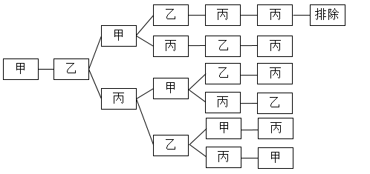符合条件的情况有5种，因为10月1号和2号的人数可以从3人中选择两人值班，有A（3，2）=6种情况，所以共有5×6=30种不同的安排方式。
方法二：由于重复可能性较多， 因此分类标准的确定难度较大。本题如果同时考虑三个人的排序， 思路容易混乱， 因此先考虑两个人的排序。先排甲乙的相对位置，甲乙的相对位置分三种情况：①甲乙都不相邻，②甲乙其中之一相邻，③甲乙都相邻。对于第一种情况，甲乙都不相邻只有两种情况：甲乙甲乙、乙甲乙甲，加入丙之后，只要保证丙也不相邻就可以，使用插空法，相当于两个丙可以在甲乙形成的5个空中选2个，所以是2×C(5,2)；对于第二种情况，甲乙其中之一相邻，有两种情况：甲乙乙甲、乙甲甲乙，这种情况必须有一个丙在中间隔开，剩余的一个丙有4种位置选择，所以是总情况数为2×C(4,1)；最后一种情况是甲甲乙乙或乙乙甲甲，丙的位置只能在甲甲和乙乙之间，所以这种情况数就是2；故不同的安排方式有2×C(5,2)+ 2×C(4,1)+2=30种，因此本题选C。
【来源】 测试-地市第68题,测试-副省第70题,测试-地市2第68题,测试-地市3第68题,测试-副省2第70题,2018年国家公务员考试《行测》真题（副省级）第70题,2018年国家公务员考试《行测》真题（市地级）第68题

第71题
【知识点】 平面几何
【答案】 D
【解析】 本题为几何问题。
根据题意可知，非法渔船和执法船的行驶路线，如图所示。假设在A点两船相遇，由于渔船在被追上前逃跑的距离刚好与其发现执法船时与执法船的距离相同，即OA=OB=x，又因为∠AOB=30°+90°=120°，则△AOB为等腰三角形，故∠A=∠B=30°，过点O做OC垂直于AB于点C，△ACO为直角三角形，且∠A=30°，所以OC=AO/2=x/2，根据勾股定理可得：AC=√3x/2，AB=2AC=√3x，渔船和执法船运动时间一样，路程和速度成正比，设执法船速度为V，x：√3x=15:V，解得V=15√3。因此本题选D。
【来源】 测试-副省第71题,测试-副省2第71题,2018年国家公务员考试《行测》真题（副省级）第71题

第72题
【知识点】 基础费用
【答案】 A
【解析】 本题为费用问题。
设前年每个A商品的定价为x，则利润为0.3x，成本为0.7x，B商品定价为y，则利润为0.4y，成本为0.6y；前年总利润为10×0.3x+4×0.4y=3x+1.6y，去年总利润为[0.9(x+y)-(0.7x+0.6y)]×8=1.6x+2.4y，去年总利润比前年增加20%，则有(3x+1.6y)×1.2=1.6x+2.4y，解得x=0.24y，因此本题选A。
【来源】 测试-副省第72题,测试-副省2第72题,2018年国家公务员考试《行测》真题（副省级）第72题

第73题
【知识点】 穷举构造
【答案】 D
【解析】 本题为最值问题。
B市建设的充电站数量占总数的1/3，C市比A市多6个，D市数量最少，所以四个城市充电站个数的关系为：B、C两市建设充电站的数量较多，A市第三多，D市最少。要使C市建设充电站尽量少，则其他市建设的充电站尽量多，其中，B市建设的充电站数量为72/3=24个，设C市建设x个充电站，A市建设（x-6）个充电站，D市充电站尽量多，但是比A少，所以D市最多建设（x-7）个充电站，此时充电站总个数=A+B+C+D=(x-6)+24+x+(x-7)=72，解得x≈20.3，问至少，向上取整，所以C至少建设21个充电站。因此本题选D。
【来源】 测试-地市第69题,测试-副省第73题,测试-地市2第69题,测试-地市3第69题,测试-副省2第73题,2018年国家公务员考试《行测》真题（副省级）第73题,2018年国家公务员考试《行测》真题（市地级）第69题

第74题
【知识点】 函数图像
【答案】 A
【解析】 本题为函数图像问题。
采用描点法，观察函数图像，寻找特殊数据。假设Y=30，可以想象当X=3的时候，总共33袋，则有11袋精加工，A1=3=X，A2=0；当X=15时，总共45袋，则有15袋精加工，A1=15=X，A2=0；当X=30时，总共60袋，则有20袋精加工，A1=20＜X，A2=0，注意此时A1曲线的斜率发生变化且不为0，出现了折点，而A2仍然为0，因此本题选A。
【来源】 测试-副省第74题,测试-副省2第74题,2018年国家公务员考试《行测》真题（副省级）第74题

第75题
【知识点】 其他趣味杂题
【答案】 A
【解析】 本题涉及多个比例的计算。
方法一：蓝色签字笔的消耗：订购量=4/3，在三种颜色的签字笔中最大，因此实际使用时蓝色签字笔先用完，设该公司订购的蓝色签字笔为12x盒（１２ 为３ 和４ 的最小公倍数），则订购量为红：蓝：黑=4x：12x：16x，消耗比例为3x：12x：15x，于是剩余红和黑各x盒，即2x=100，解得x=50，又购进900盒签字笔，此时共有1000盒签字笔，同时使用完，即１０００ 盒中三种颜色签字笔应该分别有100、400、500盒，则新购进黑色签字笔500-50=450盒，因此本题选A。
方法二： 题目问的是黑色签字笔， 于是把红色、蓝色的签字笔作为整体看待成非
黑签字笔， 于是原题转化为按照４ ∶ ４ （即１ ∶ １） 比例订购非黑和黑的签字笔， 按照５
∶ ５ （即１ ∶ １） 的比例消耗非黑和黑的签字笔， 由于订购和消耗的比例都是１ ∶ １， 可
以推出最后剩的１００ 盒一定是５０ 盒非黑、５０ 盒黑色， 再购进９００ 盒， 最终不同颜色的
笔同时用完， 说明购入的非黑与黑色签字笔的比例依然是１ ∶ １， 即购入了４５０ 盒黑色
签字笔， 因此本题选Ａ。
【来源】 测试-地市第70题,测试-副省第75题,测试-地市2第70题,测试-地市3第70题,测试-副省2第75题,2018年国家公务员考试《行测》真题（副省级）第75题,2018年国家公务员考试《行测》真题（市地级）第70题

第76题
【知识点】 位置类
【答案】 D
【解析】 本题属于位置类，主要考查形形关系。
题干中曲线图形和直线图形之间的位置关系依次为相交、相切、相交、相切、相交，那么填在问号处的图形应该满足相切关系，选项中只有D项符合。
因此本题选Ｄ。
【来源】 测试-副省第76题,测试-副省2第76题,2018年国家公务员考试《行测》真题（副省级）第76题,2018年国家公务员考试《行测》真题（市地级）第72题,今日作业-判断-图推位置类第19题,【长线班】判断1-图形推理1第67题

第77题
【知识点】 数量类
【答案】 C
【解析】 本题属于数量类，主要考查点数量。
题干中各图圆内直线交点的个数依次为0、1、2、3、4、？，呈等差数列；
问号处应该选择圆内直线交点个数为5的图形。
因此本题选C。
【来源】 测试-副省第77题,测试-副省2第77题,2018年国家公务员考试《行测》真题（副省级）第77题,2018年国家公务员考试《行测》真题（市地级）第71题

第78题
【知识点】 位置类
【答案】 D
【解析】 本题属于位置类，主要考查对称轴之间的关系。
题干图形均可以分成两个有唯一对称轴的图形，第一组的三个图形中，两个对称图形的对称轴依次为平行，45度相交，垂直关系。
第二组根据此规律，也应为平行，45度相交，垂直。
D选项上面三角形为纵向对称轴，下面多边形为横向对称轴，对称轴垂直。
因此本题选D。

【来源】 测试-地市第73题,测试-副省第78题,测试-地市2第73题,测试-地市3第73题,测试-副省2第78题,2018年国家公务员考试《行测》真题（副省级）第78题,2018年国家公务员考试《行测》真题（市地级）第73题,08.19今日作业-判断推理第10题

第79题
【知识点】 样式类
【答案】 C
【解析】 本题属于样式类，主要考查样式运算。
每行图形中，外边框保留，图1和图2的内部线段去同求异得到图3。
因此本题选C。

【来源】 测试-副省第79题,测试-副省2第79题,2018年国家公务员考试《行测》真题（副省级）第79题,2018年国家公务员考试《行测》真题（市地级）第74题

第80题
【知识点】 重构类
【答案】 D
【解析】 本题属于重构类，主要考查平面展开图（六面体）。
A项：利用“描点法”，以立体图“正面”和“右侧面”为参照，可以确定“立体图中心点”与平面图不对应，排除；
B项：利用“新增面”，立体图的“上面”为新增，排除；
C项：利用“描点法”，以立体图“正面”为参照，可以确定“立体图中心点”与平面图不对应，排除；
D项：满足题意，当选。
因此本题选D。
【来源】 测试-副省第80题,测试-副省2第80题,2018年国家公务员考试《行测》真题（副省级）第80题,2018年国家公务员考试《行测》真题（市地级）第75题

第81题
【知识点】 重构类
【答案】 D
【解析】 本题属于重构类，主要考查三视图。
A项：从前往后看图形时的正视图；
B项：从下向上看图形时的“仰视图”；
C项：从右向左看图形时的“侧视图”；
D项：从任何角度观察图形均无法得到。
因此本题选D。

【来源】 测试-地市第77题,测试-副省第81题,测试-地市2第77题,测试-地市3第77题,测试-副省2第81题,2018年国家公务员考试《行测》真题（副省级）第81题,2018年国家公务员考试《行测》真题（市地级）第77题

第82题
【知识点】 重构类
【答案】 B
【解析】 本题属于重构类，主要考查立体拼合。
A项：沿中心立方体的任意对角面分割可以分成两个镜像的图形；
B项：无法通过分割获得两个相同或镜像的图形；
C项：沿竖直方向靠左侧的三等分线分割，可以分割成两个相同的图形；
D项：通过大立方体和残缺部分小立方体重合的对角面分割可以形成两个镜像的图形。
因此本题选B。
【来源】 测试-地市第76题,测试-副省第82题,测试-地市2第76题,测试-地市3第76题,测试-副省2第82题,2018年国家公务员考试《行测》真题（副省级）第82题,2018年国家公务员考试《行测》真题（市地级）第76题

第83题
【知识点】 位置类
【答案】 A
【解析】 本题属于位置类，主要考查相交关系。
①②⑥均通过公共边相交， 属于线交； ③④⑤均通过公共点相交， 属于点交。
因此本题选A。

【来源】 测试-副省第83题,测试-副省2第83题,2018年国家公务员考试《行测》真题（副省级）第83题,2018年国家公务员考试《行测》真题（市地级）第78题,ss-0923测试试卷第20题

第84题
【知识点】 数量类
【答案】 B
【解析】 本题属于数量类，主要考查数笔画。
图①②⑤均可以一笔画；
图③④⑥不可以一笔画。
因此本题选B。
【来源】 测试-副省第84题,测试-副省2第84题,2018年国家公务员考试《行测》真题（副省级）第84题,2018年国家公务员考试《行测》真题（市地级）第79题

第85题
【知识点】 创新类（图形）
【答案】 A
【解析】 本题属于创新类， 主要考查标记。
本题主要考查图形样式中的角的特性，题目②⑤⑥图中小圆均标记三角形最小的角，而①③④图小圆均标记三角形最大的角。
因此本题选A。
【来源】 测试-副省第85题,2018年国家公务员考试《行测》真题（副省级）第85题,2018年国家公务员考试《行测》真题（市地级）第80题

第86题
【知识点】 单定义
【答案】 B
【解析】 本题属于单定义中的要件型，主要考查“种差”和“属”这两个要件。
伦理信用的关键信息：（1）种差：由预先约定、契约、承诺、誓言等引发的；（2）属：伦理关系。
A项，“一群人围殴邻居孩子”是突发事件，不属于（1）种差：由预先约定、契约、承诺、誓言等引发的，不符合定义，排除。
B项：“赵某答应丈夫的临终请求”，属于（1）种差：由预先约定、契约、承诺、誓言等引发的；“抚养丈夫前妻的孩子成人”属于（2）属：伦理关系，符合定义，当选。
C项：“王某与张某的要债行为”，不属于（2）属：伦理关系，不符合定义，排除。
D项：“家乡发生洪灾”是突发事件，不属于（1）种差：由预先约定、契约、承诺、誓言等引发的，不符合定义，排除。
因此本题选B。
【来源】 测试-地市第81题,测试-副省第86题,测试-地市2第81题,测试-地市3第81题,测试-副省2第86题,2018年国家公务员考试《行测》真题（副省级）第86题,2018年国家公务员考试《行测》真题（市地级）第81题

第87题
【知识点】 多定义
【答案】 A
【解析】 本题属于多定义，主要考查“辨析型”中选是的题目。
接触脱敏法：通过示范，让病人逐渐与害怕的对象接触，最终克服恐惧。
快速脱敏法：治疗者陪伴病人置身于令病人感到恐惧的情景，直到病人不再紧张。
A项：让孩子旁观别人触摸拿起蛇是一个示范过程，最终孩子与蛇发生了接触，属于接触脱敏法，当选。
B项：“带孩子去看蛇”，强调的是“看”，并没有体现“接触”，不属于接触脱敏法，排除。
Ｃ、Ｄ 选项中， 孩子与蛇最终都没有产生接触， 两者
既不属于快速脱敏法， 也不属于接触脱敏法，排除。
因此本题选A。
【来源】 测试-地市第84题,测试-副省第87题,测试-地市2第84题,测试-地市3第84题,测试-副省2第87题,2018年国家公务员考试《行测》真题（副省级）第87题,2018年国家公务员考试《行测》真题（市地级）第84题,2018年11月18日黑龙江省邮政招聘《行政职业能力测试》真题第82题,2019年河北省唐山市直事业单位《职业能力倾向测验》（综合类）第89题

第88题
【知识点】 多定义
【答案】 D
【解析】 本题属于多定义，主要考查“辨析型”中选是的题目。
独立证明法：通过证明与被反驳命题相矛盾的命题为真，从而确定被反驳命题为假。
归谬法：由所要反驳的命题为真，引出荒谬的结论，从而证明所要反驳的命题为假。
A项：甲说“人类是由猿猴进化而来”，乙先肯定所要反驳的命题为真，而引出了“猴子变成人”这一荒谬的结论，因为没有一只猴子真正变成了人，是归谬法，没有使用独立证明法，排除。
B项：甲说“天不生仲尼，万古如长夜”，乙先肯定所要反驳的命题为真，而引出“仲尼以前的人都生活在黑暗之中”这一个荒谬的结论，是归谬法，没有使用独立证明法，排除。
C项：甲说“人性本恶”，乙先肯定所要反驳的命题为真，而引出“道德规范无从而来”这一个荒谬的结论，是归谬法，没有使用独立证明法，排除。
D项：甲说“温饱是谈道德的先决条件”，其矛盾命题是“温饱不是谈道德的先决条件”，乙通过提出“没有解决温饱的社会也在谈道德”，证明了被反驳命题相矛盾的命题为真，从而确定甲的命题为假，使用了独立证明法，当选。
因此本题选D。
【来源】 测试-地市第85题,测试-副省第88题,测试-地市2第85题,测试-地市3第85题,测试-副省2第88题,2018年国家公务员考试《行测》真题（副省级）第88题,2018年国家公务员考试《行测》真题（市地级）第85题

第89题
【知识点】 多定义
【答案】 C
【解析】 本题属于多定义，主要考查“辨析型”中选是的题目。
相机调控：根据市场情况，灵活决定采用什么措施，解决“怎么做”的问题。
定向调控：针对不同领域，制定明确调控政策，解决“做什么”的问题。
A项：甲国政府年初提出的是“工作目标”，并非根据市场情况灵活采取的调节措施，不符合定义，排除。
B项：乙国政府提出的双引擎策略各项举措，并非是“根据市场情况”，而是让各地制定具体措施，不符合定义，排除。
C项：“丙国政府根据不同城市房地产市场的不同特点，制定有针对性的政策”，体现出“根据市场情况，灵活决定采用什么措施”，符号定义，当选。
D项：丁国政府实行的自由价格机制所引导、产权明晰的经济政策是方向性的大政策，并非根据市场情况的灵活调整，不符合定义，排除。
因此本题选C。
【来源】 测试-地市第82题,测试-副省第89题,测试-地市2第82题,测试-地市3第82题,测试-副省2第89题,2018年国家公务员考试《行测》真题（副省级）第89题,2018年国家公务员考试《行测》真题（市地级）第82题

第90题
【知识点】 多定义
【答案】 A
【解析】 本题属于多定义，主要考查“匹配型”。
举重以明轻：对于某一应当被允许的行为，举一个情节比其严重而被允许的规定，以说明其应当被允许。
举轻以明重：对于某一应当被禁止的行为，举一个情节比其轻微而被禁止的规定，以说明其应当被禁止。
A项：想要论证“折树枝”应该被禁止，举的例子“摘树叶”比“折树枝”情节更轻，符合“举轻以明重”，正确；
B项：想要论证“打死夜入家者”应该被允许，举的例子“打伤”比“打死”情节更轻，但是是“允许”的行为，属于“举重以明轻”，并非“举轻以明重”，排除；
C项：想要论证“携带大型动物”应该被禁止，举的例子“携带小型动物”比“携带大型动物”情节更轻，属于“举轻以明重”，而并非“举重以明轻”，排除；
D项：“16周岁以下包括15周岁”，属于法律明确规定某一事项，属于“举轻以明重”，并非“举重以明轻”，排除。
因此本题选A。
【来源】 测试-地市第83题,测试-副省第90题,测试-地市2第83题,测试-地市3第83题,测试-副省2第90题,2018年国家公务员考试《行测》真题（副省级）第90题,2018年国家公务员考试《行测》真题（市地级）第83题

第91题
【知识点】 单定义
【答案】 A
【解析】 本题属于单定义中的要件型，主要考查“原因”这一个要件。
听觉掩蔽产生的原因是：另一个声音的存在。
A项：“老师的声音不容易被听到”是因为课间吵闹，体现出“另一个声音的存在”，符合定义，当选。
B项：“听到音量逐渐变小”是因为长时间戴耳机，未体现“另一个声音的存在”，不符合定义，排除。
C项：“人类无法听到动物超声波”，未体现“另一个声音的存在”，不符合定义，排除。
D项：“在安静的房间听到闹钟声音”，未体现“另一个声音的存在”，不符合定义，排除。
因此本题选A。
【来源】 测试-地市第87题,测试-副省第91题,测试-地市2第87题,测试-地市3第87题,测试-副省2第91题,2018年国家公务员考试《行测》真题（副省级）第91题,2018年国家公务员考试《行测》真题（市地级）第87题,2018年5月26日安徽省合肥市包河区事业单位《综合知识》真题第43题,2019年10月20日河南省直事业单位《职业能力测验》第57题,2019年河北省唐山市直事业单位《职业能力倾向测验》（综合类）第90题

第92题
【知识点】 单定义
【答案】 D
【解析】 本题属于单定义中的要件型，主要考查要件关系中的“或关系”。
异质型人力资本：是拥有者具有的独特能力，包括：
（1）综合协调能力；（2）判断决策能力；（3）学习创新能力；（4）承担风险能力。
以上能力只需要满足其中一个即可。
A项：“大刀阔斧改革”体现了（2）判断决策能力，符合定义，排除。
B项：“潜心钻研技术”、“将两种技术巧妙结合”体现了（3）学习创新能力，符合定义，排除。
C项：“设计新颖，风格清奇”体现了（3）学习创新能力，符合定义，排除。
D项：体现了某院士的知名度，和上述4种能力无关，不符合定义，当选。
因此本题选D。
【来源】 测试-地市第88题,测试-副省第92题,测试-地市2第88题,测试-地市3第88题,测试-副省2第92题,2018年国家公务员考试《行测》真题（副省级）第92题,2018年国家公务员考试《行测》真题（市地级）第88题

第93题
【知识点】 单定义
【答案】 A
【解析】 本题属于单定义中的脉络型，主要考查“社会学”相关的知识。
符号现象的关键信息是：
（1）甲乙是两个表意上没有相关性的事物。
（2）当用甲事物代表乙事物时，甲事物可以视为乙事物的符号。
A项：警笛声并不能代表消防车，也不能代表整个消防系统，比如918各地组织“警笛长鸣，勿忘国耻”活动，这一类警笛的典型意象表示一种对于过往的警示和教训的铭记，并不一定代指消防，不符合定义，当选。
B项：红十字一直以来被作为医疗机构的符号，比如中国红十字总会等医疗相关的机构都以此命名，符合定义，排除。
C项：天平代表公平公正，被作为法院的符号，根据《中华人民共和国法官法》第二十九条、第三十条、第三十一条规定，最高人民法院决定设立“天平奖章”表彰做出突出贡献的法官，这可以表明天平是可以作为法院的符号的，符合定义，排除。
D项：体育裁判员和哨声，各类体育比赛的最佳裁判员奖项通常以“金哨奖”命名，说明哨声可以作为裁判员的符号，符合定义，排除。
因此本题选A。
【来源】 测试-地市第86题,测试-副省第93题,测试-地市2第86题,测试-地市3第86题,测试-副省2第93题,2018年国家公务员考试《行测》真题（副省级）第93题,2018年国家公务员考试《行测》真题（市地级）第86题

第94题
【知识点】 单定义
【答案】 B
【解析】 本题属于单定义中的要件型，主要考查“方式”和“目的”这两个要件。
数客互动管理的关键信息市：（1）方式：“企业通过先进的电子通讯和网络手段，与目标客户群高效往复沟通”；（2）目的：满足客户的个性化需求。
A项：某市政府改进政府工作，并非“企业”，不符合（1）企业通过先进的电子通讯和网络手段，不符合定义，排除。
B项：玩具公司通过网络交流平台，与家长进行沟通，及时生产家长需要的玩具类型，（1）方式：“企业通过先进的电子通讯和网络手段，与目标客户群高效往复沟通”和（2）目的：满足客户的个性化需求。，符合定义，当选。
C项：企业搜集网络海量数据用于分析，不是目标客户群，不符合（1）与目标客户群高效往复沟通，不符合定义，排除。
D项：采用的方式未提及（1）先进的电子通讯和网络手段，不符合定义，排除。
因此本题选B。
【来源】 测试-地市第89题,测试-副省第94题,测试-地市2第89题,测试-地市3第89题,测试-副省2第94题,2018年国家公务员考试《行测》真题（副省级）第94题,2018年国家公务员考试《行测》真题（市地级）第89题

第95题
【知识点】 单定义
【答案】 C
【解析】 本题属于单定义中的要件型，主要考查“方式”这一个要件。
蜂鸣式营销的方式为“通过向潜在消费者直接提供企业产品或服务”。
A项：让用户试用软件属于直接提供产品，符合定义，排除。
B项：让路人拍照属于直接提供产品，符合定义，排除。
C项：“发送邮件，寄送产品杂志，推送优惠信息，并承诺购买产品一个月内不满意可以无条件退货”这些营销手段都没有向用户直接提供产品或服务，不符合定义，当选。
D项：“请路人尝试不同口味的饮料”属于直接提供产品，符合定义，排除。
因此本题选C。
【来源】 测试-地市第90题,测试-副省第95题,测试-地市2第90题,测试-地市3第90题,测试-副省2第95题,2018年国家公务员考试《行测》真题（副省级）第95题,2018年国家公务员考试《行测》真题（市地级）第90题

第96题
【知识点】 语义类
【答案】 A
【解析】 本题属于语义类，主要考查多义字。
“ 盲” 有“ 缺乏” 的意思，法盲指的是缺乏法律知识的人，二者属于对应关系。
A项：文盲指的是缺乏文字相关能力的人，二者属于对应关系，当选；
B项：雪盲指雪反射的紫外线导致看不清东西，而不是缺乏雪地的人，排除；
C项：路盲指的是缺乏方向感的人，并非缺乏地图的人，排除；
D项：夜盲指在光线不足导致看不清东西，而不是缺乏黑暗的人，排除。
因此本题选A。
注：夜盲症主要缺少维生素A。
【来源】 测试-地市第91题,测试-副省第96题,测试-地市2第91题,测试-地市3第91题,测试-副省2第96题,2018年国家公务员考试《行测》真题（副省级）第96题,2018年国家公务员考试《行测》真题（市地级）第91题

第97题
【知识点】 语义类
【答案】 B
【解析】 本题属于语义类，主要考查近义关系。
“羔羊跪乳”和“乌鸦反哺”都是感恩父母，孝敬长辈的意思，属于近义关系。
A项：“昙花一现”强调消失快，形容美好的事物消失得很快，“惊鸿一瞥”强调印象深，美妙的身姿只看一眼就留下极深的印象，并非近义关系，排除；
B项：“魂不附体”和“失魂落魄”都是心神不定，行为失常的意思，属于近义关系，当选；
C项：“锋芒毕露”强调的是露，指才华全都显露出来了，“锐不可当”强调的是锐，形容不可抵挡的勇往直前的气势，并非近义关系，排除；
D项：“朽木难雕”指指腐烂的木头很难雕刻，人不可造就，“孺子可教”指年轻人有培养前途，二者属于反义关系，并非近义关系，排除。
因此本题选B。
【来源】 测试-地市第93题,测试-副省第97题,测试-地市2第93题,测试-地市3第93题,测试-副省2第97题,2018年国家公务员考试《行测》真题（副省级）第97题,2018年国家公务员考试《行测》真题（市地级）第93题,2019年河北省唐山市直事业单位《职业能力倾向测验》（综合类）第80题

第98题
【知识点】 映射类
【答案】 D
【解析】 本题属于映射类，主要考查“ 事物—必然属性” 的类属对应。
麻是花椒的必然属性，“热” 是火焰的必然属性
A项：月有阴晴圆缺，但“圆”不是月的必然属性，排除；
B项：水泥有水硬性，也就是没加水之前是粉末，加水之后是硬的，排除；
C项：饮料有冷饮热饮之分，排除；
因此本题选D。
【来源】 测试-地市第94题,测试-副省第98题,测试-地市2第94题,测试-地市3第94题,测试-副省2第98题,2018年国家公务员考试《行测》真题（副省级）第98题,2018年国家公务员考试《行测》真题（市地级）第94题

第99题
【知识点】 映射类
【答案】 A
【解析】 本题属于映射类，主要考查因果对应关系。
众人拾柴和火焰高属于因果关系，前者为因，后者为果。
A项：多行不义和必自毙属于因果关系，前者为因，后者为果，当选；
B项：打破沙锅和璺（裂缝）到底属于因果关系，璺到底和问到底之间是谐音双关关系，排除；
C项：敬酒不吃与吃罚酒是并列的选择关系，排除；
D项：四海之内与皆兄弟是主谓结构，四海之内指的是全国的人民，排除。
因此本题选A。
【来源】 测试-地市第92题,测试-副省第99题,测试-地市2第92题,测试-地市3第92题,测试-副省2第99题,2018年国家公务员考试《行测》真题（副省级）第99题,2018年国家公务员考试《行测》真题（市地级）第92题,2018年7月广西省桂林市事业单位考试《职业能力测验》真题（公共类）第91题,2019年河北省唐山市直事业单位《职业能力倾向测验》（综合类）第84题

第100题
【知识点】 集合类
【答案】 D
【解析】 本题属于复合类，主要考查种属关系和特征对应关系。
闪电战是战术的一种，属于种属关系；
闪电战区分于其他战术的核心特征是突袭。
A项：润滑油不是一种机械，排除；
B项：戈壁滩是一种地形，但是干旱是很多地形的特征（如沙漠），排除；
C项：防空洞不是一种轰炸，排除。
D项：斑马线是一种交通标记，属于种属关系；斑马线区分于其他标记的核心特征是引导行人通过，与题干关系一致，当选。
因此本题选D。
【来源】 测试-地市第96题,测试-副省第100题,测试-地市2第96题,测试-地市3第96题,测试-副省2第100题,2018年国家公务员考试《行测》真题（副省级）第100题,2018年国家公务员考试《行测》真题（市地级）第96题

第101题
【知识点】 集合类
【答案】 C
【解析】 本题属于复合类，主要考查并列关系和种属关系。
“飞禽走兽”可以分拆为“飞禽”和“走兽”，其中飞禽和走兽是并列关系；
大雁和海鸥是并列关系，并且都是飞禽的一种；
A项：珍馐美馔指珍贵而味道好的食物，是同一关系，而不是并列关系，排除；
B项：花鸟鱼虫是四个并列关系，而非两个并列关系，排除；
C项：锦衣和玉食是并列关系，蟒袍和霞帔也是并列关系，并且都是锦衣的一种，当选；
D项：蛟龙不是卧虎的一种，排除。
因此本题选C。
【来源】 测试-地市第97题,测试-副省第101题,测试-地市2第97题,测试-地市3第97题,测试-副省2第101题,2018年国家公务员考试《行测》真题（副省级）第101题,2018年国家公务员考试《行测》真题（市地级）第97题

第102题
【知识点】 映射类
【答案】 D
【解析】 本题属于集合类，主要考查并列关系和种属关系。
卤蛋是用各种调料或肉汁加工成的熟制蛋，松花蛋即皮蛋，是用生石灰、食盐、黏土等包裹在蛋壳外腌制而成，二者是并列关系，且二者都是蛋的一种；
二级辨析：卤蛋和松花蛋都是人工制作而成。
A项：红豆是一种豆科植物，四季豆也是一种豆科植物，二者是并列关系，且都是豆的一种，但并不是人工制作而成，排除；
B项：牛油是指从牛奶中提炼出的脂肪性食品，或指从肥牛肉中取得的脂肪，而植物油是指从植物种子、果实或其他部分所获得的油，牛油属于动物油，牛油与植物油概念层级不同，因此二者不是并列关系，排除；
C项：丝瓜是葫芦科丝瓜属植物，白兰瓜又名兰州蜜瓜，是葫芦科白兰属植物，二者都是瓜的一种，但并不是人工制作而成，排除；
D项：白茶是指一种采摘后，不经杀青或揉捻，只经过晒或文火干燥后加工的茶，乌龙茶是经过杀青、萎雕、摇青、半发酵、烘焙等工序后制出的茶，二者是并列关系，且二者都是茶的一种，另外白茶和乌龙茶都是人工制作而成，与题干关系一致，当选。
因此本题选D。
【来源】 测试-地市第95题,测试-副省第102题,测试-地市2第95题,测试-地市3第95题,测试-副省2第102题,2018年国家公务员考试《行测》真题（副省级）第102题,2018年国家公务员考试《行测》真题（市地级）第95题,2019年河北省唐山市直事业单位《职业能力倾向测验》（综合类）第85题

第103题
【知识点】 集合类
【答案】 A
【解析】 本题属于集合类，主要考查组成关系。
A项：滤芯是净水机的核心部件，汽缸是蒸汽机的核心部件，均属于组成关系，当选；
B项：净水器属于净水设备，汽缸属于气动元件，均属于种属关系，但顺序颠倒，排除；
C项：净水器可以在家庭中使用，属于对应关系，汽缸是发动机的组成部分，属于组成关系，排除；
D项：净水器可以净化自来水，活塞是汽缸的组成部分，属于组成关系，排除。
因此本题选A。
【来源】 测试-地市第98题,测试-副省第103题,测试-地市2第98题,测试-地市3第98题,测试-副省2第103题,2018年国家公务员考试《行测》真题（副省级）第103题,2018年国家公务员考试《行测》真题（市地级）第98题

第104题
【知识点】 映射类
【答案】 B
【解析】 本题属于映射类，主要考查功能对应关系。
A项：日记有纪念的功能，属于功能对应关系，查证数据属于动宾短语，排除；
B项：日记用于记录经历，内存用于存储数据，均属于功能对应关系，当选；
C项：日记和年鉴均有记录的功能，计算机的功能是计算数据，排除；
D项：日记按照日期记录，图片和数据没有明显逻辑关系，排除。
因此本题选B。
【来源】 测试-地市第99题,测试-副省第104题,测试-地市2第99题,测试-地市3第99题,测试-副省2第104题,2018年国家公务员考试《行测》真题（副省级）第104题,2018年国家公务员考试《行测》真题（市地级）第99题

第105题
【知识点】 映射类
【答案】 C
【解析】 本题属于映射类，主要考查群体特征对应关系。
A项：原始部落的人可能生活在热带丛林，文明古国和先进科技属于不同时代，排除；
B项：原始部落和边远小镇没有明显逻辑关系，创业园区内有先进科技，排除；
C项：原始部落的人生活在茹毛饮血的时代，现代都市的人生活在充满先进科技的时代，茹毛饮血是原始部落的特征，先进科技是现代都市的特征，当选；
D项：钻木取火是原始部落人群取火的方式，先进科技并非宇宙航行的方式，排除。
因此本题选C。
【来源】 测试-地市第100题,测试-副省第105题,测试-地市2第100题,测试-地市3第100题,测试-副省2第105题,2018年国家公务员考试《行测》真题（副省级）第105题,2018年国家公务员考试《行测》真题（市地级）第100题

第106题
【知识点】 论证类
【答案】 D
【解析】 本题属于论证类，主要考查演绎论证。
已知前提：让贫困地区的孩子们接受良好的教育，是扶贫开发的重要任务，也是阻断贫困代际传递的重要途径。
已知结论：扶贫必扶智。
默认假设：用否定代入法，如果知识不能够改变命运，教育不能成就财富，那么教育就不可以让人不贫困，变得富有。
A项：贫困的代际传递导致教育的落后，该项是在讨论贫困的代际传递会导致什么样的后果，而论点讨论的是解决代际传递的办法，所以话题不一致，无法加强，排除；
B项：富有阶层大都受过良好的教育，那么良好的教育是否是导致他富有的原因，并不清楚，所以无法支持，排除；
C项：该项讨论的是扶智工作比扶贫工作更难，没有提到教育能否阻断贫困的代际传递，无关项，无法加强，排除；
D项：如果知识不能够改变命运，教育不能成就财富，那么教育就不可以让人不贫困，变得富有，补充必要条件，可以加强，当选。
因此本题选D。
【来源】 测试-地市第101题,测试-副省第106题,测试-地市2第101题,测试-地市3第101题,测试-副省2第106题,2018年国家公务员考试《行测》真题（副省级）第106题,2018年国家公务员考试《行测》真题（市地级）第101题

第107题
【知识点】 论证类
【答案】 D
【解析】 本题属于论证类，主要考查举例归纳论证。
论点：距今约5000万年前，生活在马达加斯加岛上的环尾狐猴、狐蝠以及其他哺乳动物的祖先当年乘坐天然的“木筏”，来到了马达加斯加这座位于印度洋的岛屿上。
论据：无。
A项：5000万年前，两个大陆板块周围的洋流向东流动，能够流向马达加斯加为这些动物能够顺着洋流来到马达加斯加提供了必要的条件，可以支持，排除；
B项：小型的哺乳动物能够在没有食物和淡水的情况下存活数周，这些动物能够活下来才能够到马达加斯加繁衍生息，补充了必要条件，可以支持，排除；
C项：在从非洲大陆东南部到马达加斯加的动物中，是没有超重超大的哺乳动物，如果在这群动物中有这种超重超大的动物，那么它们是不能够利用大原木或者是漂浮的植被漂流到马达加斯加的，所以是这种理论成立的必要条件，可以支持，排除；
D项：非洲大陆和马达加斯加之间的距离和今天的不同，距离的不同不能表明这些动物是否是乘坐天然木筏到的马达加斯加，所以不能支持，当选。
本题为选非题，因此本题选D。

【来源】 测试-副省第107题,测试-副省2第107题,2018年国家公务员考试《行测》真题（副省级）第107题

第108题
【知识点】 论证类
【答案】 B
【解析】 本题属于论证类，主要考查溯因推理。
这是一道论证考点下的特殊题型，由于本题问的是题干调查最能支持的论断是哪项，所以应该把整个题干当成是一个论据，需要根据题干找出能够成为论点的选项。
论据：具有创造力的孩子在幼年时都比较淘气，而在一些家庭，小孩子如果淘气就会被家长严厉呵斥，这导致他们只能乖乖听话，创造力就有所下降。
A项：题干论据讨论的是呵斥这种教育方式会对孩子创造力产生负面影响，但没有提及幼年是创造力发展的“关键时期”，不能成为题干的论点，排除；
B项：题干论据讨论的是呵斥这种教育方式会对孩子创造力产生负面影响，选项说教育方式会影响孩子创造力的发展，是对题干论据的全面总结，说明教育方式和孩子们的创造力之间是有关系的，能成为题干的论点，当选；
C项：题干论据重点想讨论的是孩子们创造力低下与家长教育方式之间的关系，选项没有提及家长的教育方式，不如B项对题干论据总结全面，排除；
D项：家长倾向选择严厉的态度，那么严厉的态度是否会导致创造力低下，并没有明确说明，不能成为题干的论点，不如B项对题干论据总结全面，排除。
因此本题选B。
【来源】 测试-地市第102题,测试-副省第108题,测试-地市2第102题,测试-地市3第102题,测试-副省2第108题,2018年国家公务员考试《行测》真题（副省级）第108题,2018年国家公务员考试《行测》真题（市地级）第102题,2022年辽宁省辽阳市事业单位招聘考试《职业能力倾向测验》第97题

第109题
【知识点】 真假推理
【答案】 D
【解析】 本题属于真假推理。
题干：张教练说“没有人会达标”和孙教练说“有队员会达标”是矛盾关系，必有一真必有一假。已知只有一句是对的，说明真话一定在张教练和孙教练中，所以王教练说的是假的。
已知王教练说的是假的，可知：-(省冠军达标或国家队队员达标)，即“-省冠军达标且-国家队队员达标”，D项可以推出。
注意省冠军和国家队队员没达标并不代表所有人不达标，只是游泳队中的一部分。
因从本题选D。
【来源】 测试-副省第109题,测试-副省2第109题,2018年国家公务员考试《行测》真题（副省级）第109题

第110题
【知识点】 翻译推理
【答案】 D
【解析】 本题属于翻译推理。
题干课可翻译为：①有些30岁以下员工 →外语培训班；
②部门经理→野外拓展；
③外语培训班→ 反对野外拓展。
推理可得“有些30岁以下员工 →外语培训班→ 反对野外拓展 →不是部门经理”，也就是有些30岁以下员工不是部门经理。
因此本题选D。
【来源】 测试-副省第110题,测试-副省2第110题,2018年国家公务员考试《行测》真题（副省级）第110题

第111题
【知识点】 论证类
【答案】 A
【解析】 本题属于论证类，主要考查对比论证。
论点：心态乐观与否与健康没有关系。
论据：长期保持乐观心态的被试者与悲观被试者在死亡率上并没有差异。
A项：被试者悲观的人更多患有慢性疾病，虽然尚未严重到致命的程度，说明虽然死亡率无差异，但不等同于是健康的，断开了论据和论点的关系。属于拆桥选项，当选；
B项：乐观的人患病后会更主动积极治疗，该选项不明确。原因有二：①乐观的人和悲观的人是否都会患病不明确；②乐观的人治疗之后是否会健康也不明确。因此该项不能说明心态是否与健康有关，不能削弱，排除；
C项：乐观的人对身体健康不关注，会有一些疾病无法及早发现，但疾病是否及早发现与论点中说的是否得病、是否健康是无关的，该项为无关项，不能削弱，排除；
D项：该项讨论的是女性和健康的关系，而不是心态和健康的关系，无关项，排除。
因此本题选A。
【来源】 测试-地市第103题,测试-副省第111题,测试-地市2第103题,测试-地市3第103题,测试-副省2第111题,2018年国家公务员考试《行测》真题（副省级）第111题,2018年国家公务员考试《行测》真题（市地级）第103题,2018年11月18日黑龙江省邮政招聘《行政职业能力测试》真题第101题

第112题
【知识点】 论证类
【答案】 D
【解析】 本题属于论证类，主要考查演绎论证。
论点：弓形虫感染有可能是导致包括“路怒症”在内的IED的罪魁祸首。
论据：IED患者弓形虫检测呈阳性的比例是非IED组的两倍。
A项：感染了弓形虫的老鼠更大胆冒险，举例支持感染弓形虫会更冲动冒险，可能导致IED，可以加强，排除；
B项：弓形虫使大脑神经元受到过度刺激，解释了弓形虫感染可能导致IED的原因，可以加强，排除；
C项：抗弓形虫感染治疗后，冲动行为减少，说明冲动行为就是因为弓形虫感染导致的，可以加强，排除；
D项：弓形虫是猫身上的一种原生寄生虫，但猫性格温顺，举反例削弱论点，无法加强，当选。
本题为选非题，因此本题选D。
【来源】 测试-副省第112题,测试-副省2第112题,2018年国家公务员考试《行测》真题（副省级）第112题

第113题
【知识点】 论证类
【答案】 C
【解析】 本题属于论证类，主要考查单观点。
核心观点是该材料可以制成人工肌肉，替代人体肌肉。
A项：比正常肌肉更快康复，是更好的作为肌肉材料的特性，支持了观点；
B项：与正常肌肉十分接近，说明适合做人工肌肉，支持了观点；
C项：不能和人体神经很好契合说明并不是好的作为肌肉的材料，不能支持观点；
D项：该材料相比其他材料，在室温下的就能自行恢复，说明材料适合做人工肌肉，支持观点。
A、B、D选项说明了人工肌肉的优点，C选项说明了人工肌肉的劣势。
因此本题选C。
【来源】 测试-地市第105题,测试-副省第113题,测试-地市2第105题,测试-地市3第105题,测试-副省2第113题,2018年国家公务员考试《行测》真题（副省级）第113题,2018年国家公务员考试《行测》真题（市地级）第105题

第114题
【知识点】 论证类
【答案】 B
【解析】 本题属于论证类，主要考查共变论证。
论点：气候变暖导致龙卷风爆发次数增加。
论据：自上世纪50年代以来，全球每年平均爆发的大型龙卷风的次数从10次左右上升至15次。与此同时，人类活动激增，全球气候明显变暖。
题干通过气候变暖和大型龙卷风次数共同变化，得到结论：全球气候变暖导致龙卷风爆发次数增加。
A项，小型龙卷风在全球变暖后并没有显著增加，气候变暖并没有让所有类型的龙卷风增加，削弱了观点；
B项，所有龙卷风的形成都与温度较高有关，那么温度变得更高，龙卷风出现更频繁，增强了观点；
C项，在全球气候都在变暖，但龙卷风没有在全球范围内增加，削弱了观点，
D项，龙卷风形成的原因是雷雨天气，削弱了观点，否定了气候变暖对于龙卷风形成的因果关系。
因此本题选B。
【来源】 测试-地市第104题,测试-副省第114题,测试-地市2第104题,测试-地市3第104题,测试-副省2第114题,2018年国家公务员考试《行测》真题（副省级）第114题,2018年国家公务员考试《行测》真题（市地级）第104题

第115题
【知识点】 分析推理
【答案】 C
【解析】 本题属于分析推理，主要考查确定信息优先。
由确定信息开始推理，已知丙在1号，则甲坐在丙的右手边第二个，且根据条件（3）推出甲丙之间是3号椅子，于是乙只能在甲和丙之间（否则乙就不可能是5号座椅左边第二个座椅），根据丁坐在2号左手边，得到丁在甲的右侧位。因此，戊坐2号椅子，丁坐5号椅子，甲坐4号椅子。
因此本题选C。
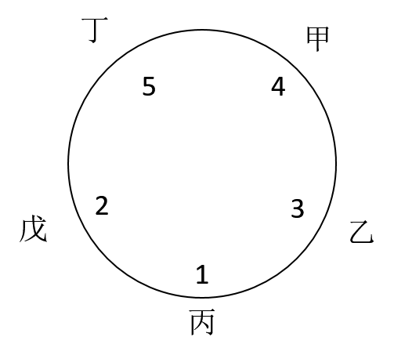
【来源】 测试-副省第115题,测试-副省2第115题,2018年国家公务员考试《行测》真题（副省级）第115题,事业单位D类模拟卷3第80题

第116题
【知识点】 现期比重
【答案】 B
【解析】 本题为现期比重问题。
定位文字“对外贸易总额约为71885.6亿美元，占全球贸易总额的21.7%”，可得全球贸易总额=71885.6亿/21.7%≈7万亿/0.2=35万亿美元，最接近B，因此本题选B。

【来源】 测试-地市第111题,测试-副省第116题,测试-地市2第111题,测试-地市3第111题,测试-副省2第116题,2018年国家公务员考试《行测》真题（副省级）第116题,2018年国家公务员考试《行测》真题（市地级）第111题

第117题
【知识点】 现期倍数
【答案】 A
【解析】 本题为平均数、倍数计算。定位表格可知“东欧20国人口为32161.9万人，GDP为26352.1亿美元，中亚5国人口为6946.7万人， GDP为2254.7亿美元”，故所求倍数=(26352.1/32161.9)÷(2254.7/6946.7)≈26/32×69/22≈2.5，因此本题选A。

【来源】 测试-地市第112题,测试-副省第117题,测试-地市2第112题,测试-地市3第112题,测试-副省2第117题,2018年国家公务员考试《行测》真题（副省级）第117题,2018年国家公务员考试《行测》真题（市地级）第112题

第118题
【知识点】 简单计算比较
【答案】 D
【解析】 本题为简单的减法计算。
定位表格，东南亚11国进口额与出口额数值差=|11267.2-11798.6|=500+亿美元；南亚8国进口额与出口额数值差=|4724.1-3308.5|=1400+亿美元；西亚、北非19国进口额与出口额数值差=|9675.5-8850.7|=800+亿美元；东欧20国进口额与出口额数值差=|9775.5-11388.4|=1600+亿美元，故相差最大的是东欧20国，因此本题选D。

【来源】 测试-地市第113题,测试-副省第118题,测试-地市2第113题,测试-地市3第113题,测试-副省2第118题,2018年国家公务员考试《行测》真题（副省级）第118题,2018年国家公务员考试《行测》真题（市地级）第113题

第119题
【知识点】 现期比重
【答案】 D
【解析】 本题为比重计算， 选项相差１０ 倍以上， 计算时需要注意数字的位数。
定位表格可知“蒙古GDP为116.5亿美元”，根据文字第一段 “2016年，‘一带一路’沿线64个国家GDP之和约为12.0万亿美元，占全球GDP的16.0%”，则所求比重=116.5/(120000÷16%)=116.5/120×0.16‰≈0.16‰，
因此本题选D。
【来源】 测试-副省第119题,测试-副省2第119题,2018年国家公务员考试《行测》真题（副省级）第119题,2018年国家公务员考试《行测》真题（市地级）第114题

第120题
【知识点】 综合分析
【答案】 C
【解析】 本题为综合分析问题。
A选项，定位表格，南亚8国人口为174499万人，定位文字材料“一带一路人口总数约为32.1亿人”，则南亚人口占“一带一路”总人口比重为17.4/32.1＜60%，错误；B选项，定位表格，东南亚１１ 国和南亚８ 国GDP分别为25802.2亿美元、29146.6亿美元。定位文字材料第一段：“2016年‘一带一路’沿线64个国家GDP之和约为12.0万亿美元，占全球GDP的16.0%”，东南亚和南亚国家GDP占“一带一路”沿线国家的比重≈(2.6+2.9)/12＜0.5，于是占全球的比重＜0.5×16%=8%，错误；C选项，定位表格中的南亚８ 国， 其进口额与出口额分别为4724.1亿美元、3308.5亿美元，则平均每个南亚国家对外贸易额亿美元=(4724.1+3308.5)/8=8032.6/8＞1000，正确；D选项，平均每个东欧国家的进口额=9775.5/20=400+，平均每个西亚、北非国家的进口额=9675.5/19=500+，东欧的更低，错误。
因此本题选C。
【来源】 测试-地市第115题,测试-副省第120题,测试-地市2第115题,测试-地市3第115题,测试-副省2第120题,2018年国家公务员考试《行测》真题（副省级）第120题,2018年国家公务员考试《行测》真题（市地级）第115题

第121题
【知识点】 基础增长率
【答案】 D
【解析】 本题为基础增长率问题。
定位表格材料可知，在线旅游市场交易规模2015年为4487.2亿元，2016年为6138.0亿元。2016年在线旅游市场交易规模约比上年增加了(6138-4487.2)/4487.2≈17/45，接近于D，因此本题选D。
【来源】 测试-地市第116题,测试-副省第121题,测试-地市2第116题,测试-地市3第116题,测试-副省2第121题,2018年国家公务员考试《行测》真题（副省级）第121题,2018年国家公务员考试《行测》真题（市地级）第116题

第122题
【知识点】 现期比重
【答案】 B
【解析】 本题为基期比重计算。
定位图形，2016年第一季度在线餐饮外卖市场交易规模为231.1亿元，环比增速为55.5%
可求2015年第四季度在线餐饮外卖市场交易规模=231.1/1+55.5%=231.1/1.555
表格材料中，2015年在线餐饮外卖市场交易规模530.6亿元，所求比重=231.1/1.555÷530.6≈27%。
因此本题选B。
【来源】 测试-地市第117题,测试-副省第122题,测试-地市2第117题,测试-地市3第117题,测试-副省2第122题,2018年国家公务员考试《行测》真题（副省级）第122题,2018年国家公务员考试《行测》真题（市地级）第117题

第123题
【知识点】 现期量计算
【答案】 C
【解析】 本题为现期量计算问题。
定位表格，2015年移动出行市场交易规模999亿元，2016年为2038亿元，可见增长率约为100%，保持增长率不变，则2017年为4000+，2018年为8000+，因此本题选C。

【来源】 测试-地市第118题,测试-副省第123题,测试-地市2第118题,测试-地市3第118题,测试-副省2第123题,2018年国家公务员考试《行测》真题（副省级）第123题,2018年国家公务员考试《行测》真题（市地级）第118题

第124题
【知识点】 增长量大小比较
【答案】 C
【解析】 本题为比例计算， 以饼图为选项进行考察。
定位图表可知，2016年，在线餐饮外卖市场的同比增量=1761.5-530.6=1230.9亿元；移动出行市场同比增量=2038-999=1039亿元；在线旅游市场同比增量=6138-4487.2=1650.8亿元，三个增量相差不多。
因此本题选C。
【来源】 测试-地市第119题,测试-副省第124题,测试-地市2第119题,测试-地市3第119题,测试-副省2第124题,2018年国家公务员考试《行测》真题（副省级）第124题,2018年国家公务员考试《行测》真题（市地级）第119题

第125题
【知识点】 综合分析
【答案】 A
【解析】 本题为综合分析问题。
A选项，2016-2016在线旅游市场总规模为6138+4487.2>1万亿，正确；B选项，在线餐饮外卖市场2016年一季度的环比增量=231.1×55.5%/(1+55.5%)≈231.1/3＜100亿，错误；C选项，2016年移动出行市场月均交易规模比2015年高(2038-999)/12＜100亿，错误；D选项，定位图表，下半年市场规模为1167.1亿元，上半年为594.4亿元，1167.1/594.4＜2倍，错误。因此本题选A。

【来源】 测试-地市第120题,测试-副省第125题,测试-地市2第120题,测试-地市3第120题,测试-副省2第125题,2018年国家公务员考试《行测》真题（副省级）第125题,2018年国家公务员考试《行测》真题（市地级）第120题

第126题
【知识点】 现期平均数
【答案】 A
【解析】 本题为平均数计算。定位表格，
佛山市平均每个公园面积=2033/202≈10，因此本题选A。

【来源】 测试-地市第121题,测试-副省第126题,测试-地市2第121题,测试-地市3第121题,测试-副省2第126题,2018年国家公务员考试《行测》真题（副省级）第126题,2018年国家公务员考试《行测》真题（市地级）第121题

第127题
【知识点】 现期比重
【答案】 D
【解析】 本题为比重相关计算。
定位文字 “2016年，广东公园绿地面积89591公顷，占全国比重约为14%”。故所求=89591/14%≈9万×7=63万，因此本题选D。

【来源】 测试-地市第122题,测试-副省第127题,测试-地市2第122题,测试-地市3第122题,测试-副省2第127题,2018年国家公务员考试《行测》真题（副省级）第127题,2018年国家公务员考试《行测》真题（市地级）第122题

第128题
【知识点】 直接读数比较
【答案】 B
【解析】 本题为直接读数比较问题。
定位表格，可知只有东莞和深圳符合条件，因此本题选B。

【来源】 测试-副省第128题,测试-副省2第128题,2018年国家公务员考试《行测》真题（副省级）第128题,2018年国家公务员考试《行测》真题（市地级）第123题

第129题
【知识点】 现期比重
【答案】 A
【解析】 本题为现期比重问题。
杭州公园数量217个，浙江省公园数量1171个，比重为217/1171<且≈200/1000，接近A，因此本题选A。

【来源】 测试-地市第124题,测试-副省第129题,测试-地市2第124题,测试-地市3第124题,测试-副省2第129题,2018年国家公务员考试《行测》真题（副省级）第129题,2018年国家公务员考试《行测》真题（市地级）第124题

第130题
【知识点】 综合分析
【答案】 C
【解析】 本题为综合分析问题。
A选项，南京的平均每个公园面积显然大于深圳，因此错误；B选项，公园绿地面积最大的是广州，其公园面积排第四，错误；C选项，昆明公园数量为463，云南为683，昆明大于云南的一半，因此大于云南其他城市的总和，正确；D选项，珠海公园面积为2792公顷、佛山公园面积2033公顷，和约为4000多公顷，不是400多公顷，错误。因此本题选C。

【来源】 测试-地市第125题,测试-副省第130题,测试-地市2第125题,测试-地市3第125题,测试-副省2第130题,2018年国家公务员考试《行测》真题（副省级）第130题,2018年国家公务员考试《行测》真题（市地级）第125题

第131题
【知识点】 基础增长率
【答案】 A
【解析】 本题为基础增长率问题。
定位文字“2017年…2月末手持船舶订单9207万载重吨，同比下降22.6%，比2016年末下降7.6%”可知， 2016年末手持船舶订单为9207/(1-7.6%)≈9964万载重吨，2016年2月末手持船舶订单为9207/(1-22.6%)≈11895万载重吨，于是2016年末全国手持船舶订单较同年2月末更少，相差(9964-11895)÷11895≈-16.2%，即降低16.2%，因此本题选A。【计算技巧】本题计算很麻烦，但实际上无需详细计算，从两个分数式可以看出，分子相同，分母不同，2016年末的分数值的分母（1-7.6%）更大，所以分数值更小，排除C、D，且小的不是一点点，排除B，选A。

【来源】 测试-地市第126题,测试-副省第131题,测试-地市2第126题,测试-地市3第126题,测试-副省2第131题,2018年国家公务员考试《行测》真题（副省级）第131题,2018年国家公务员考试《行测》真题（市地级）第126题

第132题
【知识点】 现期比重大小比较
【答案】 B
【解析】 本题为现期比重大小比较问题。
定位文字，三个比重分别为X=907/936=0.9+，Y=191/221=0.9-，Z=8406/9207=0.9+，因此Y最小，因此本题选B。
【来源】 测试-地市第127题,测试-副省第132题,测试-地市2第127题,测试-地市3第127题,测试-副省2第132题,2018年国家公务员考试《行测》真题（副省级）第132题,2018年国家公务员考试《行测》真题（市地级）第127题

第133题
【知识点】 直接读数比较
【答案】 C
【解析】 本题为直接读数比较问题。
2017年1~2月重点企业造船完工量同比增速为133%、承接新船订单量同比增速为119%、出口船完工量同比增速为138%、承接出口船订单量同比增速为109%，则同比增速最快的是出口船完工量，因此本题选C。
【注】认真审题，重点企业中，因此所有数据均应在材料的后半部分进行查找！！

【来源】 测试-地市第128题,测试-副省第133题,测试-地市2第128题,测试-地市3第128题,测试-副省2第133题,2018年国家公务员考试《行测》真题（副省级）第133题,2018年国家公务员考试《行测》真题（市地级）第128题

第134题
【知识点】 现期比重
【答案】 A
【解析】 本题为现期比重问题。
全国出口船完工量907万载重吨，重点企业出口船完工量为886万载重吨，则所求比重=1-886/907=21/907≈2%，因此本题选A。

【来源】 测试-地市第129题,测试-副省第134题,测试-地市2第129题,测试-地市3第129题,测试-副省2第134题,2018年国家公务员考试《行测》真题（副省级）第134题,2018年国家公务员考试《行测》真题（市地级）第129题

第135题
【知识点】 综合分析
【答案】 D
【解析】 本题为综合分析问题。
A选项，材料中没有相关数据；B选项，2017年1~2月，全国承接出口船订单191万载重吨，重点企业承接出口船订单171万载重吨，则非重点企业承接出口船订单为191-171=20万载重吨，错误；C选项，全国下降22.6%，重点企业下降23.1%，降幅更大，错误；D选项，重点企业手持出口船订单同比下降26.6%，全国数据下降25.9%，部分下降得比总体快，比重下降，正确，因此本题选D。

【来源】 测试-地市第130题,测试-副省第135题,测试-地市2第130题,测试-地市3第130题,测试-副省2第135题,2018年国家公务员考试《行测》真题（副省级）第135题,2018年国家公务员考试《行测》真题（市地级）第130题

